《地理信息系统原理》实验报告

姓名： 武成龙

班级： 地理信息科学19-1班

学号： 07192329

中国矿业大学环境与测绘学院

2021年10月22日

# 实验一 ArcGIS实验环境及基本操作

## 实验目的与实验内容

### 实验目的

通过熟悉 ArcGIS 软件环境与 ArcGIS 的系统结构及功能模块，理解地理信息系统的基础架构、系统构成等方面的内容。通过熟悉 ArcGIS 的基本操作，掌 握基本功能的实现原理。深入理解空间数据模型、空间数据结构的作用，掌握地理数据的一般组织方式，以及与其他学科之间的关系。

### 实验内容

1）熟悉ArcGIS Desktop 的结构

2）ArcMap 的基本操作

3）ArcCatalog 的基本操作

4）ArcToolbox 的主要功能

5）地理数据库基本操作

## 实验结果

### ArcMap 基本操作

#### 创建与打开地图文档

#### 加载数据

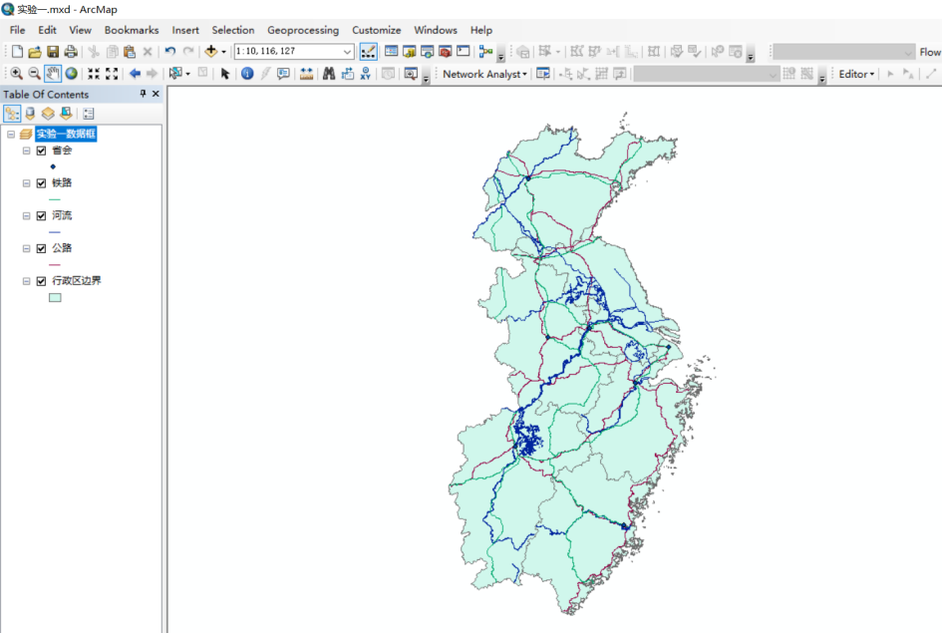

添加数据

#### 保存文档

点击保存按钮或另存为，保存文件。

#### 【工具】栏功能操作

在当前地图窗口，按系统提示分别操作放大、缩小、平移、全图、固定比例放大、固定比例缩小、上一视图（返回到地图窗口上一显示的范围）、下一视图、 识别、创建查看器窗口（鹰眼）。

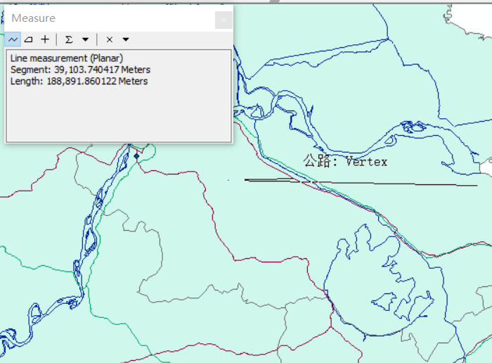

测量工具

#### 图层操作

1)修改图层名称

将“公路”图层的名称改为“省级公路”。同样，也可以修改数据框的名称，将“图层”数据框修改为“实验一”。

将图层“按绘制顺序列出”显示：

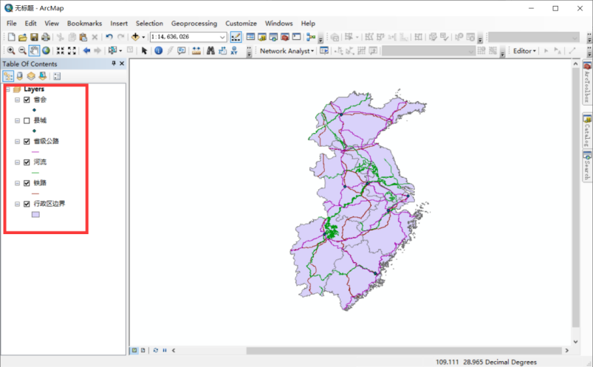

改变图层显示方式

2)图层的复制与移除

同一图层可以在一个数据框中多次复制，也可以复制到多个数据框中。在“铁路”图层上，右键选择【复制】，在地图窗口右键选择【粘贴】，完成同一数据框下的图层复制。

#### 数据框坐标系统定义

打开【地理坐标系】→【Asia】，选择“GCS_China_Geodetic_Coordinate

_System_2000”，并按要求转换，点击【确定】。对比如下图所示。

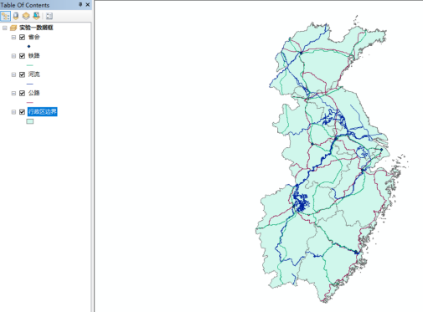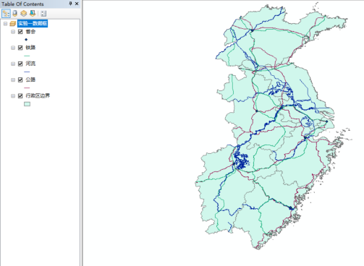

对比坐标系转换前后

#### 创建图层组

内容列表选择“按绘制顺序列出”，按 Ctrl 健，用鼠标选中“公路”、“铁路”图层，然后右键选择【组】，则“公路”、“铁路”图层变为在“新建图层组”下，修改图层组名称“新建图层组”为“交通”。在图层组“交通”上右键，选择【取消分组】，则图层组被取消。

#### 图层显示的比例尺范围设置

在图层“公路”上，右键打开图层属性对话框，选择【常规】选项卡进行设置，点击【确定】后退出。

#### 要素属性信息查询及图层属性表操作

1)要素属性

在工具栏上点击查询按钮，分别选择省会、铁路、行政区边界中的任一要素，查看这些要素的属性信息，并对点、线、面要素的一些固有属性进行比较。

2)图层属性表操作

在“行政区边界”图层上右键选择【打开属性表】。选择属性表中的任一条记录，并在该记录上右键打开右键菜单，选择一条记录，分别执行右键菜单中的可选功能。

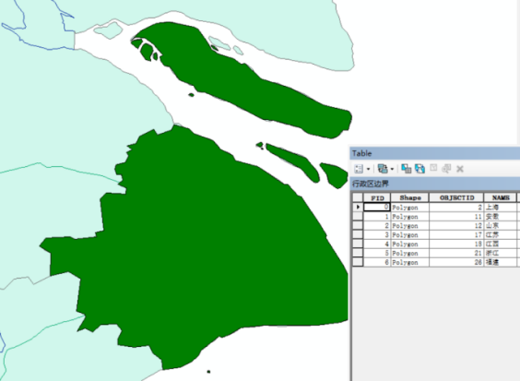

缩放至

3)添加字段及字段计算器

从【表】窗口中选择工具条中的【表选项】→【添加字段】，打开【添加字段】对话框，设置，点击【确定】。

在【表】窗口选择“行政区面积”字段，在字段上右键菜单选择【字段计算

器】，打开字段计算器对话框，进行设置。结果如下图所示。

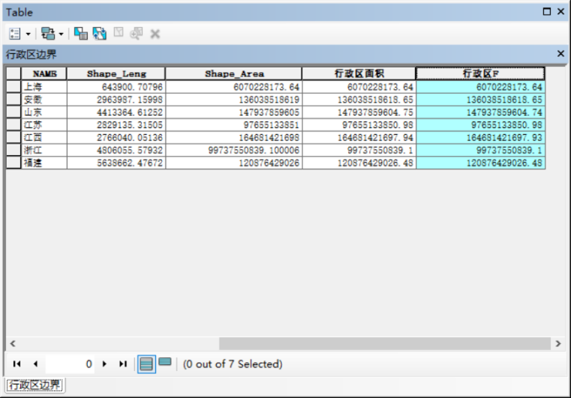

字段计算器

在【表】窗口中选择【按属性选择】图形按钮，进行操作。

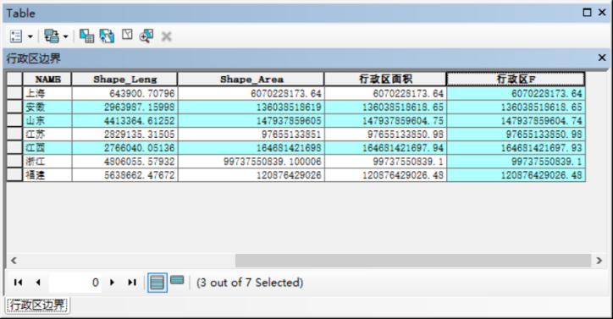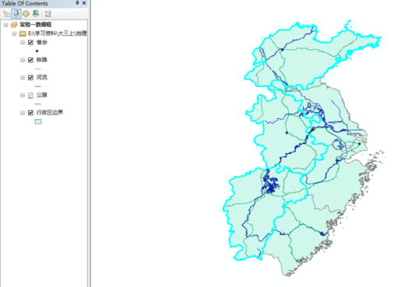

选择面积达到要求的要素

#### 选择要素

1）设置可选图层

在内容列表窗口选择【按选择列出】显示，点击图层，则可设置图层中的要素是否可以选择。在某一图层上从右键菜单中选择【将此图层设为唯一可选图层】，则只有该图层的要素可被选择。

2）选择要素的工具

选择工具可结合主菜单【选择】→【交互式选择方法】一起使用。

分别验证这四种交互式选择方法。

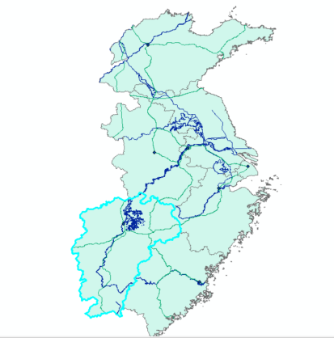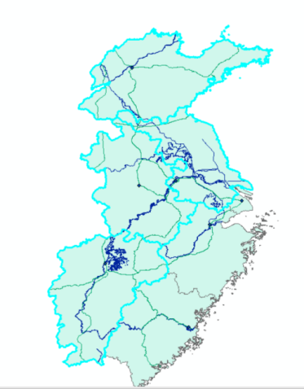

创建新选区 添加到选区

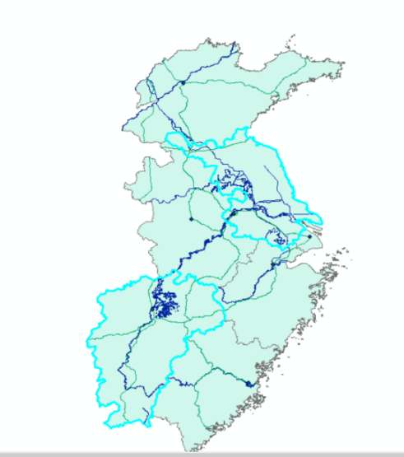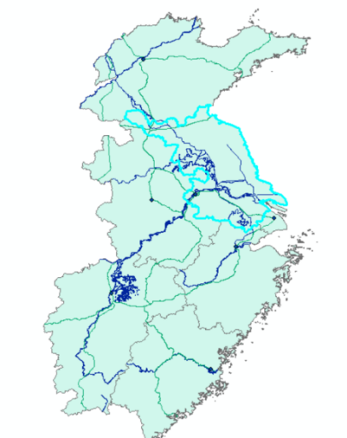

从选区减去 从当前已有选区选择

#### 标注

在图层“省会”上右键打开【属性】对话框，选择【标注】选项卡，进行设置，点击【确定】。结果如图所示：

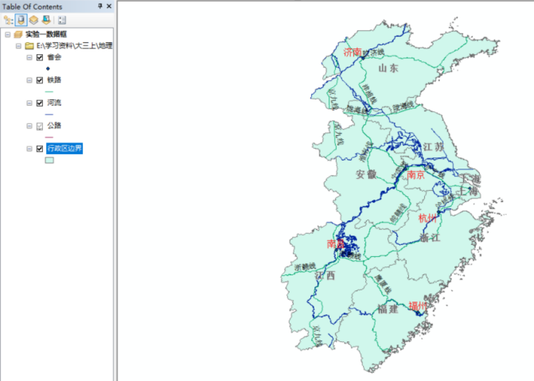

图27按照名字标注

#### 书签

从主菜单【书签】→【创建书签】，在创建书签对话框中输入“南京”，点击确定。再把图移动到“杭州”附近，再选【书签】→【南京】，发现回到了刚才的视图。重新启动 ArcMap，重新打开文档，再选【书签】→【南京】，地图视图的内容和刚才一样。

#### 渲染

打开“行政区边界”图层属性对话框。选择【类别】→【唯一值】，“值字段”选择“NAME”，然后点击【添加所有值】→【确定】。渲染结果图13所示。

渲染结果如下：

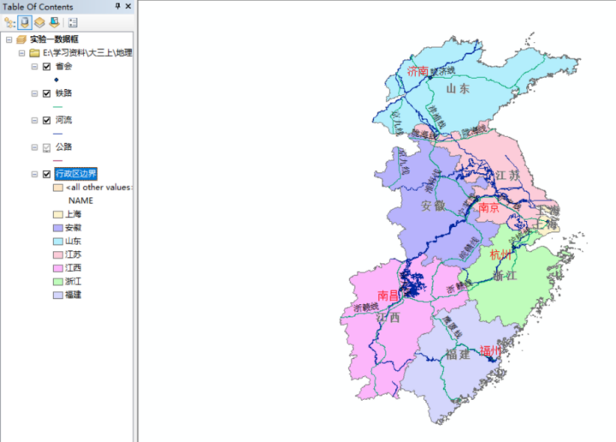

渲染结果

### ArcCatalog 基本操作

#### ArcCatalog界面

单击 Windows 任务栏上的【开始】→【所有程序】→【ArcGIS】→【ArcCatalog】，启动 ArcCatalog。

#### ArcCatalog 基本操作

1)文件夹连接（本地数据连接）

#### 2)数据库连接

打开 SQLServer Management Studio，将“…\实验一\数据二\云南”恢复到数据库中。在目录窗口中【数据库连接】下双击【添加数据库连接】，设置，然后点【确定】。

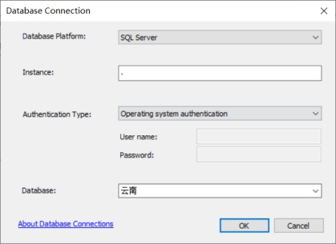

连接到数据库

将连接的名称改为“云南”，此时数据库处于未连接状态，双击之，使其处于连接状态，并在主窗口中分别“预览”数据库中的数据。

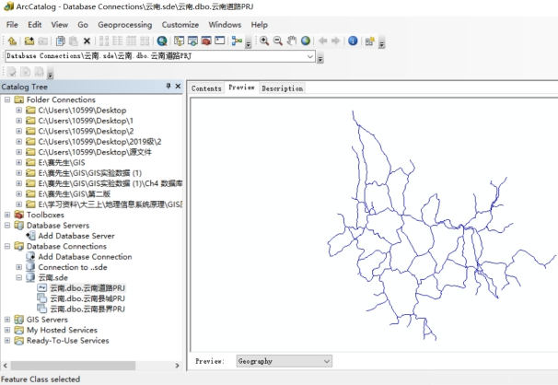

查看数据库内容

### 地理数据库操作

#### 创建 Shapefile 文件：

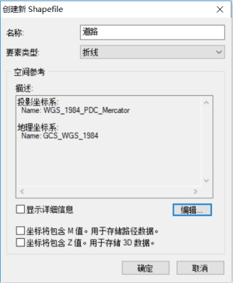

图34创建shapefile文件

#### 创建地理数据库：

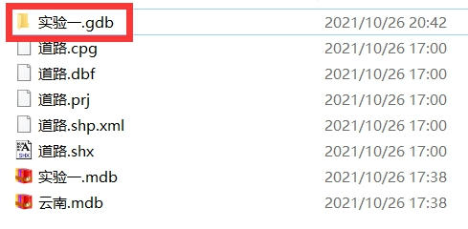

图35 文件夹内容

#### 创建要素数据集

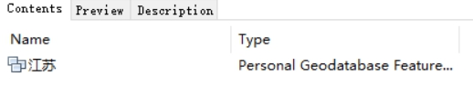

创建要素数据集

#### 创建要素类

1)在要素数据集中建立要素类

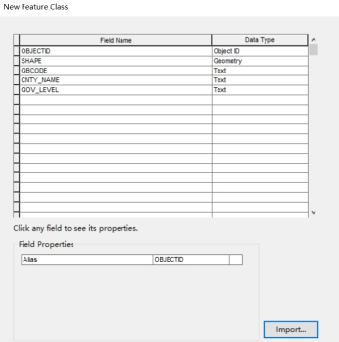

导入要素的属性表结构

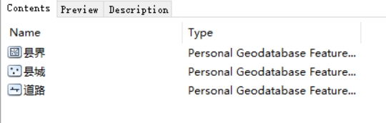

最终结果

在 ArcMap 中添加“云南.mdb”，并按县名渲染“县界”，标注县名。结果如图15所示。

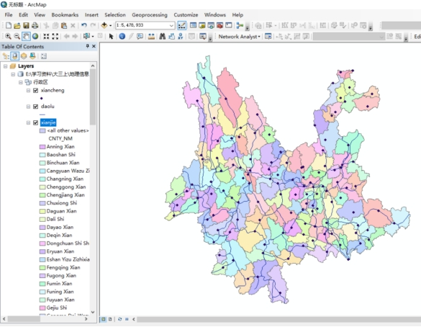

渲染及标注结果

#### 创建表:

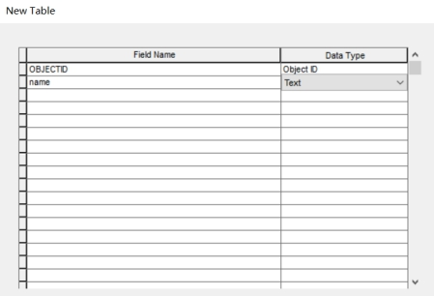

创建“name”字段属性

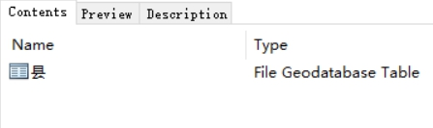

创建完成

#### 新建图层

(1)在 ArcCatalog 目录树中，连接到“…\GIS 原理实验数据\数据一”。

(2)在该文件夹上单击右键，选择【新建】→【图层】。

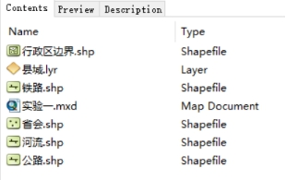

新建完成

## 实验内容的原理

1.在个人地理数据库中能创建图层吗？

不能，只能在文件夹中创建图层。

2.如何处理才能使图层的坐标系统与数据框的坐标系统一致？

将图层用定义投影转换成数据框坐标系。

3.这些选择工具的实现原理是什么？

借助布尔代数，和叠置分析类似，用户选择的区域和已有要素做布尔计算，比如添加到选区是取并集，从选区删去是交集取反，从已选区域选择是取交集。检测是否完全位于方框或图形范围内，也是借助布尔代数，比如检测是否相交就是取交集看是否为空。

4.行政区边界标注位置的依据是什么？

标注依据可能是尽量保持在在视图内。同时发现“行政区边界”只有一个上海元素，但却标注了两次，放大观察发现可能是因为崇明岛的边界和其他地区不相连，孤岛独立标注。

5.书签中存储了什么内容？基本原理是什么？有什么作用？

存储了定位视图的信息，原理可能是添加索引，以空间换时间。能保存工作进度，方便下次编辑，还能记录重要位置，方便查找。

6.一个地理信息系统的基本功能有哪些？这些功能的实现，需要哪些知识或技术？

地理信息系统的功能可分为：数据采集与编辑、数据处理与存储管理、图形显示、空间查询与分析以及地图制作。

数据采集与编辑：需要利用测量仪器获取矢量数据；需要利用遥感卫星等获取栅格数据。

数据处理与存储：数据处理可以通过软件或者编程实现，如GeoScene，ArcGIS，ENVI等专业软件进行处理；存储主要通过数据库技术实现。

图形显示：主要通过专业软件实现，如ArcGIS，ENVI，Photoshop等。

空间查询与分析：主要结合了数据库的数据查询，针对空间数据，进行一系列处理，如ArcGIS。

7.ArcGIS是如何组织数据的？层次模型、网络模型、关系模型是如何应用到数据组织上的？

首先，在ArcCatalog上建立个人/文件地理信息数据库，应用层次模型，将数据一层一层封装：数据库-要素集-要素-子要素，而要素这一对象，则采用了网络模型进行数据组织，同时，对于要素之间的关系，如拓扑、权重等，则涉及到关系模型，ArcGIS将这些功能集成到一个平台上，组织数据。

8.ArcMap中的目录窗口与 中的目录窗口与 ArcCatalog有哪些异同？

相同：都以列表的形式显示文件夹连接、地理数据库和GIS服务。

不同：Catalog可以预览数据，如表，要素的图形等，更易使用。

## 实验总结

通过本实验，针对ArcgGIS的软件环境与ArcGIS的系统结构及部分功能模块有了一定熟悉。虽然内容较多，但是有利于初步理解ArcGIS的基本操作的基本原理及作用，掌握地理数据的一般组织方式。是从理论原理走向实际的第一步，从实际问题出发，了解需求，解决问题。

# 实验二 数据格式及数据格式之间的转换

## 实验目的与实验内容

### 实验目的

1）了解 ArcGIS 的常用数据格式

2）了解 GIS 中数据转换的意义

3）掌握 TXT、EXCEL 及 CAD 等常见数据的转换方法

4）对比数据转换过程的几何数据和属性数据的变化。

### 实验内容

1）Shapefile、Geodatabase等数据的创建与数据导入

2）常见数据格式转换 TXT、CAD、EXCEL 的转换

3）图层数据的投影定义、变换。

## 实验结果

### 数据导入与加载

#### 导入数据

1)创建GeoDatabase

2)导入数据

在ArcMap中打开“数据导入库”中的“省级行政区”要素类，查看要素的属性信息。

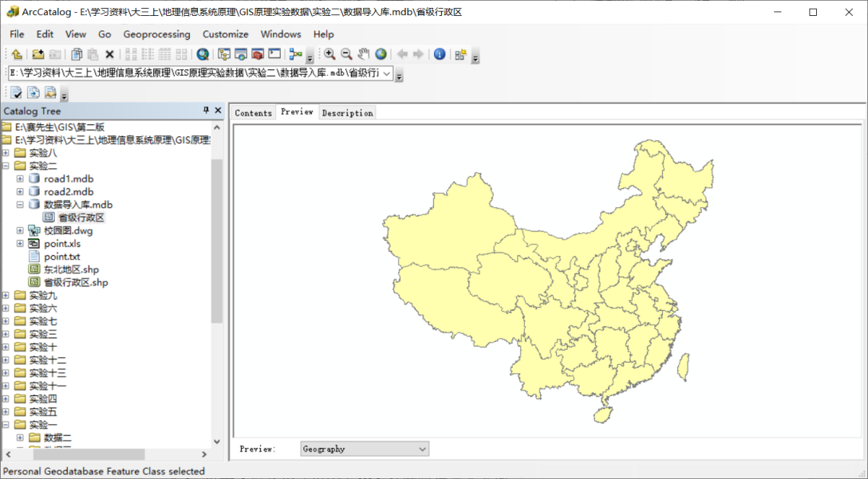

图1导入数据

#### 加载数据

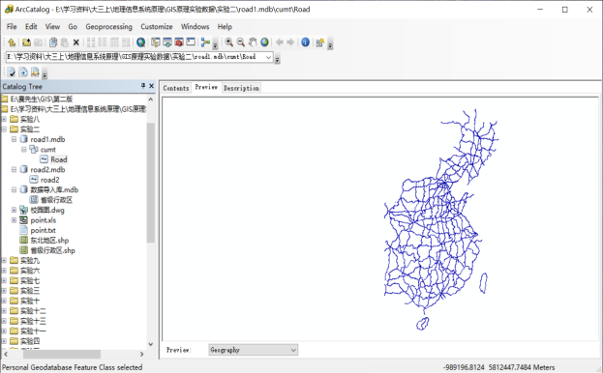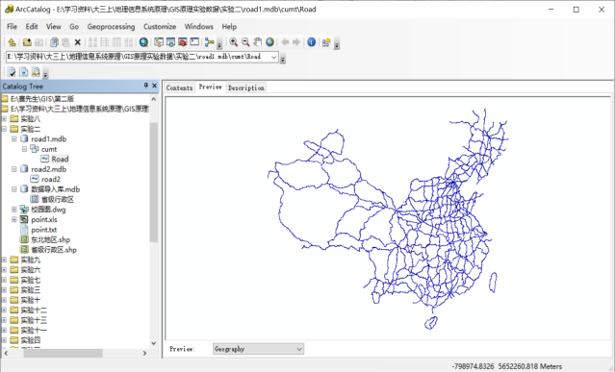

加载数据前后

#### 导出数据

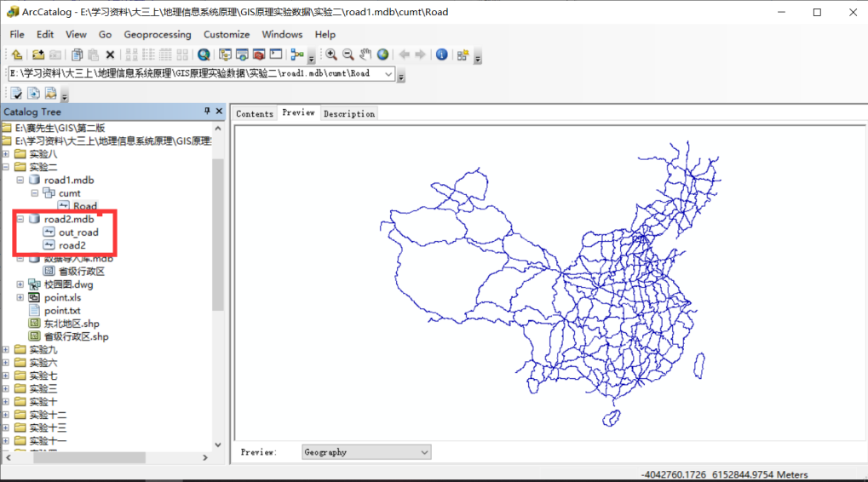

导出数据

### 数据格式转换

#### CAD数据与Shapefile数据转换

(1)CAD数据转为Shapefile数据：

方法1：在ArcMap中转换

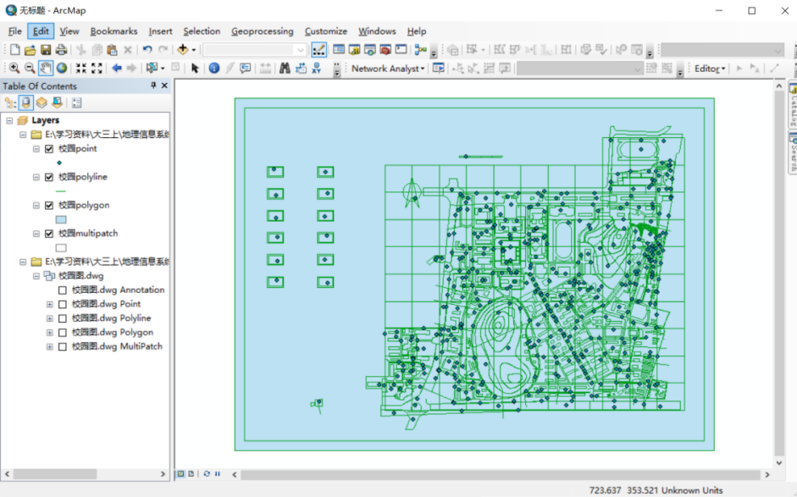

输出结果

方法2：用ArcToolbox转换工具

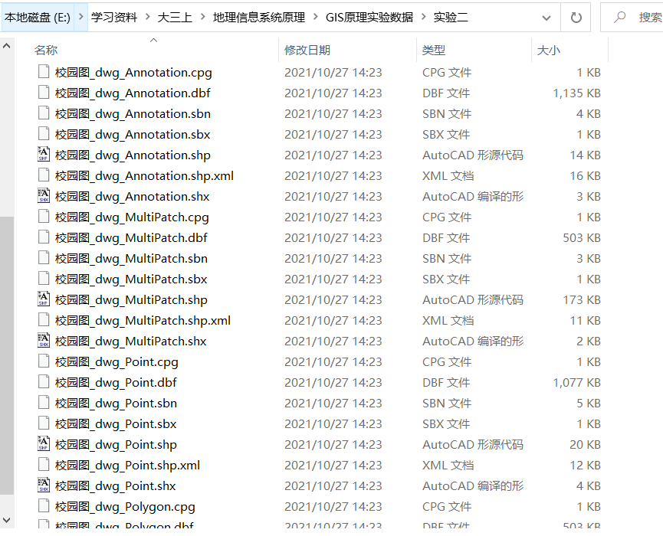

输出结果

(2)Shapefile数据转为CAD数据

在ArcMap中添加“省级行政区.shp”。

方法1：在ArcMap中转换

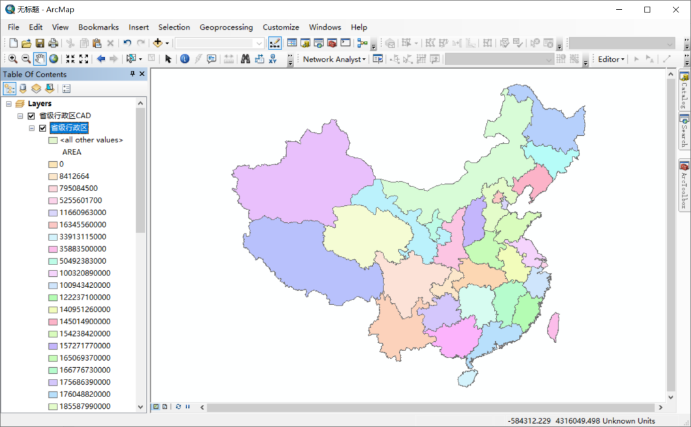

渲染后的省级行政区图层

方法2：用ArcToolbox转换工具

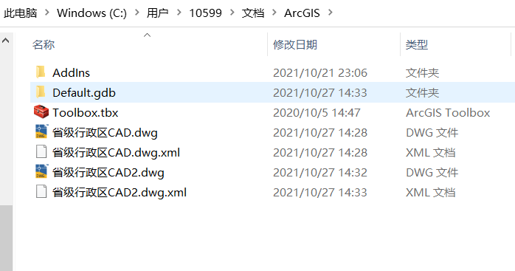

输出结果

#### EXCEL数据与Shapefile数据转换

1）EXCEL数据转为Shapefile数据

在ArcMap中添加数据“point.xls”，（注：Excel表必须包含x，y坐标字段）。

1. 方法1：在ArcMap中转换

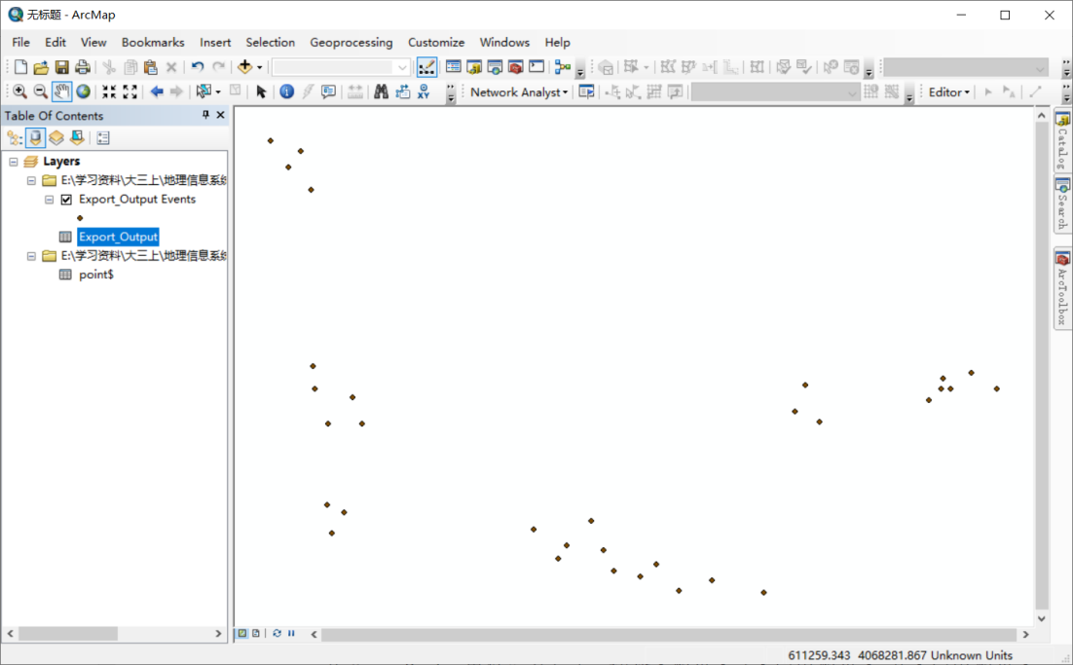

显示XY数据

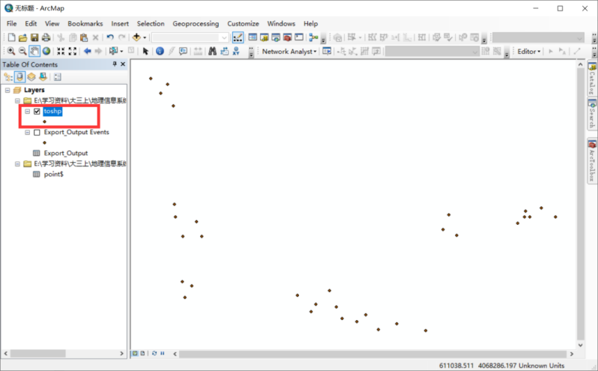

事件转换为Shapefile

（2）方法2：在ArcToolbox中转换

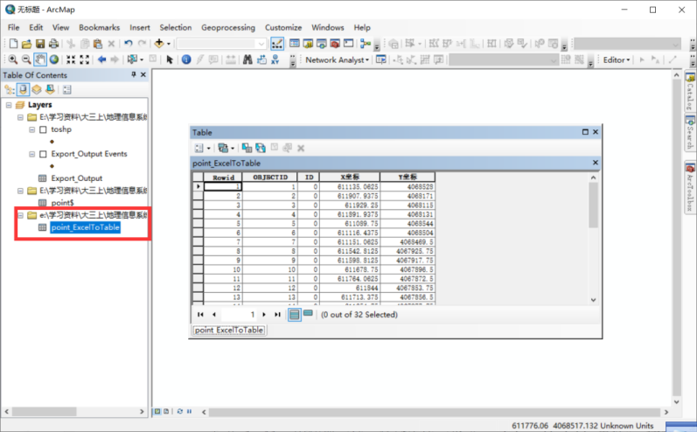

Excel转表对话框

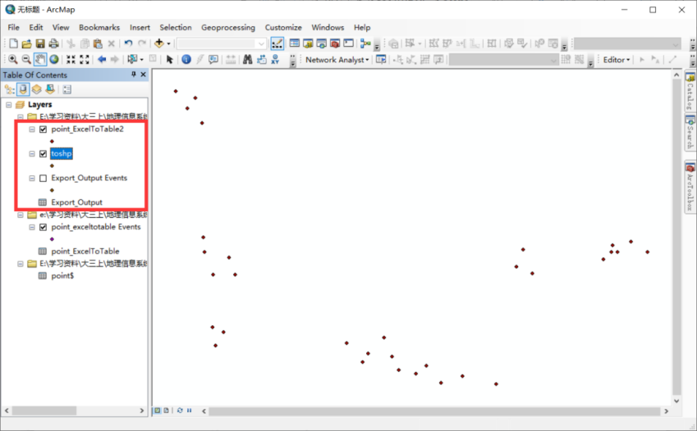

转换为Shapefile

2）Shapefile数据转为EXCEL数据

(1)方法1：在ArcMap中转换

1. 方法2：在ArcToolbox中转换。

在ArcToolbox中，选择【转换工具】→【Excel】→【表转Excel】。

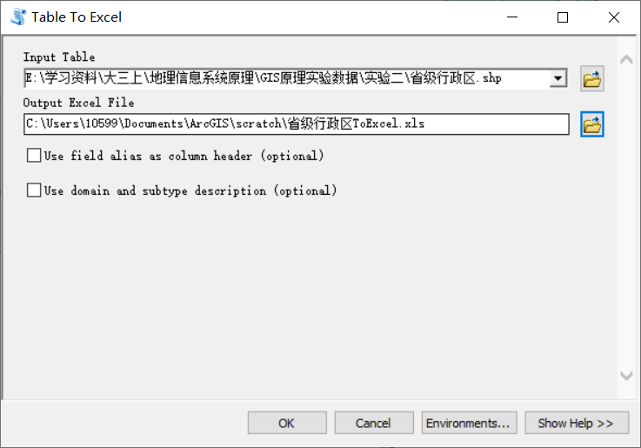

导出数据对话框设置

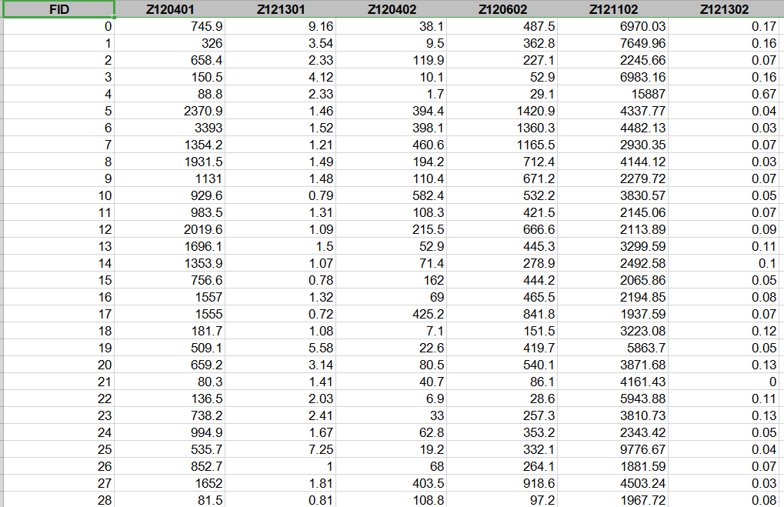

导出Excel部分数据

#### TXT数据与Shapefile数据转换

1）TXT数据转为Shapefile数据

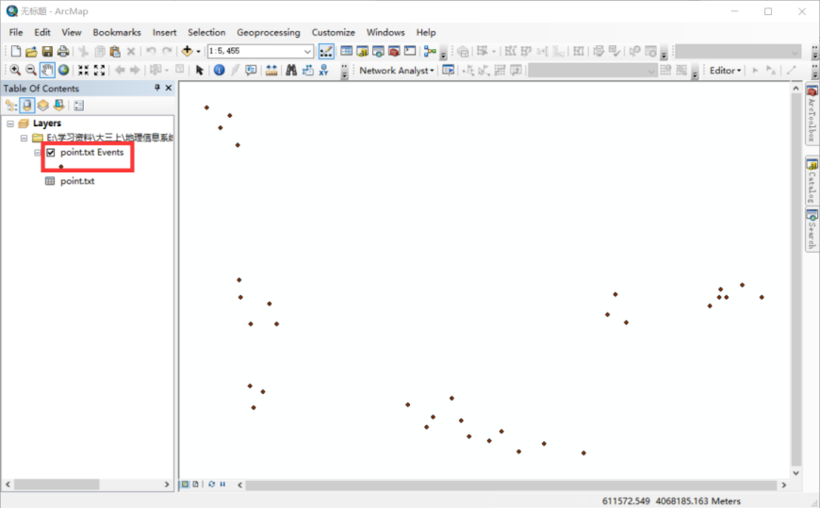

生成事件

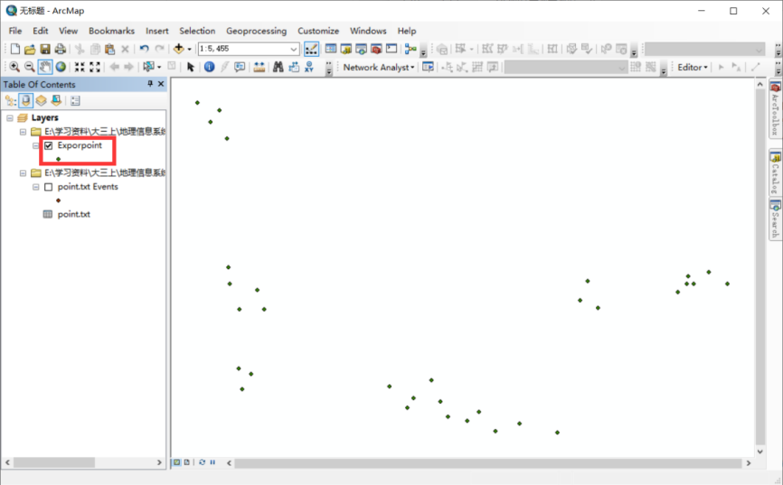

导出为shapefile文件

2）Shapefile数据转为TXT数据

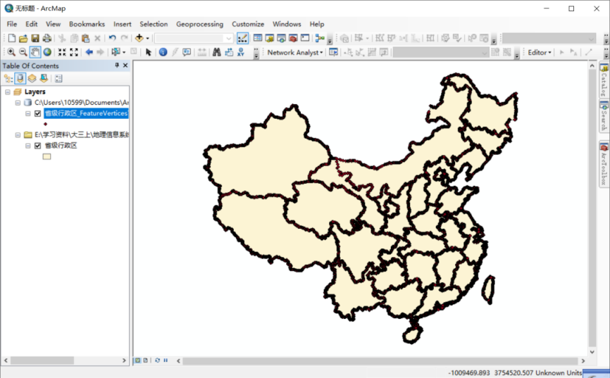

要素折点转点

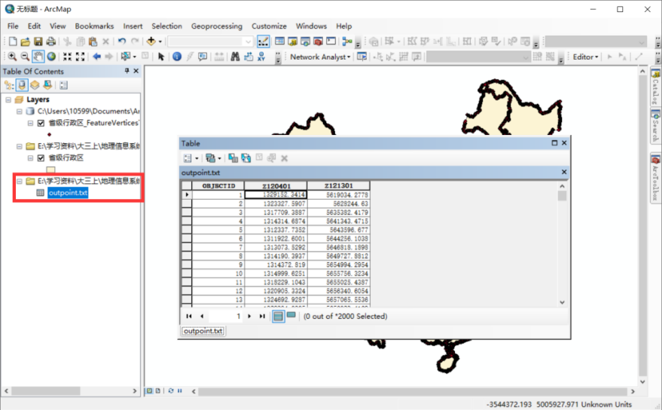

输出为TXT

### 投影变换

#### 定义投影

定义投影就是按照地图信息源原有的投影方式，为数据添加投影信息。具体操作如下：

在ArcMap中添加“东北地区.shp”。在ArcToolbox中选择【数据管理工具】→【投影与变换】→【定义投影】。

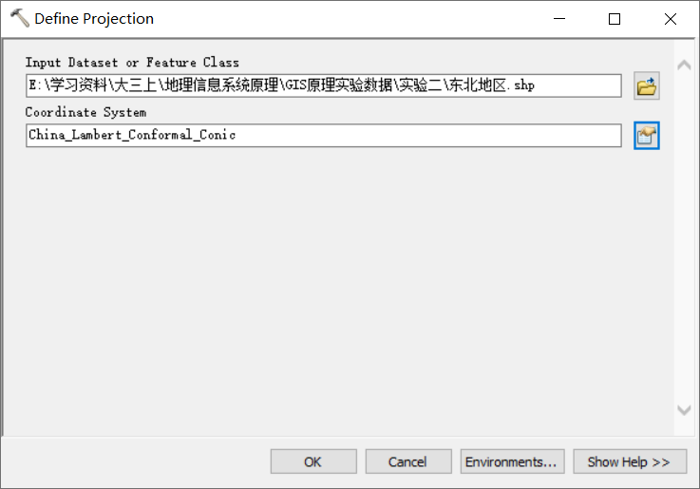

定义“东北地区”投影系统

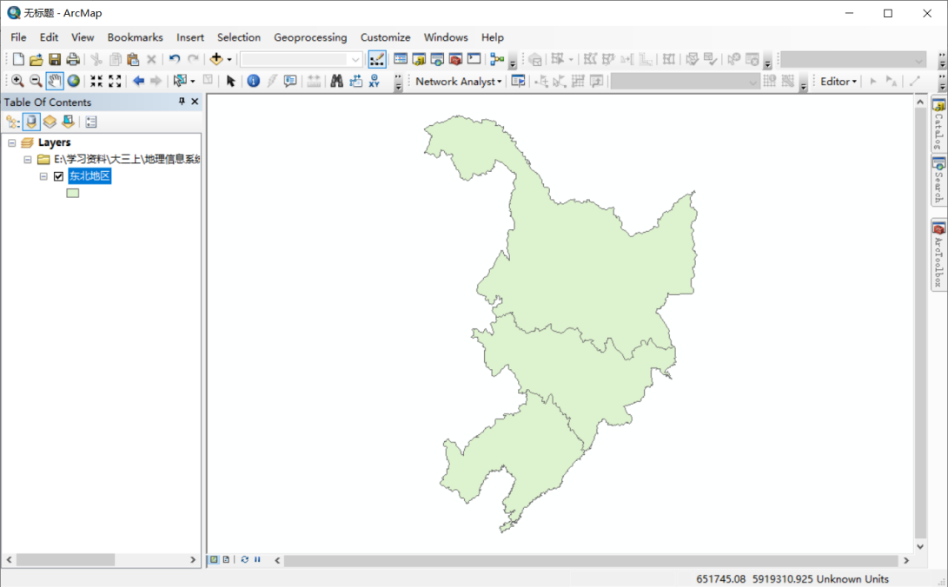

投影结果

#### 投影变换

将已经定义了投影的“东北地区”图层的投影系统变换为“GCS_WGS_1984”。

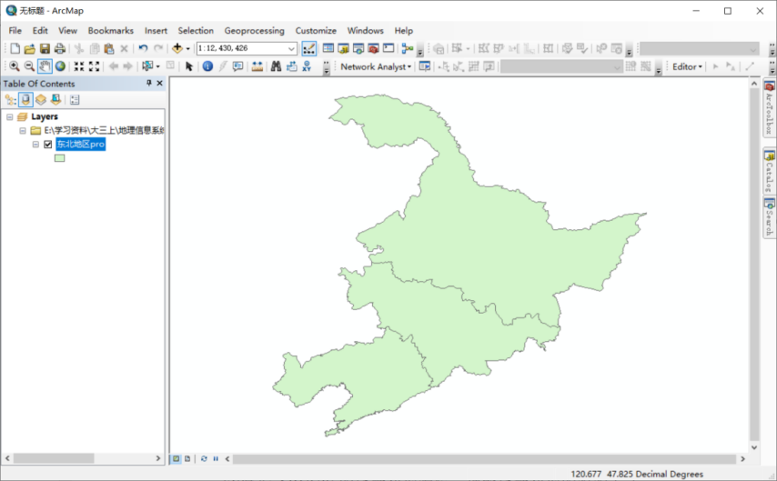

投影变换结果

## 实验内容的原理

（1）数据转换的意义是什么？

不同来源的数据格式并不一致，在某种情况下，统一成为某些格式会使得解决问题更加高效。比如都转换为shapefile格式，方便ARCGIS处理。

（2）不同的数据转换方式适用于那些情况？

TXT、EXCEL 及 CAD 等常见数据需要统一处理的时候转换为shapeflie文件。处理之后需要传递给某些软件继续处理，需要特定格式的数据。

（3）投影定义与转换的基本原理是什么？

投影，即地图投影，指建立地球表面上的点与投影平面（即地图平面）上点之间的一一对应关系的方法。投影定义，首先是确定地理坐标系，包括椭球体的参数等，其次，选择投影方式，确定在哪个范围进行投影以达到较好的效果，而地理坐标系统加上投影方式，即为投影坐标系。

投影变换，就是实现一种地图投影点的坐标变换为另一种地图投影点的坐标。主要是解析变换法和数值变换法。

## 实验总结

本次实验主要有两个内容：数据格式转换和投影变换。

数据格式转换，主要分为两种方法。其一是通过交互式操作，将数据导入至ArcMap，再进行一系列变换，如要素转点，最后导出；另一种是使用封装好的Toolbox工具进行数据转换，这种方法更为方便。投影变换使用Toolbox工具也较为方便，要注意区分定义投影和投影变换。

# 实验三 空间数据编辑

## 实验目的与实验内容

### 实验目的：

（1）掌握 ArcGIS 的几何编辑功能，理解几何数据编辑的基本原理

（2）掌握 ArcGIS 的属性数据编辑，理解属性数据的组织方式

（3）熟悉 ArcGIS 的拓扑编辑，理解拓扑编辑的基本原理

### 实验内容：

实验内容分为几何数据编辑和属性数据编辑。

（1）几何数据编辑包括平行线复制、缓冲区生成、镜面反射、图层合并、节点操作、拓扑编辑等。

（2）属性数据的编辑为图形要素属性数据的更改。

## 实验结果

### 图形编辑

#### 要素绘制

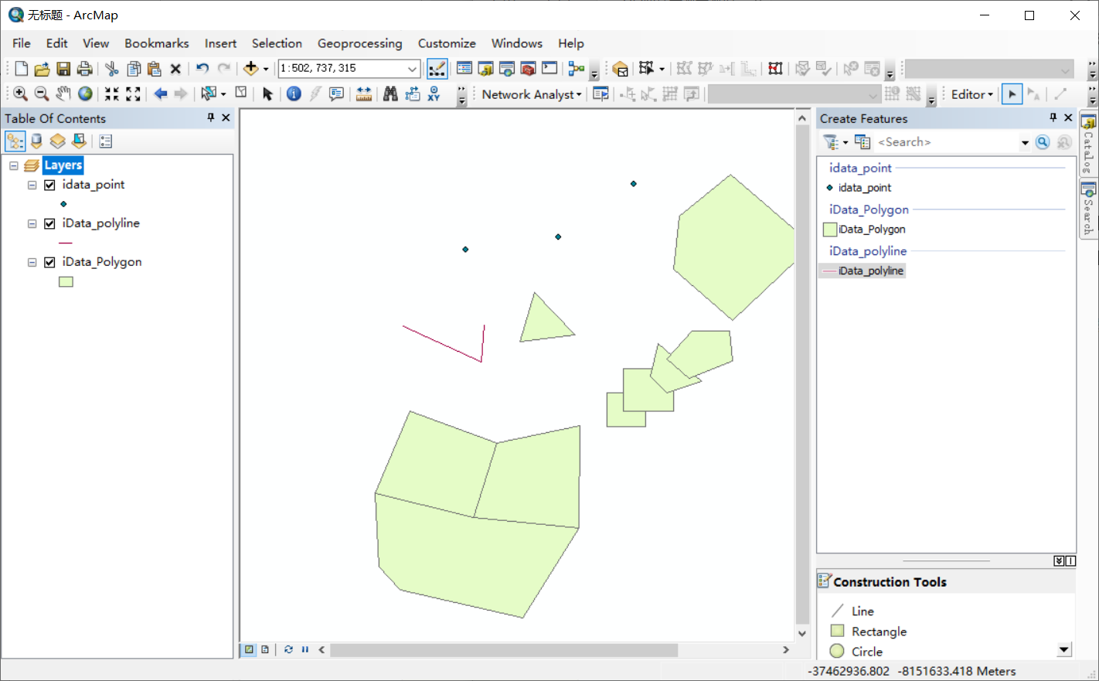

创建点、线、面要素

#### 要素复制

1)要素简单复制

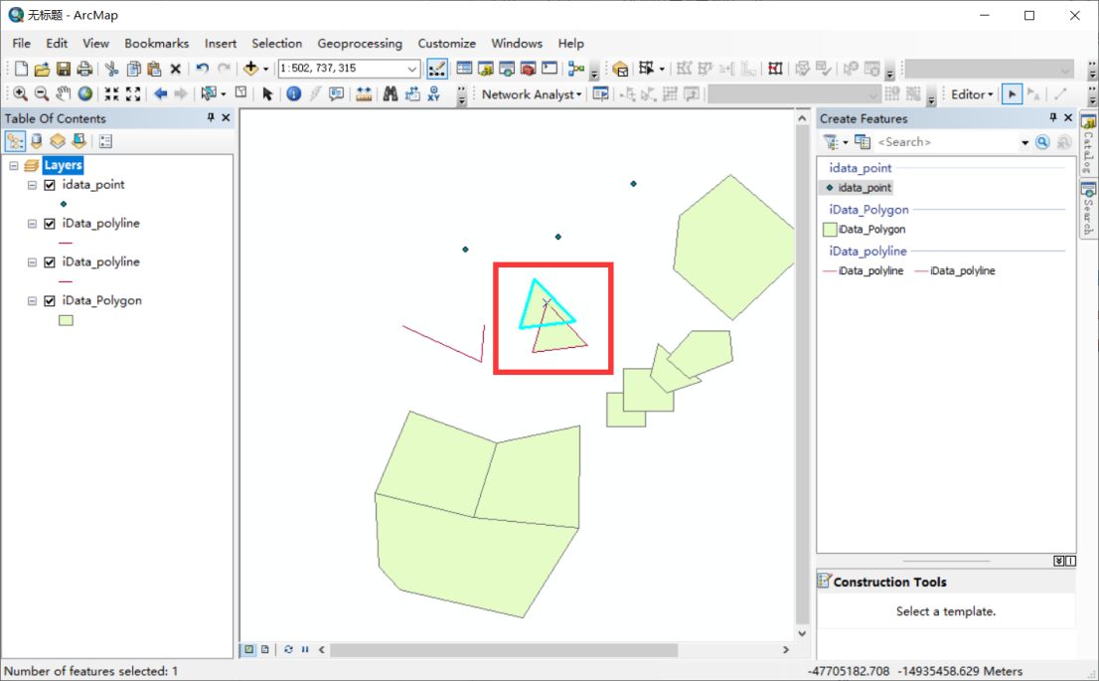

简单复制多边形

2)线要素平行复制操作

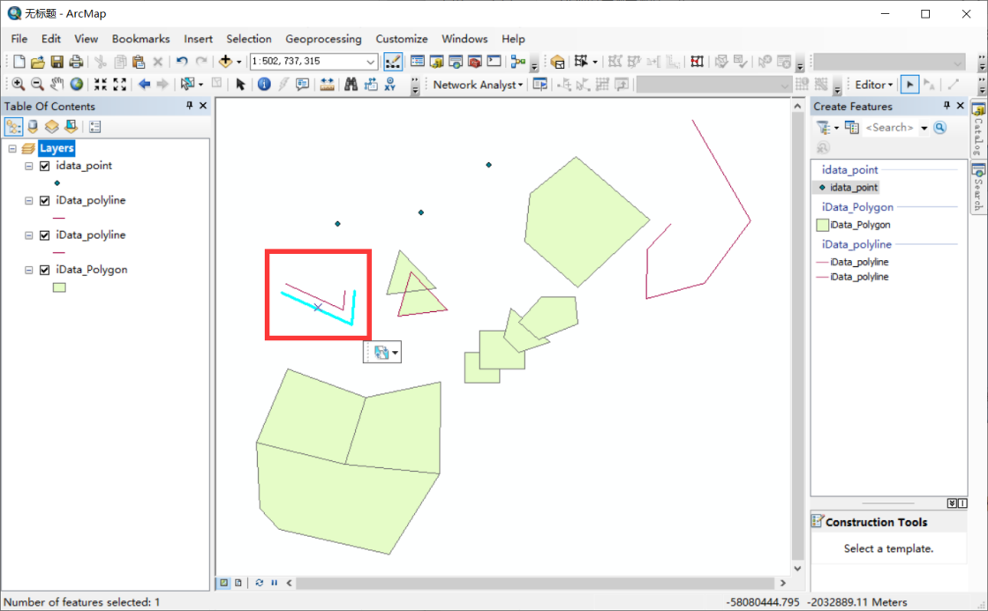

平行复制线要素（在左边）

3)缓冲区复制操作

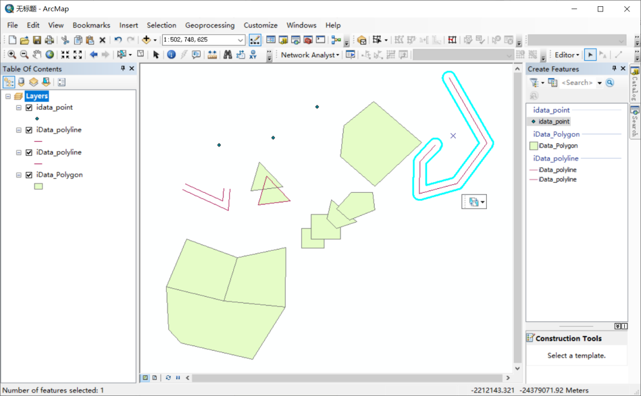

缓冲区复制

#### 要素合并

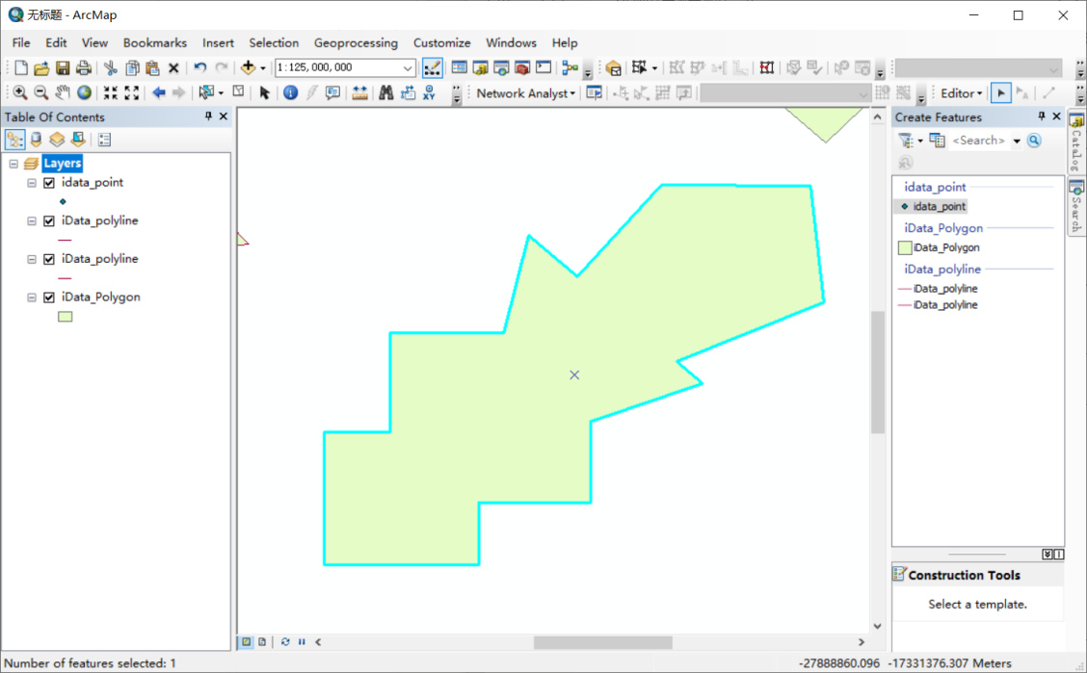

合并结果

#### 要素分割

1)线要素任意点分割

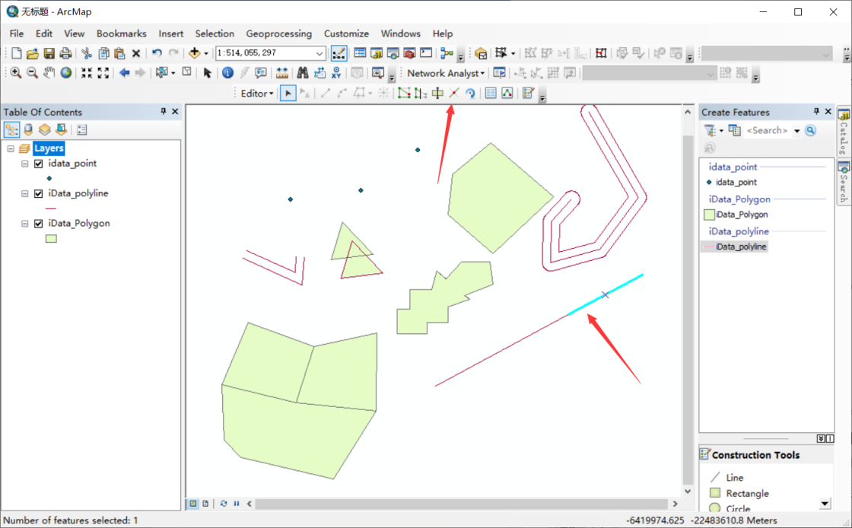

选点分割结果

2)线要素按指定参数分割

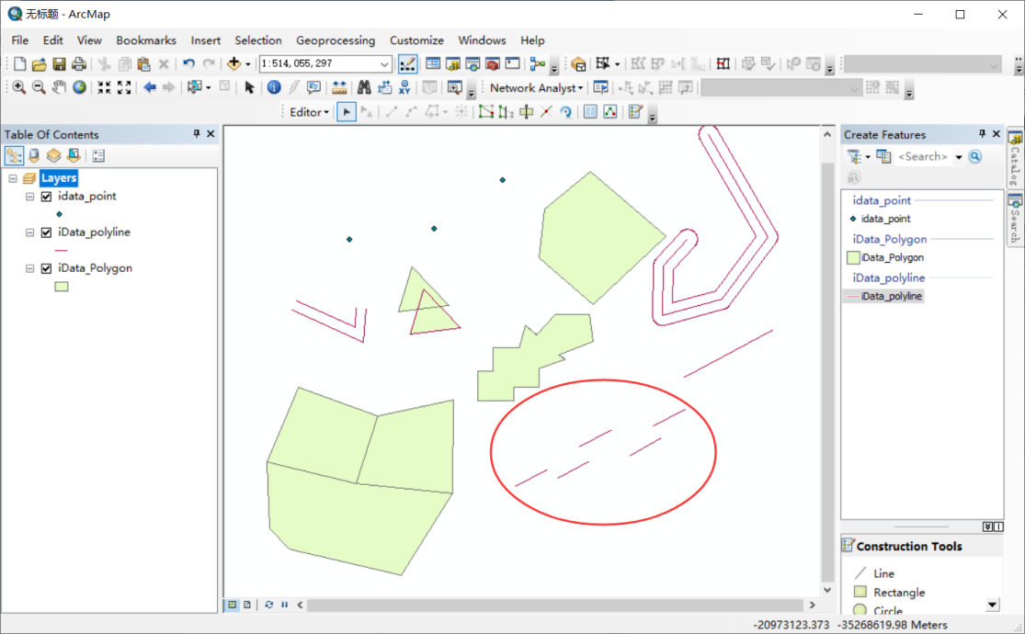

分成相等的五部分

3)多边形要素分割

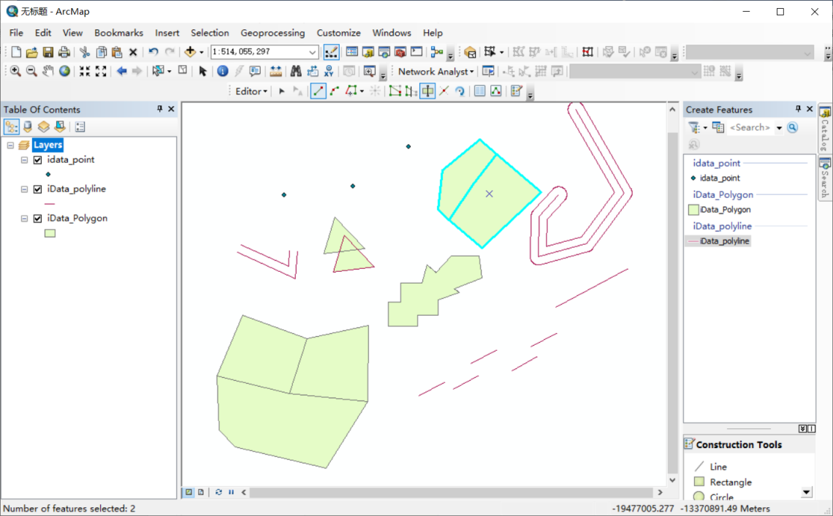

分割结果

#### 要素节点编辑

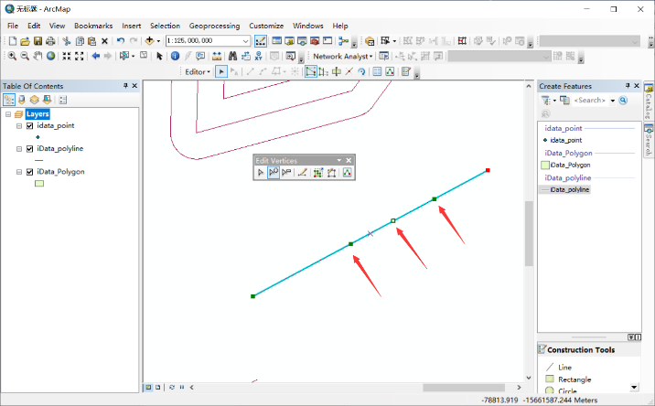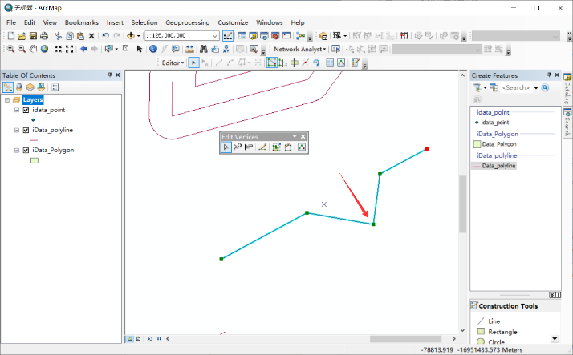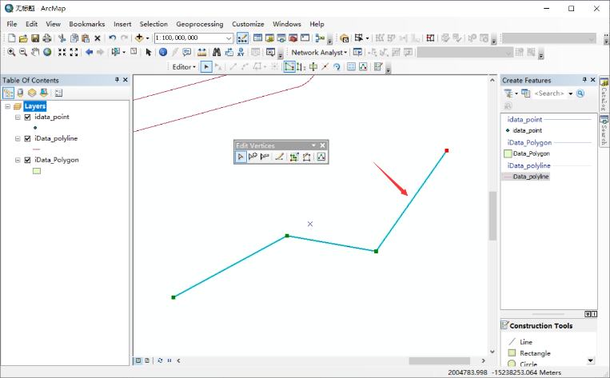

增加结点、移动结点、删除结点

#### 要素的变形、旋转与缩放

1)要素变形操作

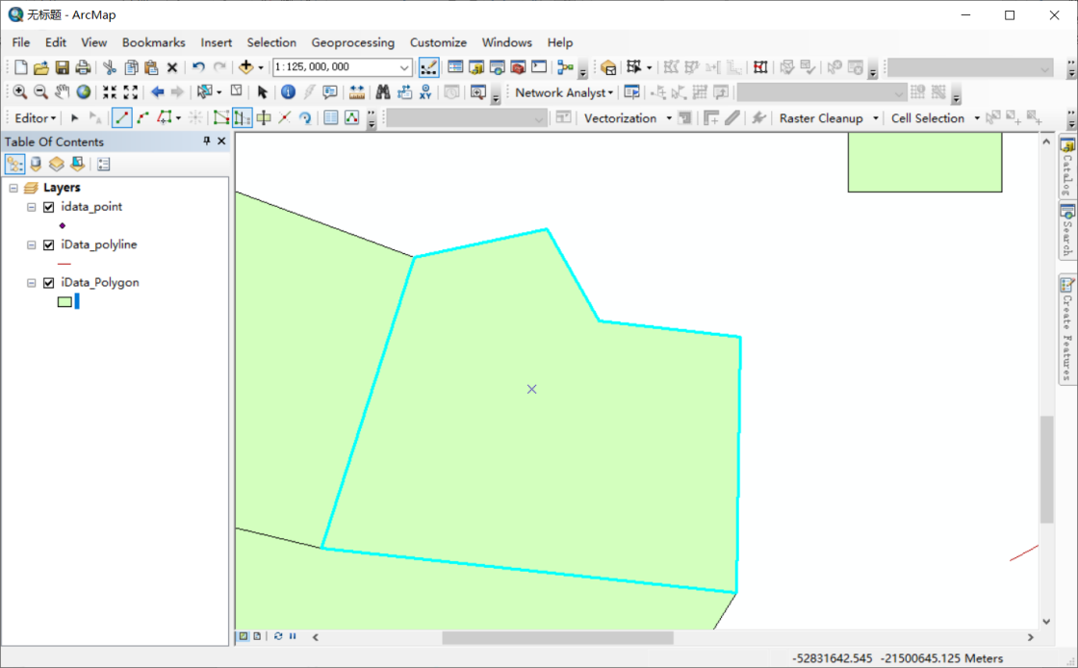

草图的两个端点位于多边形外，多边形将被裁剪

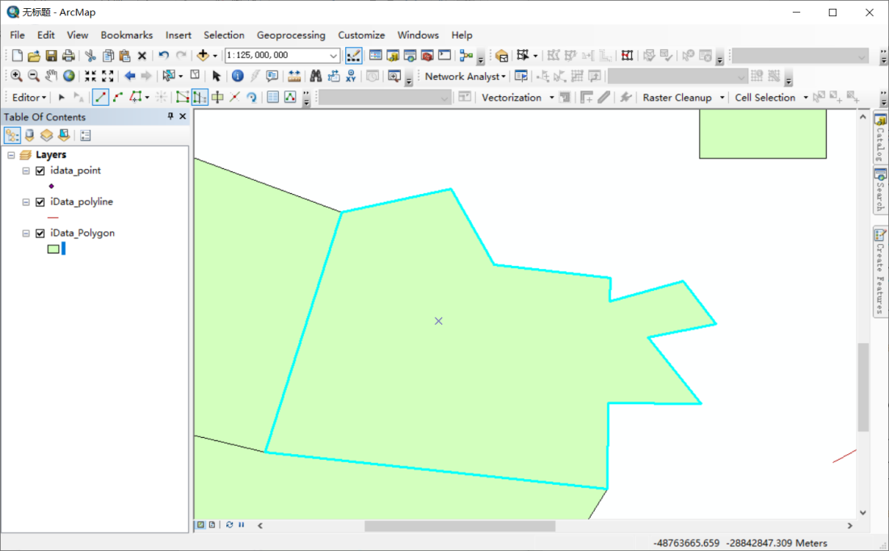

草图的两个端点位于多边形内，多边形将增加一块草图面积

2)要素旋转

单击旋转工具按钮，左键放置在旋转中心处可移动旋转中心，在任意处按住鼠标左键，可完成要素旋转操作。

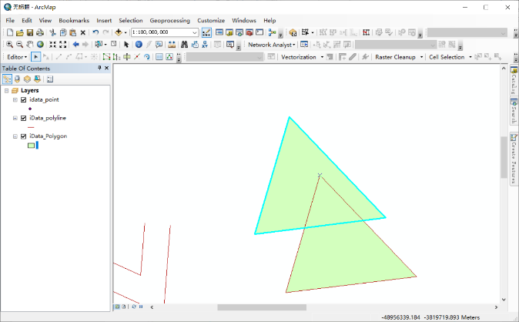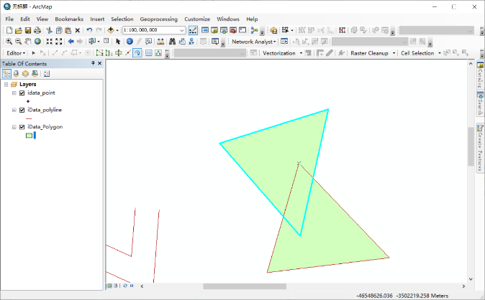

旋转前后

3)要素缩放

(1)添加缩放工具按钮。

(2)执行要素缩放操作。在图形窗口中选择需要缩放的要素（可以多选），单击【比例】按钮，根据需要移动要素选择锚位置，在要素上按住鼠标左键拖动到缩放的尺寸释放左键，完成要素缩放。

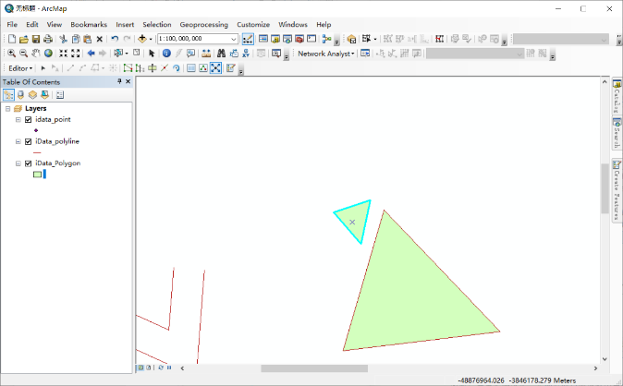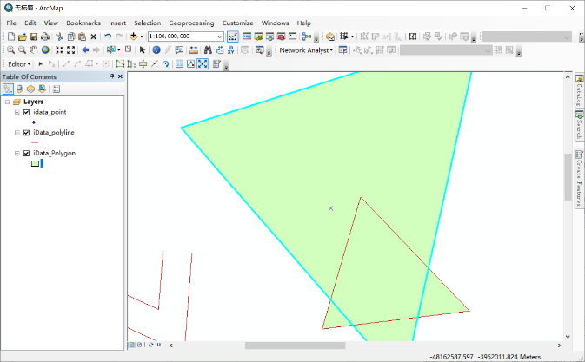

缩小和放大

### 拓扑编辑

#### 创建要素

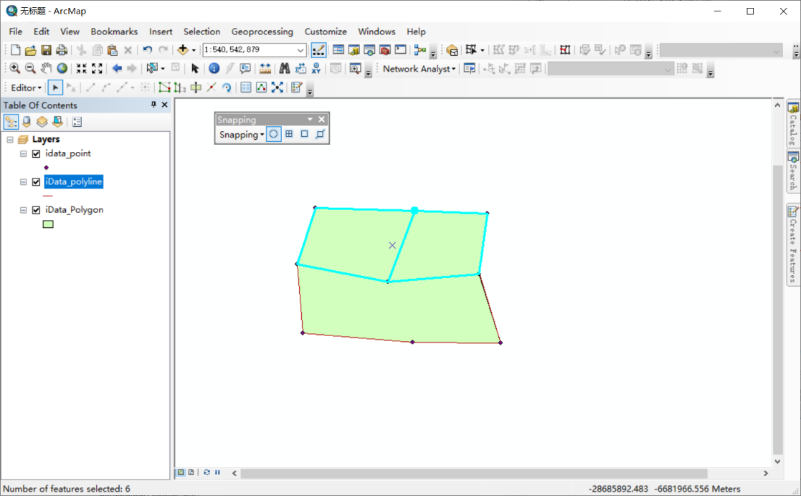

绘制点、线、面要素

#### 加载拓扑工具条建立拓扑

在工具栏空白处，右键选中【拓扑】，加载拓扑工具条。单击【地理拓扑】按钮构建拓扑关系。

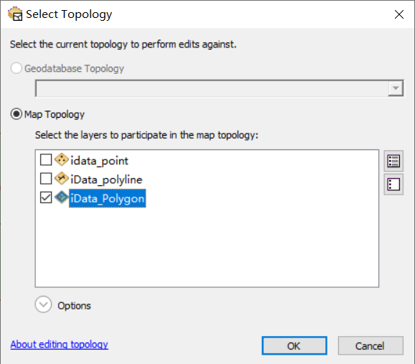

构建拓扑关系

#### 共享要素移动

1)共享节点移动

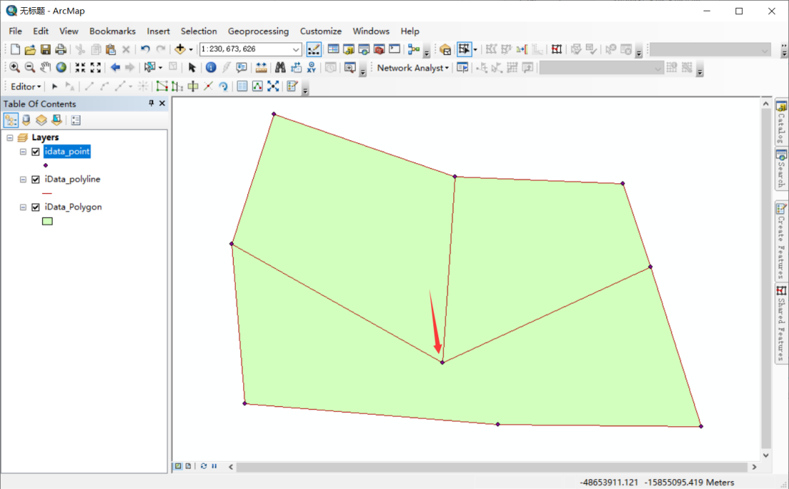

共享节点移动

2)共享边线移动

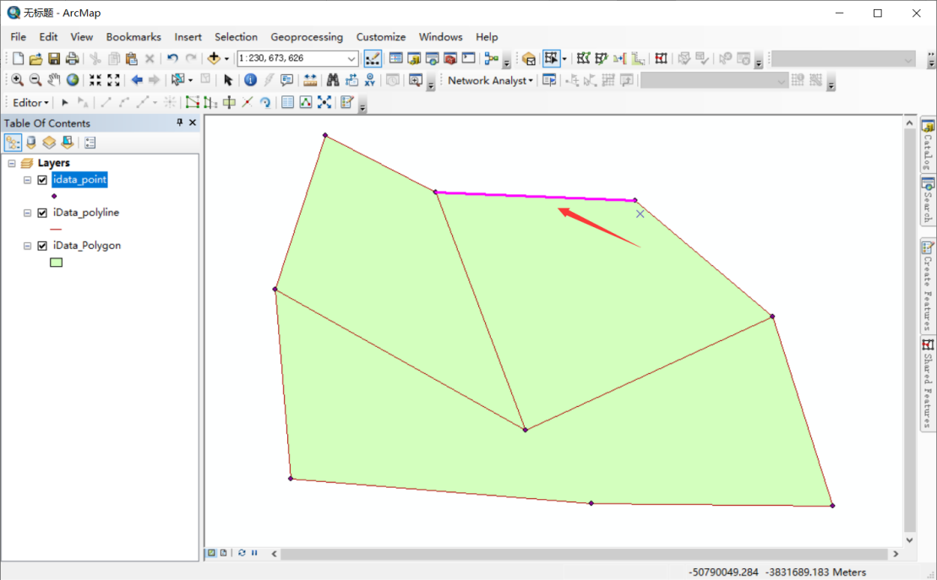

共享边线移动

#### 共享边线编辑

1)共享边线变形

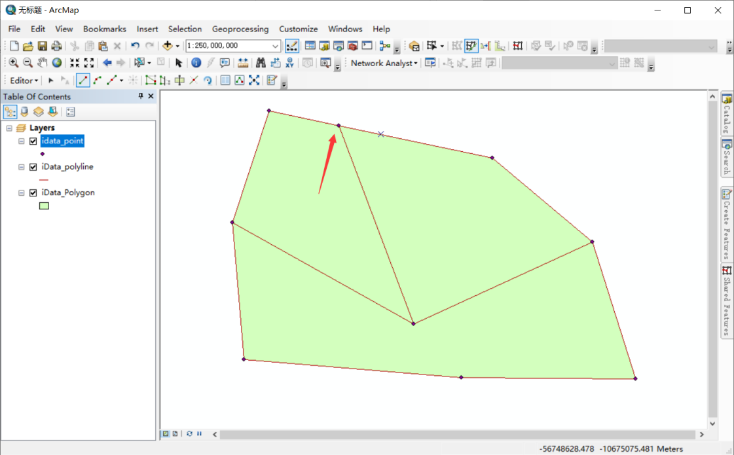

整形边

（2）共享边线修改

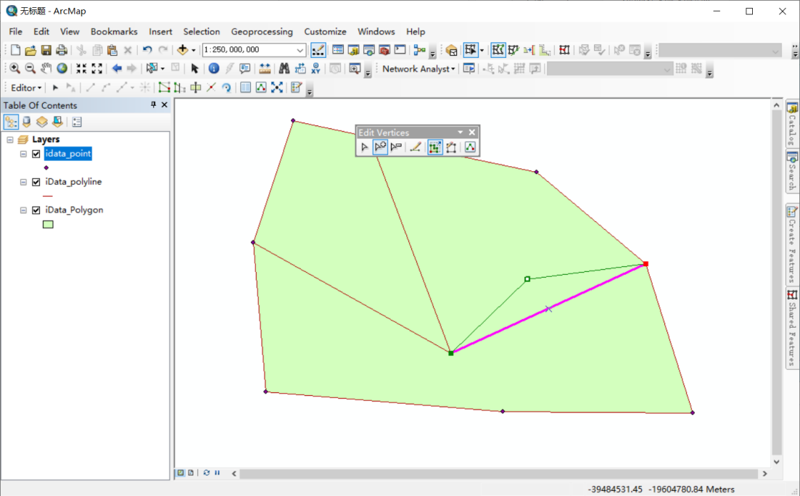

添加并移动一个节点

#### 构建共享多边形

1)添加自动完成面工具

2)绘制图形

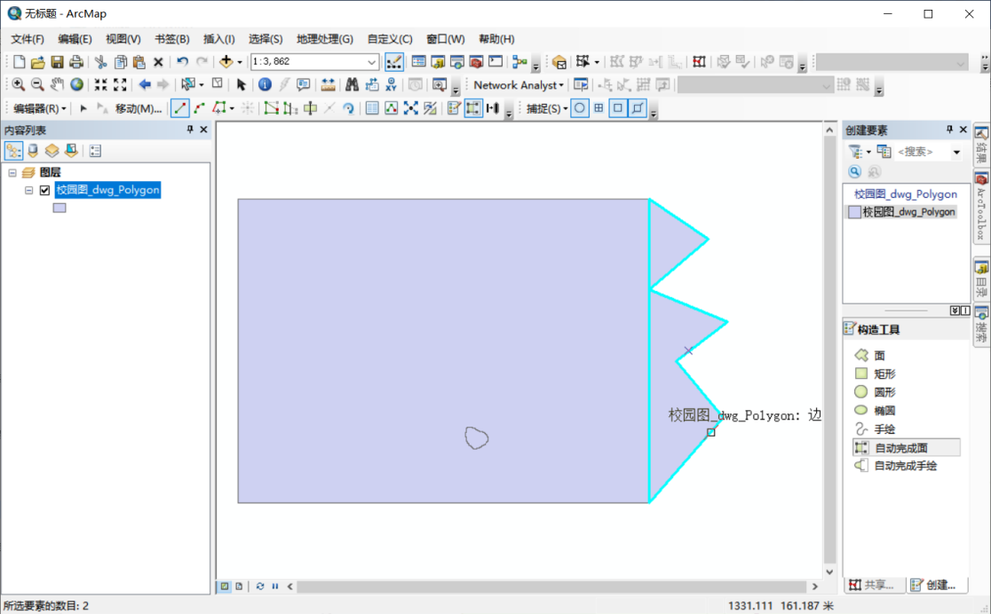

自动完成面

### 属性编辑

借助ArcMap的编辑工具，可以对单要素或多要素属性进行添加、删除、修改、复制或粘贴等多种编辑操作。

#### 打开要素属性表

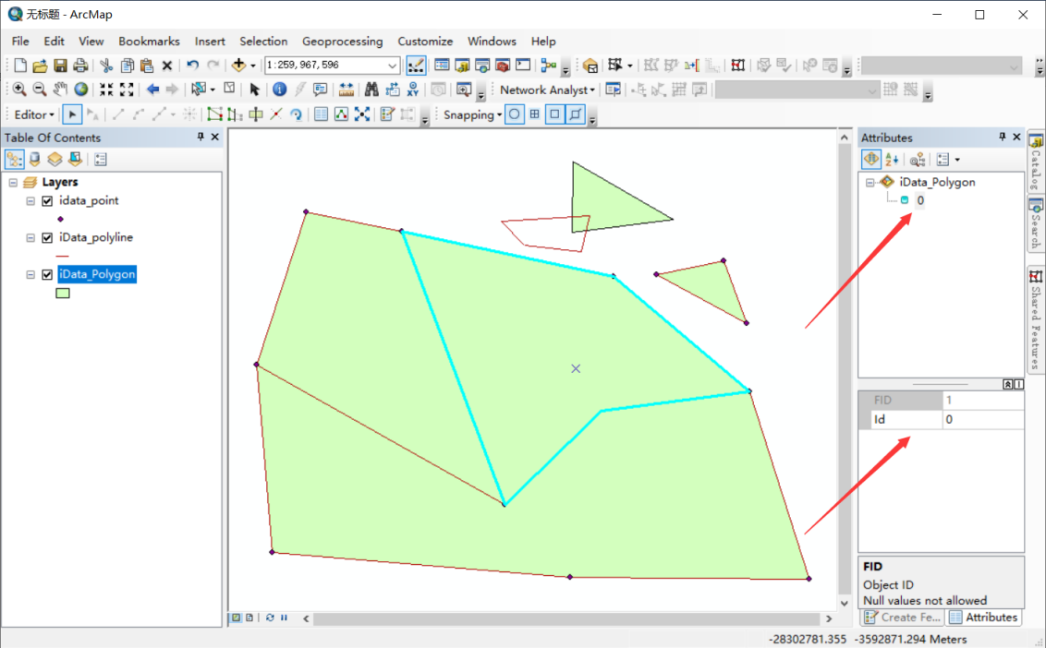

查看要素属性

#### 选择编辑目标要素

#### 编辑要素属性

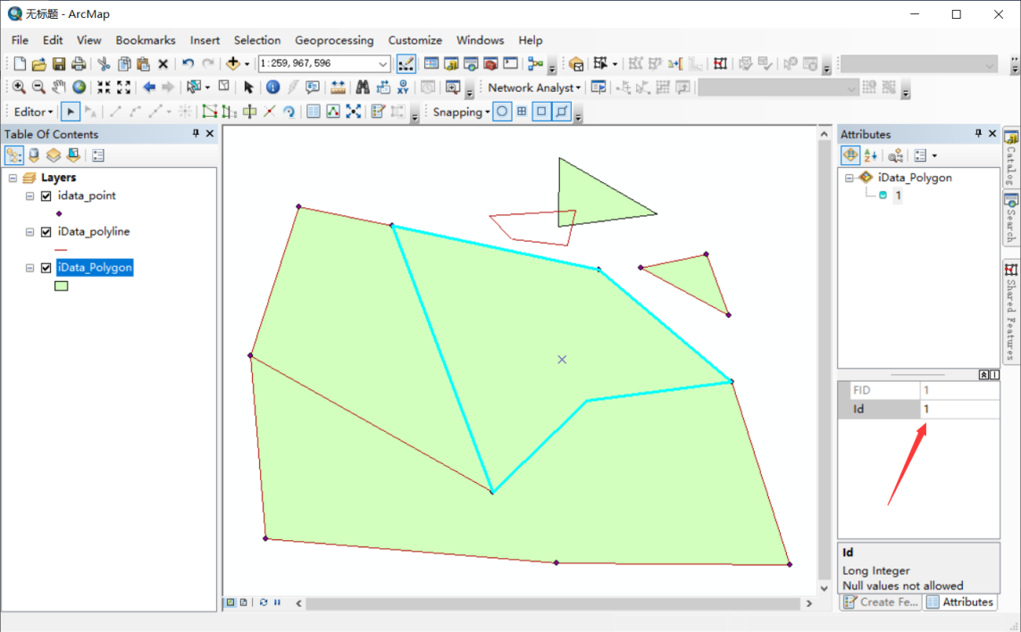

编辑属性后

## 实验内容的原理

(1)图形编辑中的功能可以用什么算法实现？

图形编辑功能，对所加载数据的图形要素进行各种编辑，如平行线复制、缓冲区生成、镜面反射、拼接处理、结点删除、结点添加、线的延长和裁剪、要素的分割和缩放与拉伸等。这些功能主要涉及计算机图形学的知识，其目的是将空间数据的逻辑结构模型转换为计算机内物理数据模型，而针对地理数据，更多的是将对象确定在点、线、面三种要素上，进行数据的组织。

(2)拓扑编辑中的功能可以用什么算法实现？

在各种地图及影像数字化之后，还需要建立相应的拓扑关系来反映地物间的特定关系。对于拓扑关系，在地理信息系统中，常涉及空间分析和数据的查询 ，比如矢量数据中节点、弧段、多边形拓扑关系的生成是GIS中常处理的问题，常用链式双重独立编码来描述其数据结构，利用这种拓扑关系来组织数据，可以有效地进行数据存储的正确性检查，同时便于对数据进行更新和检索。

(3)属性编辑还可以用什么方法实现？

还可以选择【开始编辑】，然后打开要修改的要素的属性表，进行修改。

## 实验总结

这次实验主要是练习了要素数据（矢量数据）的简单编辑，在数字化地图的过程中常常需要相应的图形编辑操作；在构建拓扑关系后常常通过拓扑编辑对特定的错误进行纠正。要十分注意共享边编辑可以同时操作两个边，也就是保持拓扑关系不变，但如果直接对要素操作，往往会破坏拓扑关系。

还练习了简单的属性编辑，对关系表的连接、关联、查询等操作也十分重要。

# 实验四 数据查询

## 实验目的与实验内容

### 实验目的

（1）掌握空间数据的查询功能

（2）掌握属性查询的查询表达式的构造

（3）掌握基于空间对象关系的空间查询

（4）理解空间数据与属性数据查询之间的关系及空间索引的基本原理

### 实验内容

利用选择工具，包括属性查询和几何查询，依据对象的属性特征以及对象之 间的拓扑关系，构建SQL查询语句，选择满足特定条件的几何对象。

## 实验结果

### 根据属性查询

#### 基于字符串的查询

1)简单搜索

可以选择任意字段使用等号“=”，来获得该图层中某字段等于某值的要素。

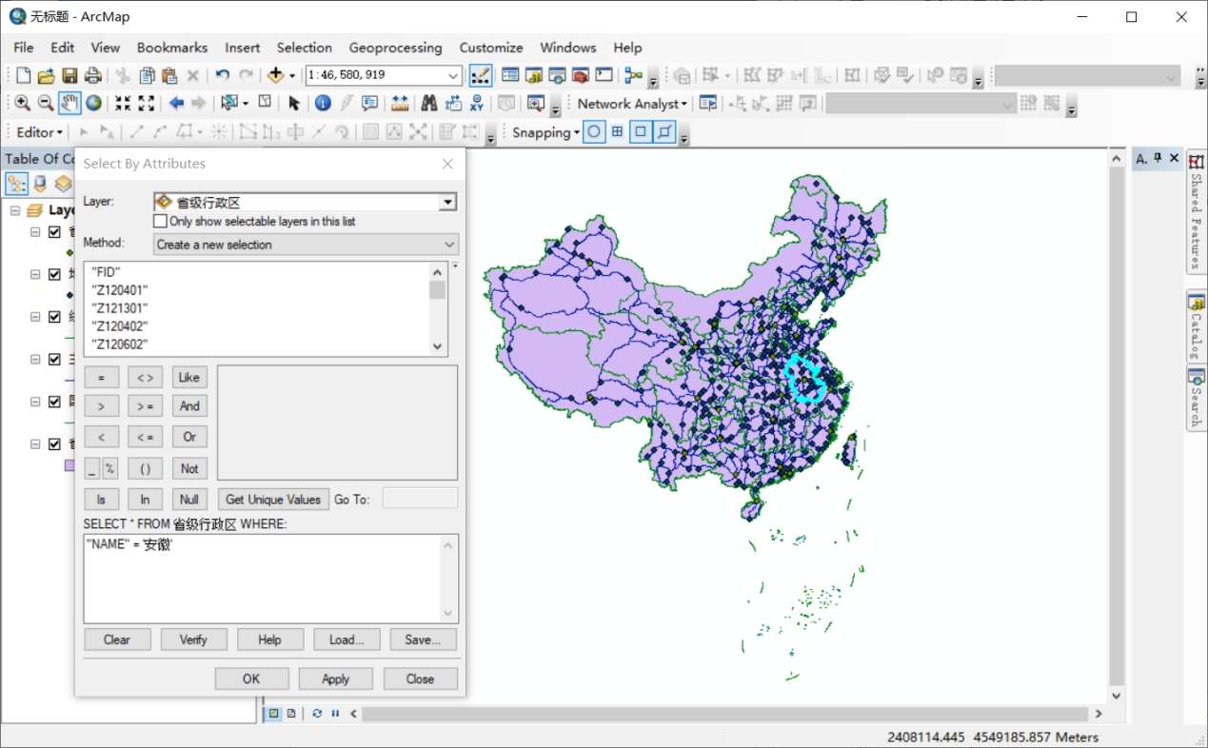

选择安徽要素

1. 使用LIKE运算符

(1)%搜索：%表示其位置可以是任意数量的任何字符：一个字符、一百个字符或无字符。

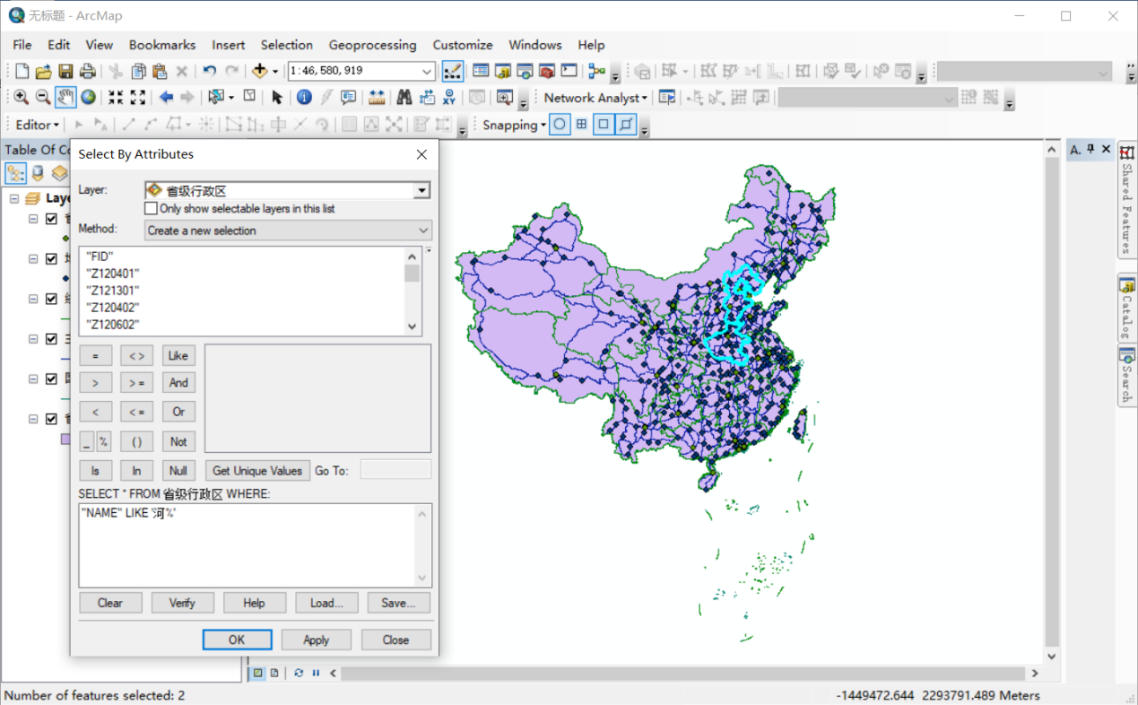

选择名称为“河某”的要素

(2)_搜索：在查询时通配符仅代表一个字符。

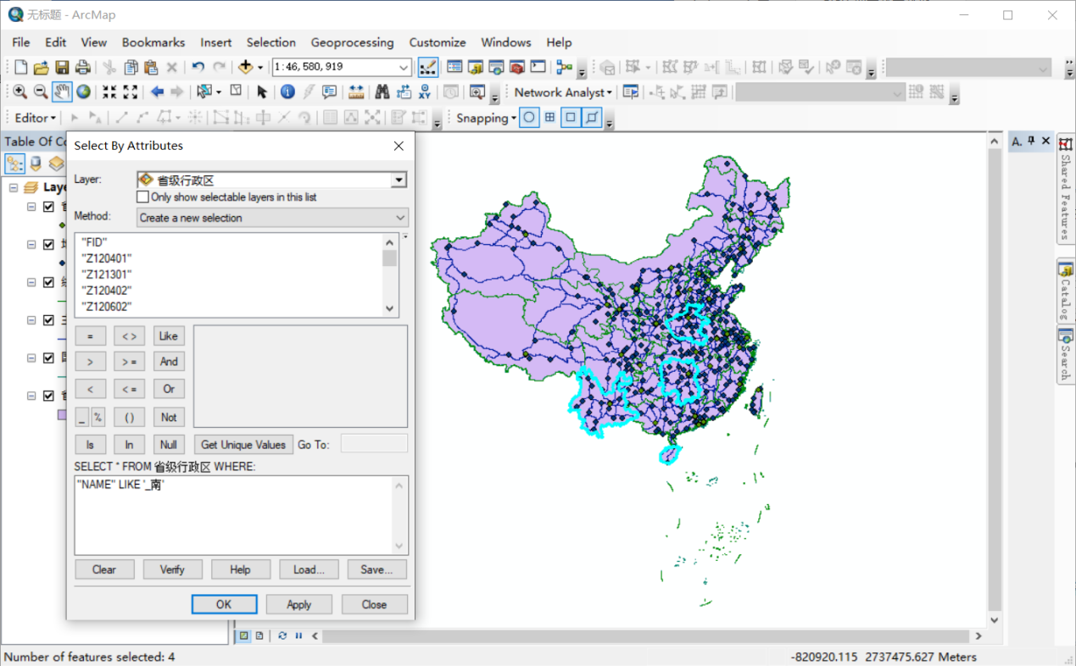

选择名称为“某南”的要素

(3)NULL：可使用NULL关键字来选择指定字段为空值的要素和记录。NULL 关键字的前面始终使用IS 或IS NOT。

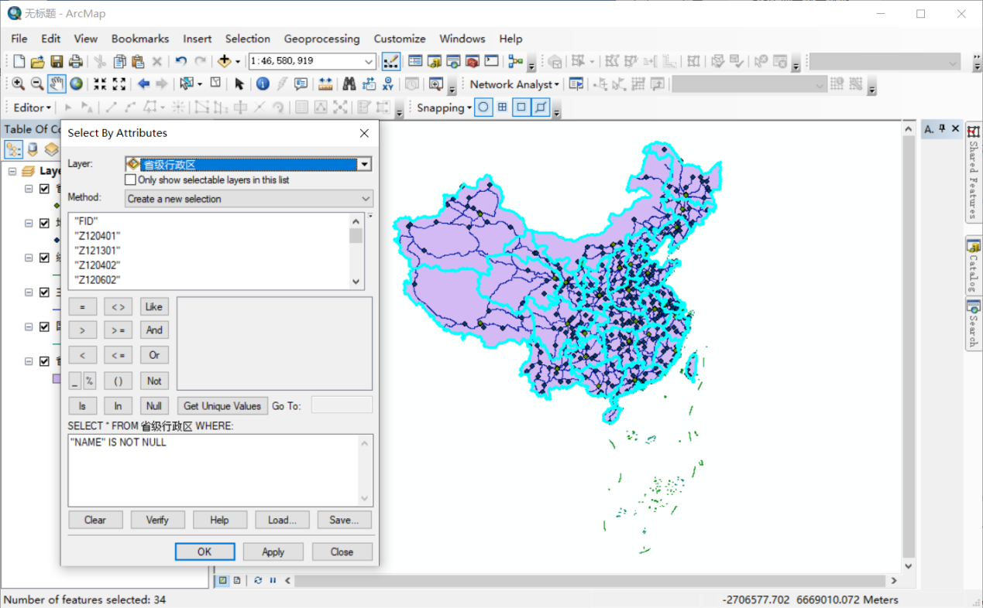

全部选中

#### 查询数字

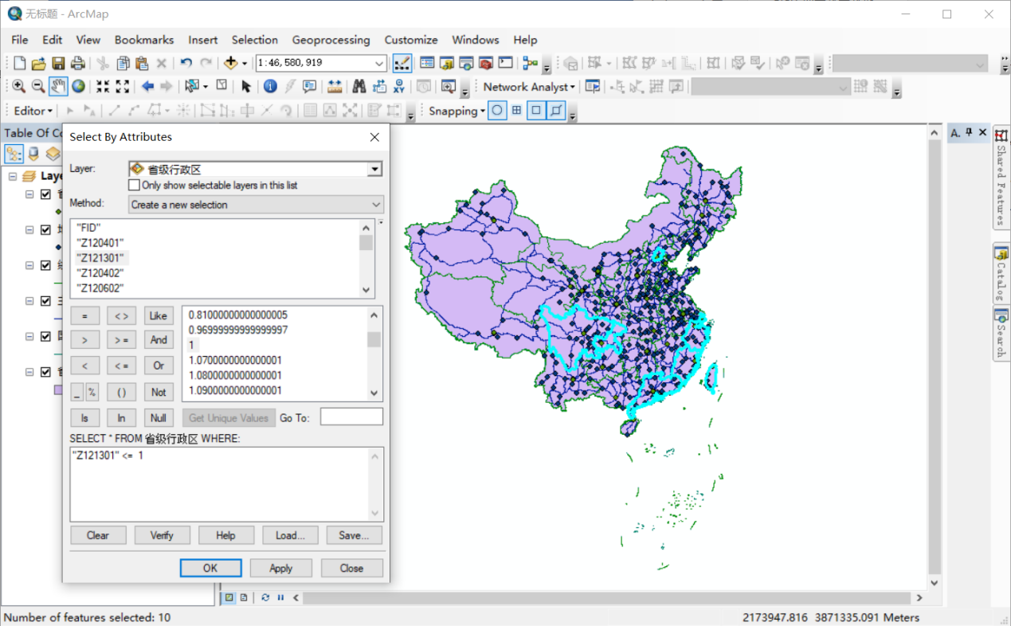

选择字段小于等于1的元素

#### 计算

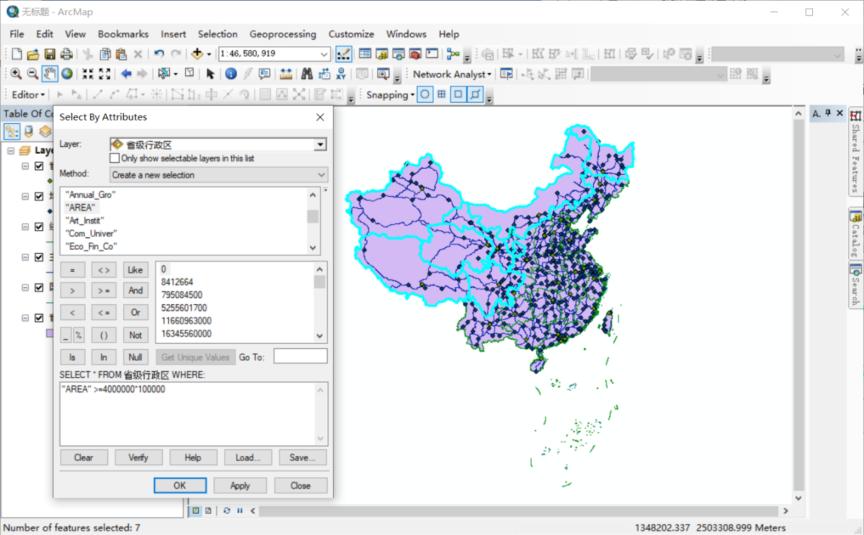

选择"AREA" >=4000000*100000的省份

#### 组合表达式

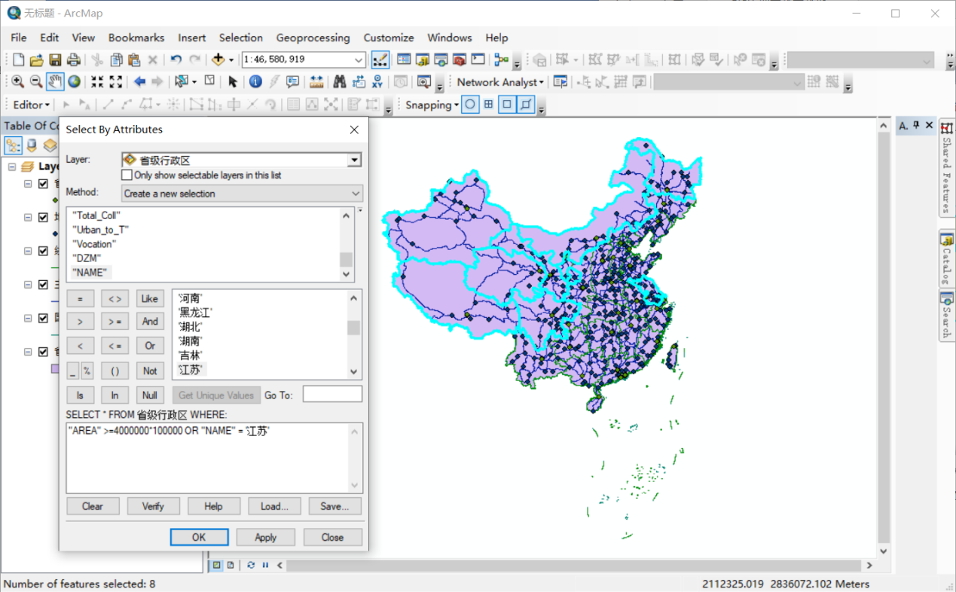

选择"AREA" >=4000000*100000 OR "NAME" = '江苏'

### 根据位置查询

#### 与源图层要素共线

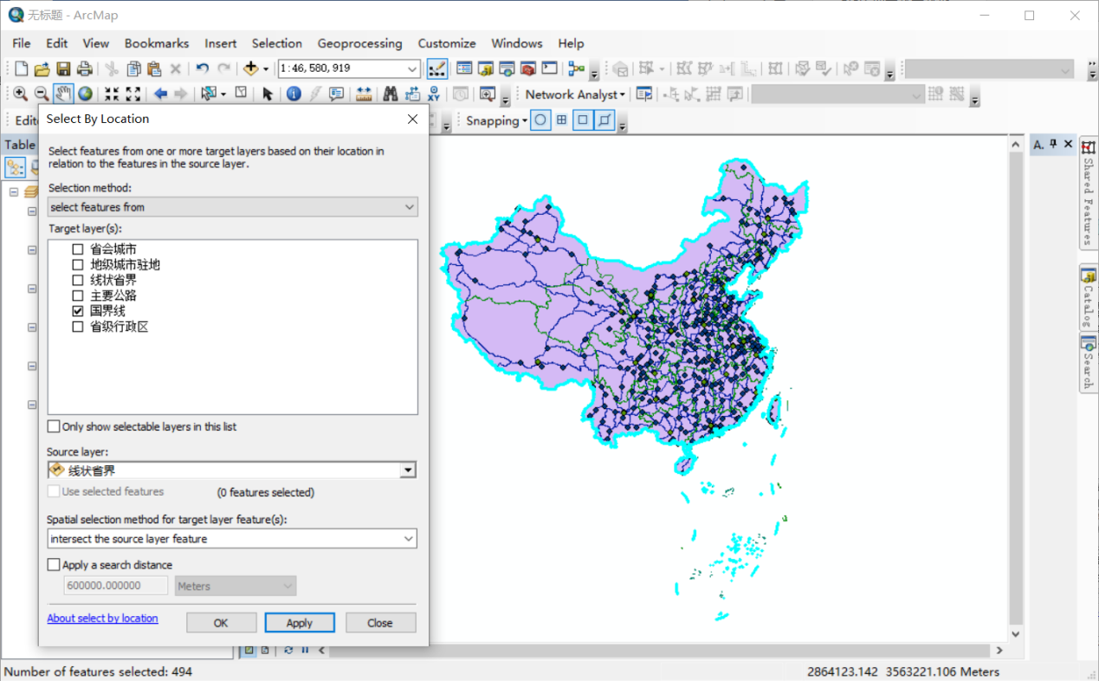

选择线状省界图层与国界线图层中要素共线的要素

#### 质心在源图层要素内

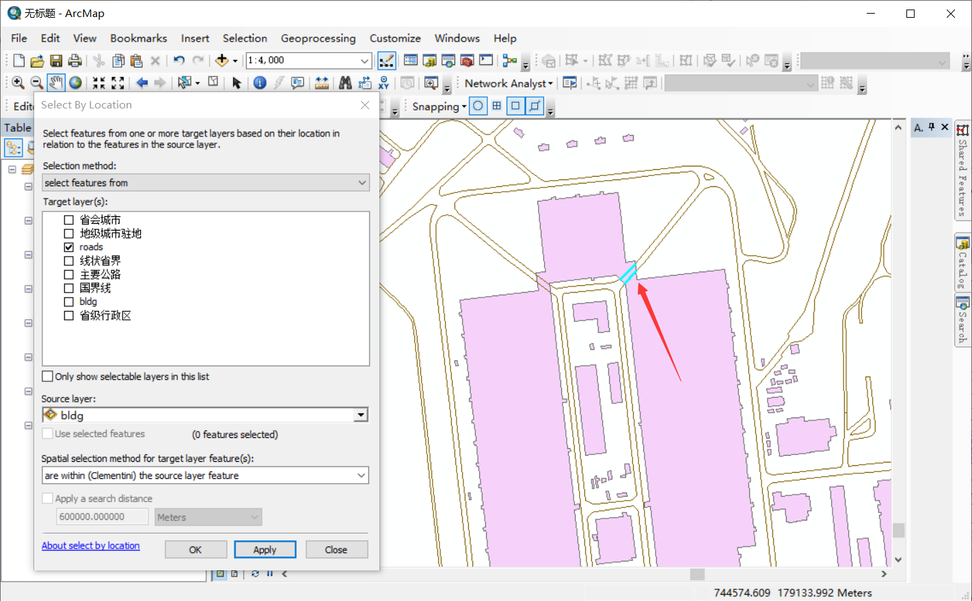

选择roads图层中要素质心落在bldg图层的要素

#### 与源图层要素相交

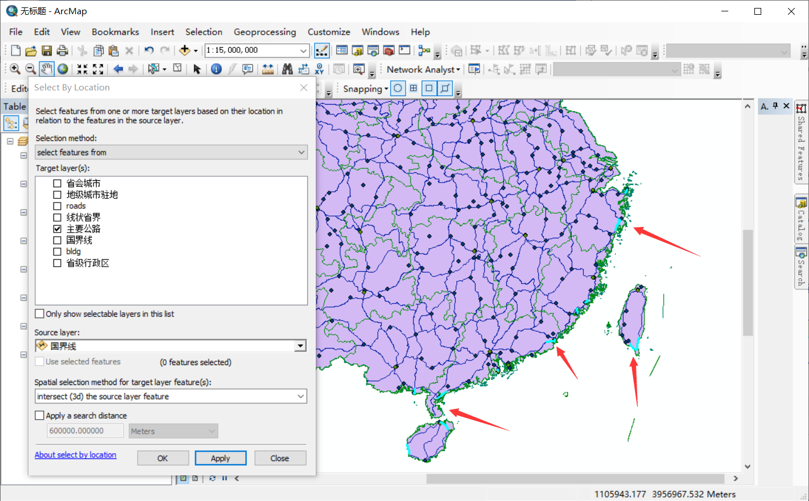

选择国界线图层与主要公路图层中要素相交的要素

#### 完全位于源图层要素范围内

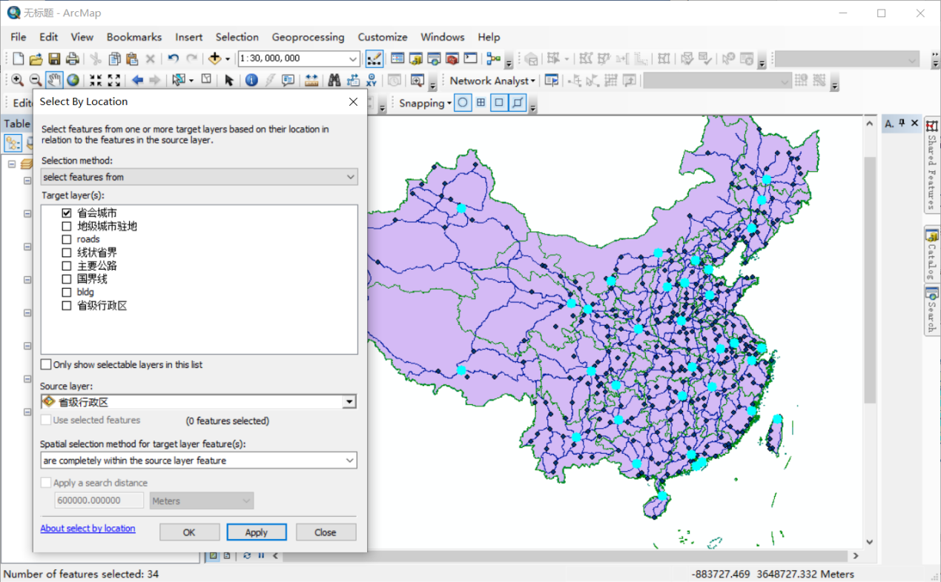

选择省会城市图层中完全位于省级行政区图层的要素

#### 在源图层要素的某一距离范围（3D）内

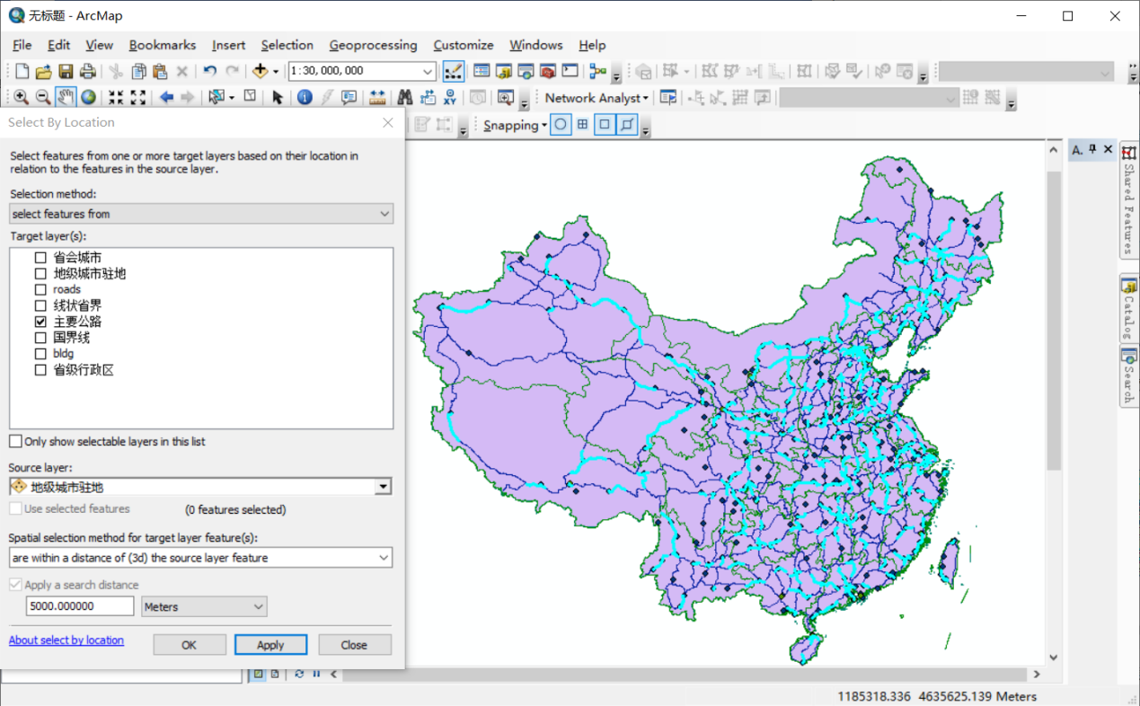

选择主要公路图层要素中距地级城市驻地图层要素 5000m以内的要素

#### 在源图层要素的某一距离范围内

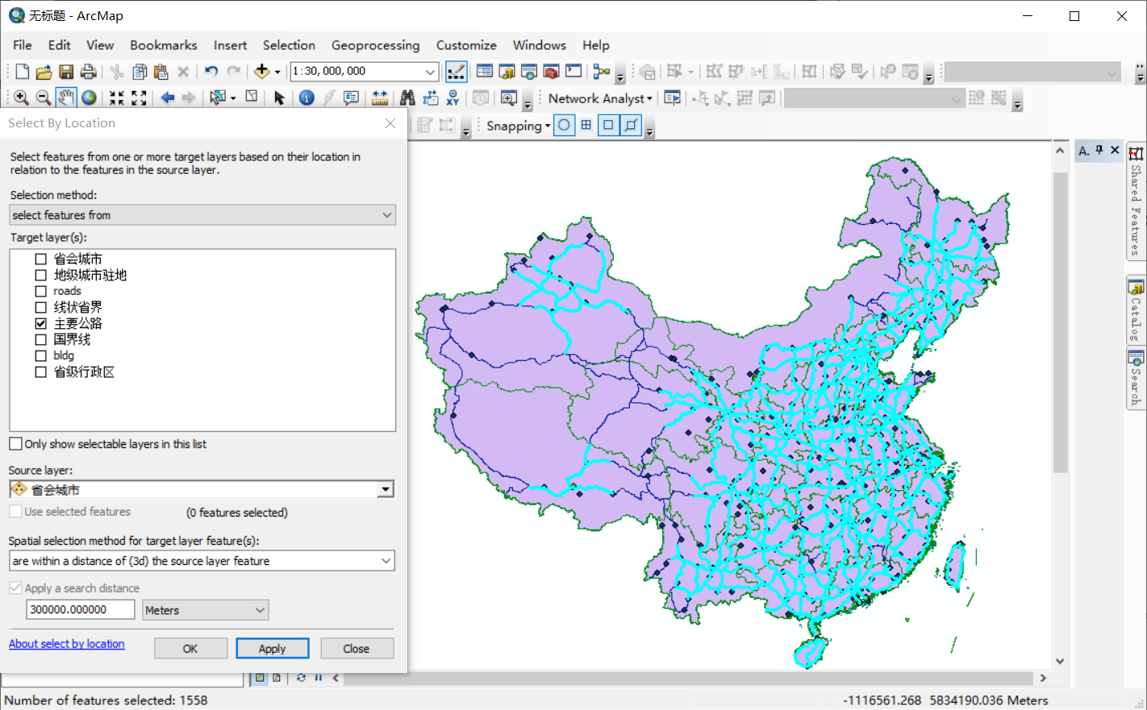

选择主要公路图层要素中距省会城市图层要素 300000m以内的要素

#### 与源图层要素的轮廓交叉

源要素与目标要素必须为线要素或者面要素。

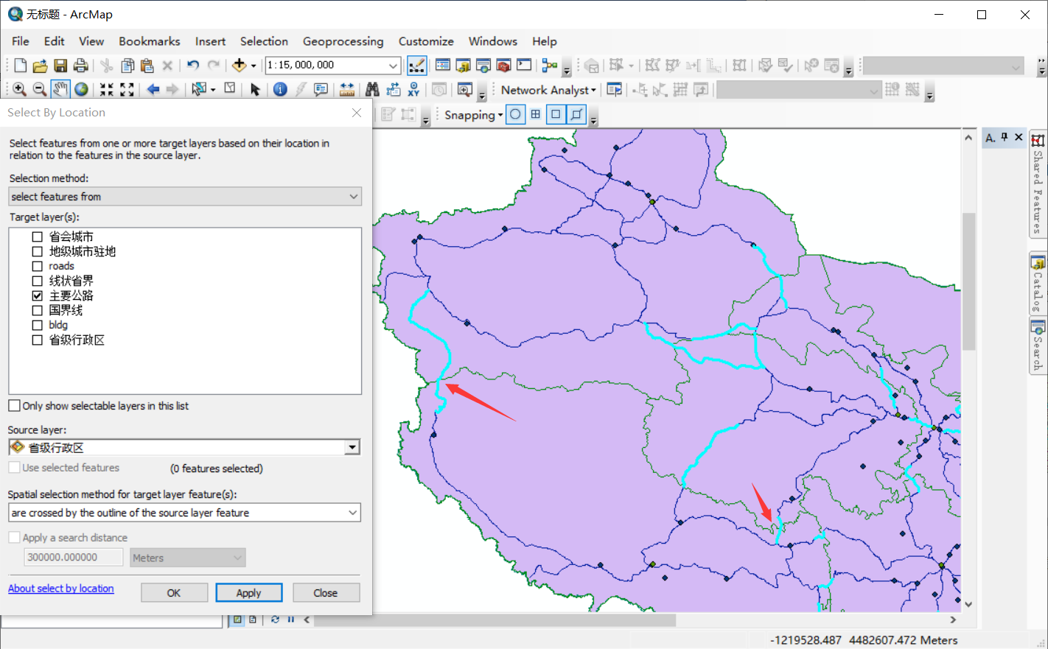

选择主要公路图层要素中与省级行政区图层要素轮廓相交的要素

## 实验内容的原理

1.根据属性查询与数据库的查询操作有何异同点？

按属性查询，使用的语言是SQL语句，同时设置了【获取唯一值】按钮，将表的字段显示在操作框内。

而按位置查询，其原理是基于点、线、面要素在空间分布的状态，利用距离、坐标、角度等参数，进行空间刻画，以此分析它们之间的关系。通过设定目标层与源图层，将两者结合起来进行叠加、组合分析，获取想要的数据。

共同点是都能对属性进行操作，不论是空间属性，还是非空间属性。

2.根据位置查询主要使用了哪些算法？

建立空间索引，利用MBR等。

3.构建空间 SQL有什么困难？

难点在于各种要素的存储结构不完全一致，不能像关系表那样快捷。

## 实验总结

除了直接选择要素和在属性表中选择之外，根据属性查询和根据位置查询也是非常重要的查询方法。SQL查询语句是数据库课程的重要内容，有时候需要对特定的部分要素进行空间分析，比如缓冲区分析，这时就要灵活使用SQL语句选择，要注意验证。根据位置查询的方式多种多样，点线面要素都有相应的查询方式。而对于栅格数据，选择方式则不同，在以后的实验中要加以区分。

# 实验五 缓冲区分析

## 实验目的与实验内容

### 实验目的

1）掌握缓冲区分析的相关原理方法；

2）熟练掌握矢量数据、栅格数据的缓冲区创建方法；

3）掌握利用缓冲区分析方法解决相关地学问题的能力。

### 实验内容

使用 ArcGIS desktop 中的矢量缓冲区分析、栅格缓冲区分析等工具及各项参数的设置。点要素、线要素、面要素的缓冲区分析。利用缓冲区分析工具解决实际问题。

## 实验结果

### 矢量数据缓冲区分析

#### 点要素缓冲区建立

在ArcMap中添加图层 Point.shp。该 图层表达了某地区消防站点分布情况，拟通过缓冲区分析对该区域的消防站点影响覆盖范围进行分析。

1. 添加缓冲向导
2. 选择要素

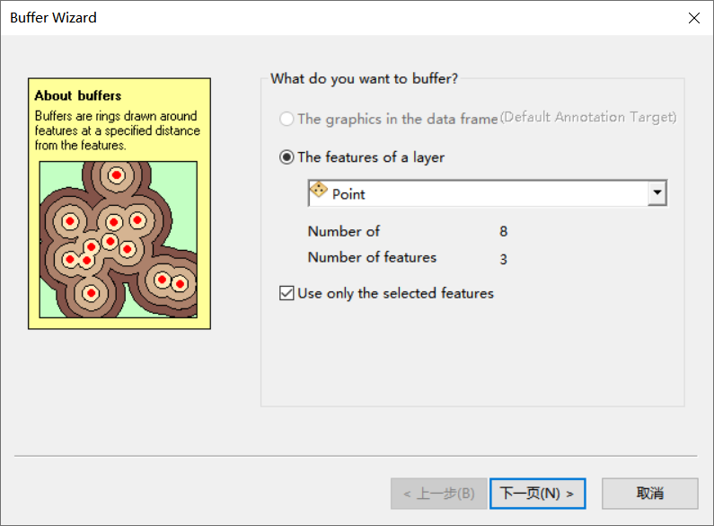

选择3个要素

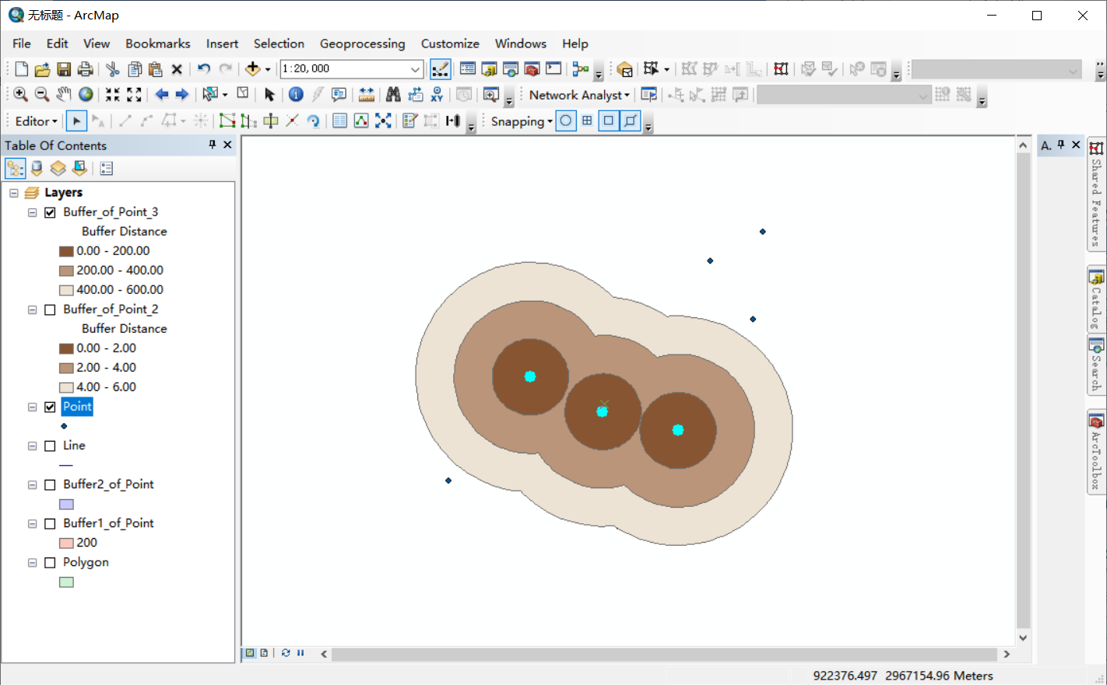

建立多环缓冲区

使用缓冲区工具，对点图层使用“覆盖范围influence”字段进行消防站覆盖影响范围分析，生成要素缓冲区。

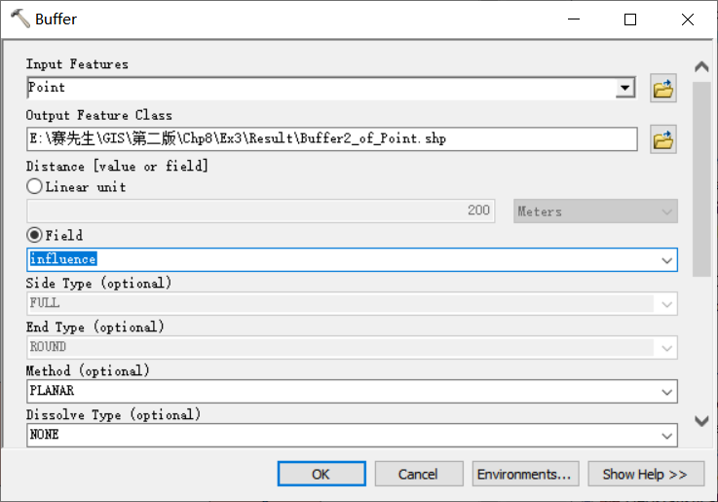

使用Toolbox建立缓冲区

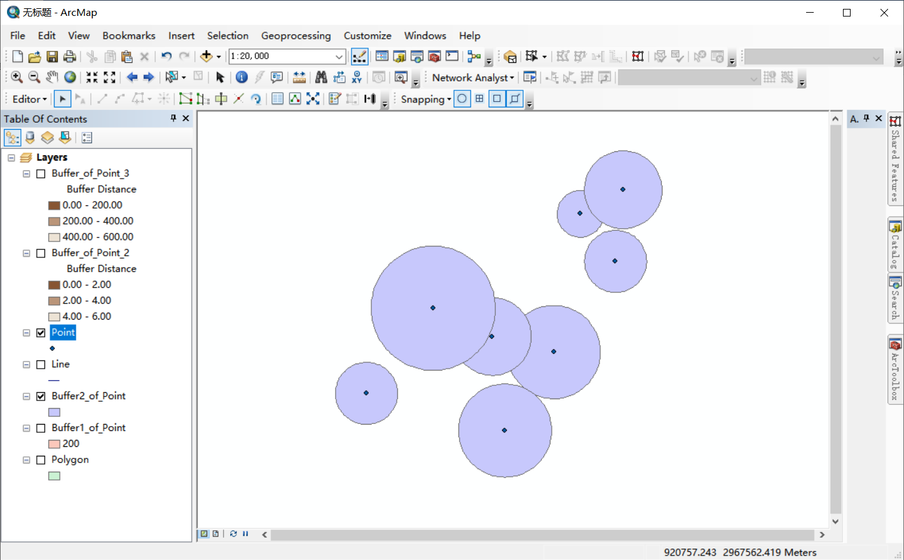

使用缓冲区工具生成要素缓冲区

#### 线要素缓冲区建立

下面是根据宽度属性创建的左侧缓冲区。

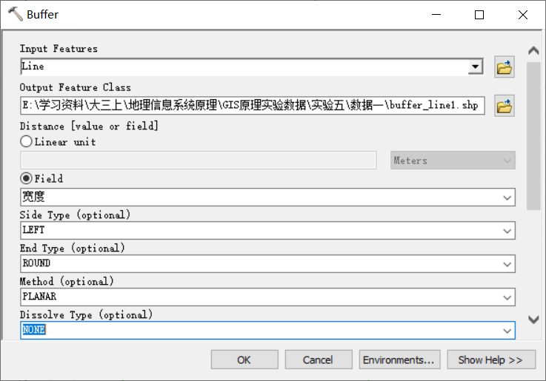

设置缓冲区参数

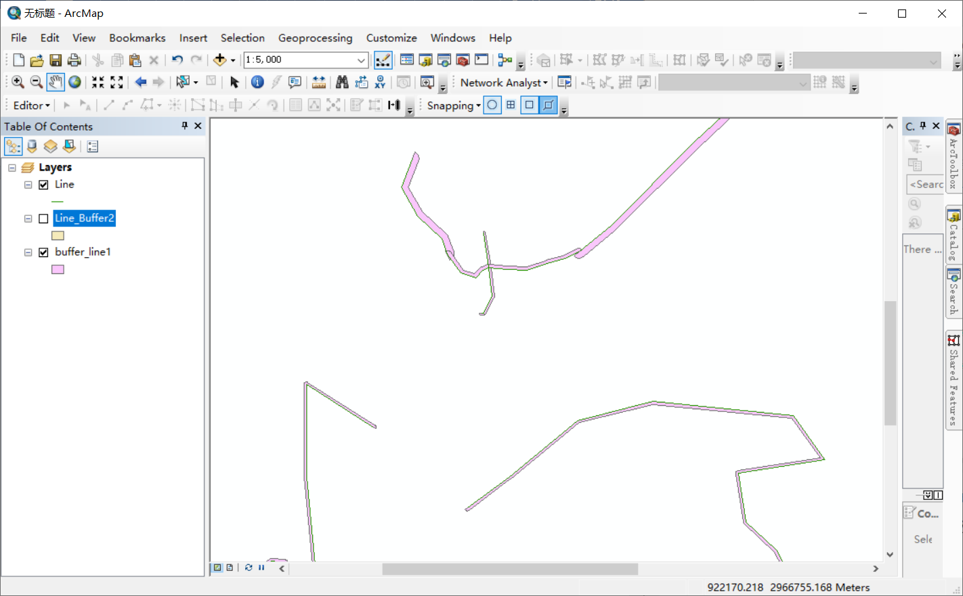

缓冲区分析结果

#### 面要素缓冲区建立

面要素缓冲区生成方法与点、线要素基本一致。有所区别的是面要素不仅可以向外缓冲，还可以向内缓冲，也可以两侧建立缓冲。

下面是建立外侧150m缓冲区。

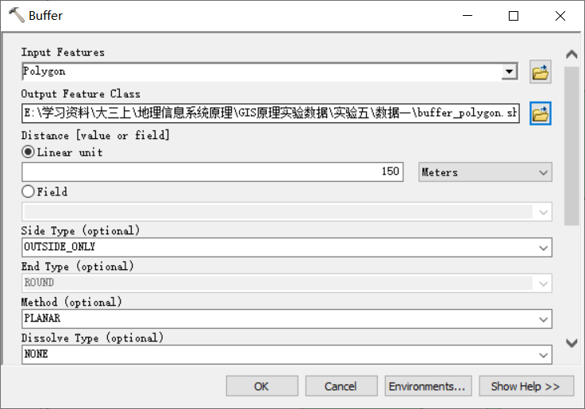

设置缓冲区参数

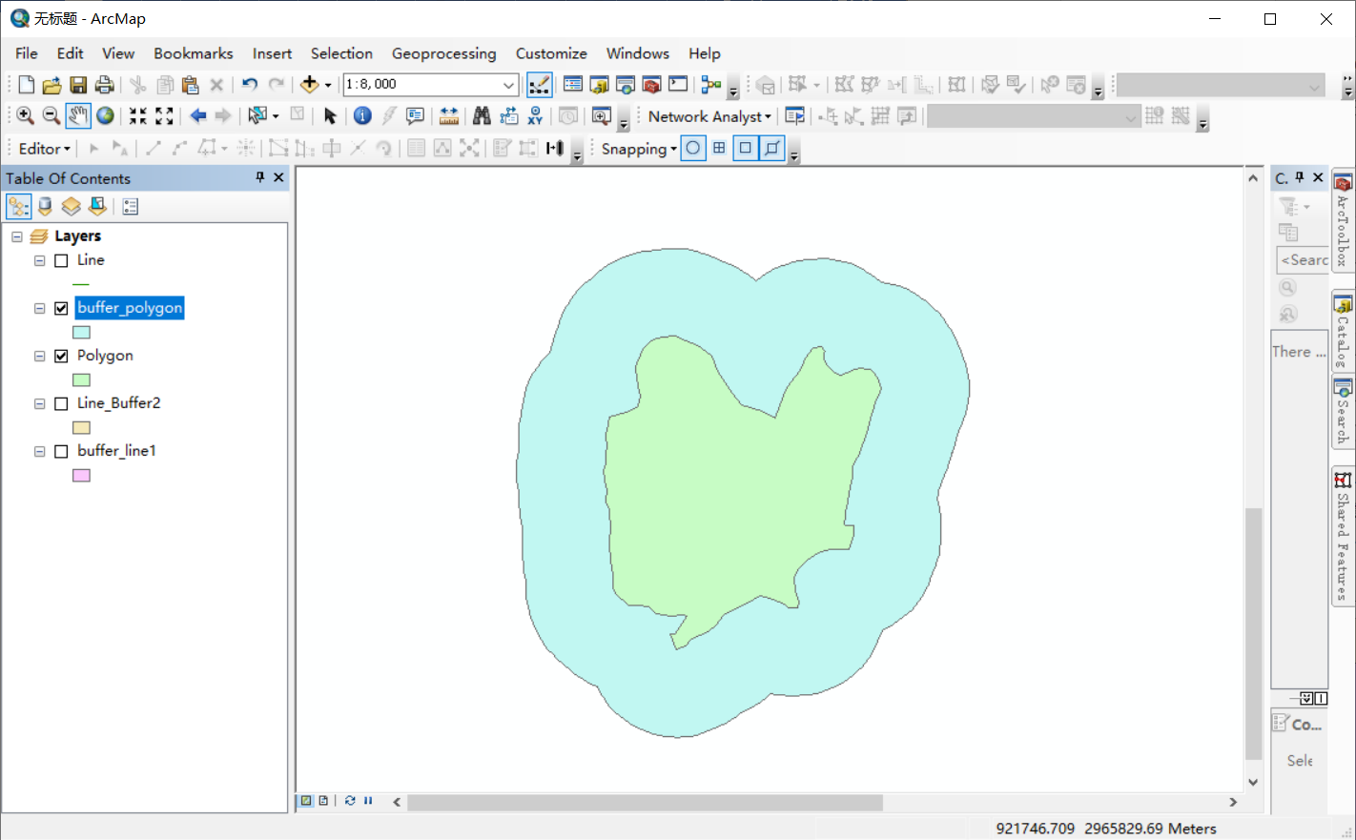

缓冲区分析结果

### 栅格缓冲区-距离分析

使用ArcToolBox的【Spatial Analyst工具】下的【距离】→【欧氏距离】。

#### 点要素栅格缓冲区分析

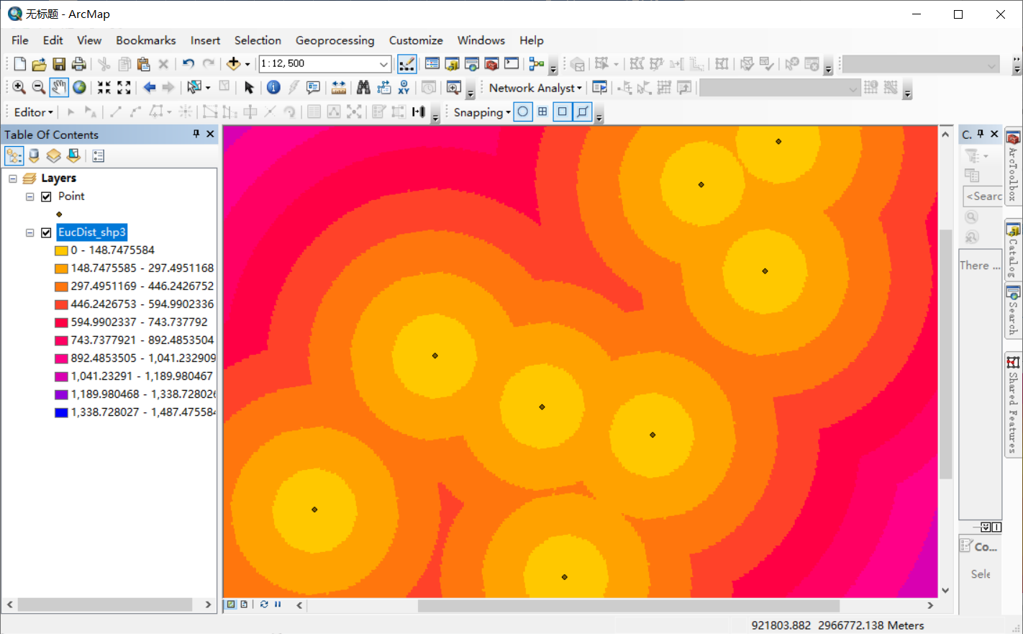

缓冲区分析结果

2、线要素栅格缓冲区分析

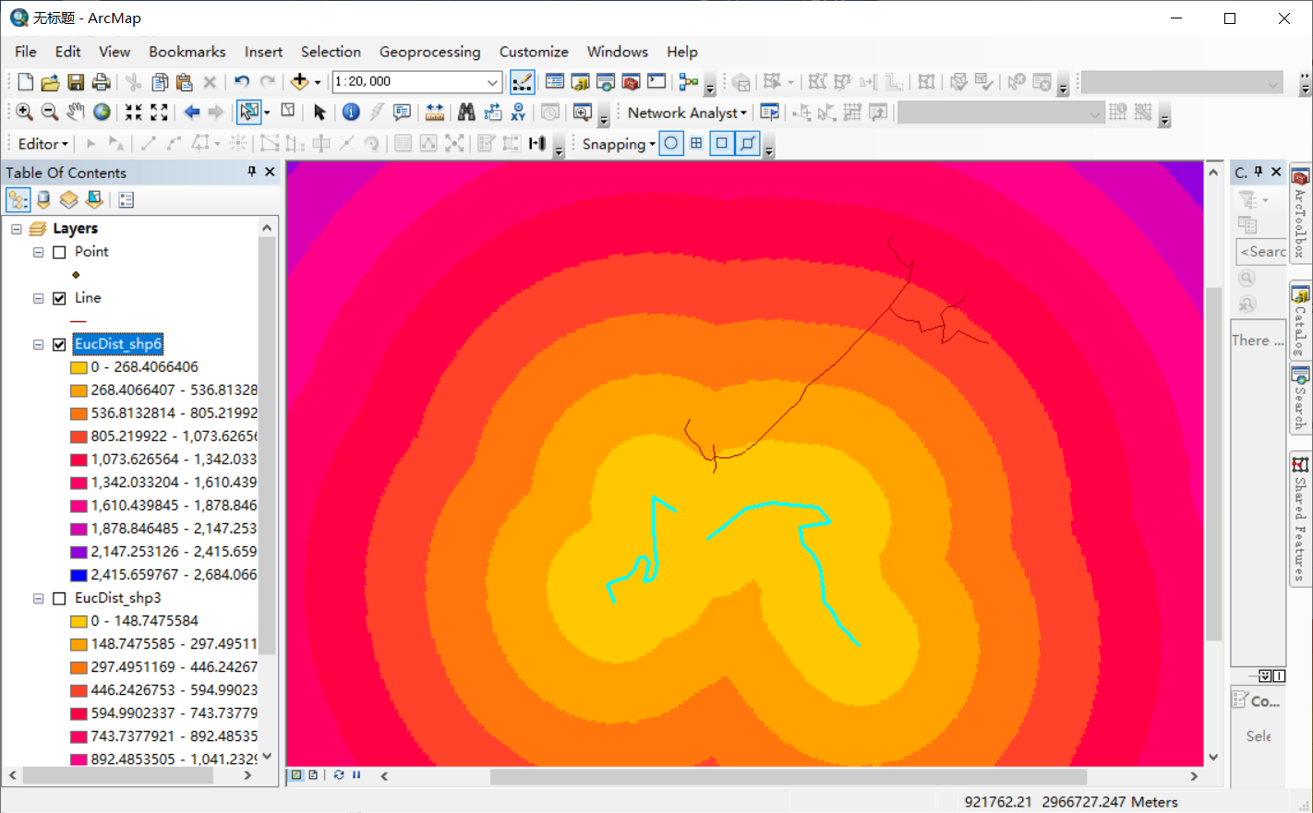

缓冲区分析结果（只选择两个要素）

3、多边形要素缓冲区分析

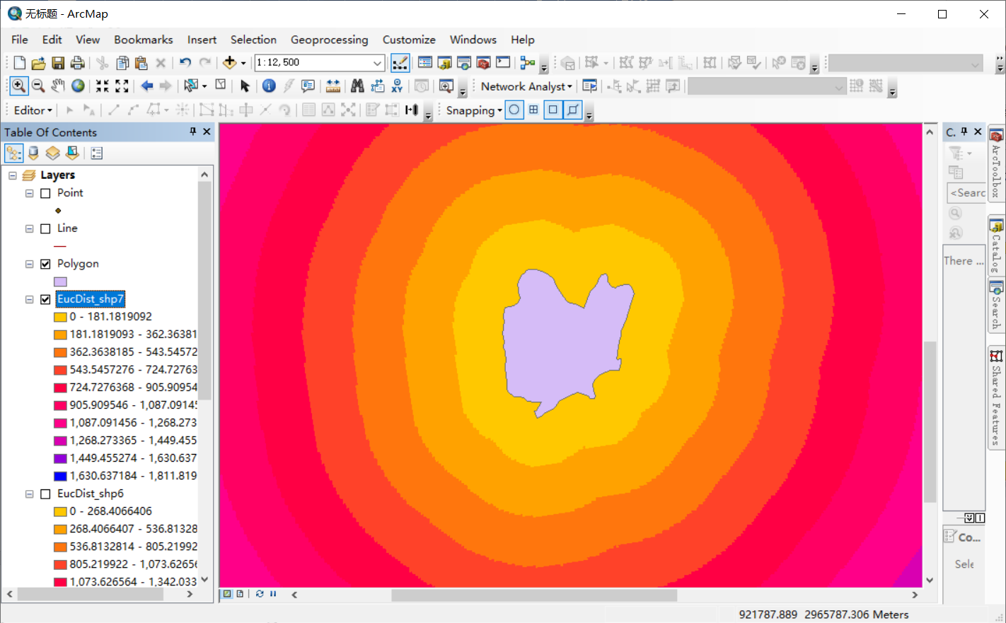

缓冲区分析结果

### 综合应用

1、学校选址

(1)在ArcMap中加载学校分布数据“schools.shp”、配套设施“rec_sites.shp”、交通网络数据“mainroad.shp”。

(2)打开ArcToolbox，双击工具【Spatial Analyst工具】→【距离】→【欧氏距离】，点击【环境】按钮，将地图适当缩小以显示全图。设置【处理范围】为“与显示相同”。对schools图层和rec_sites图层以及mainroad道路图层分别生成欧氏距离数据集。

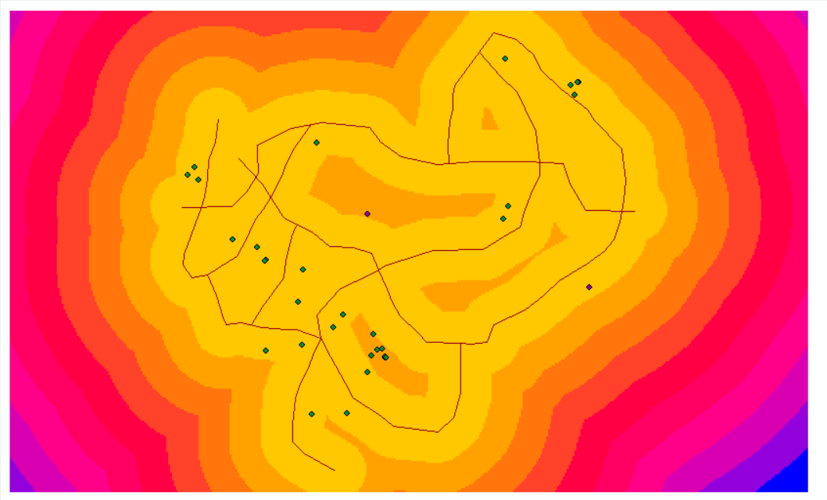

主要道路欧式距离图

(3)重分类欧氏距离数据集。

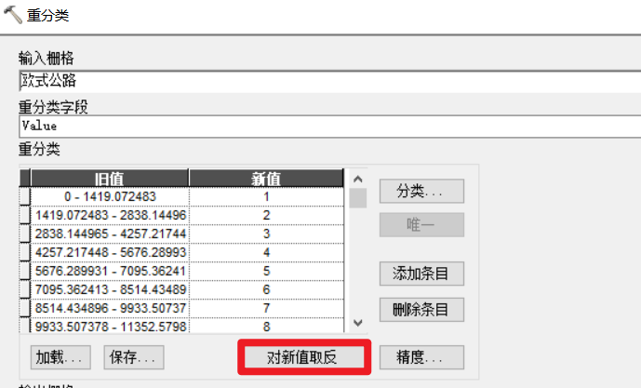

重分类参数设置

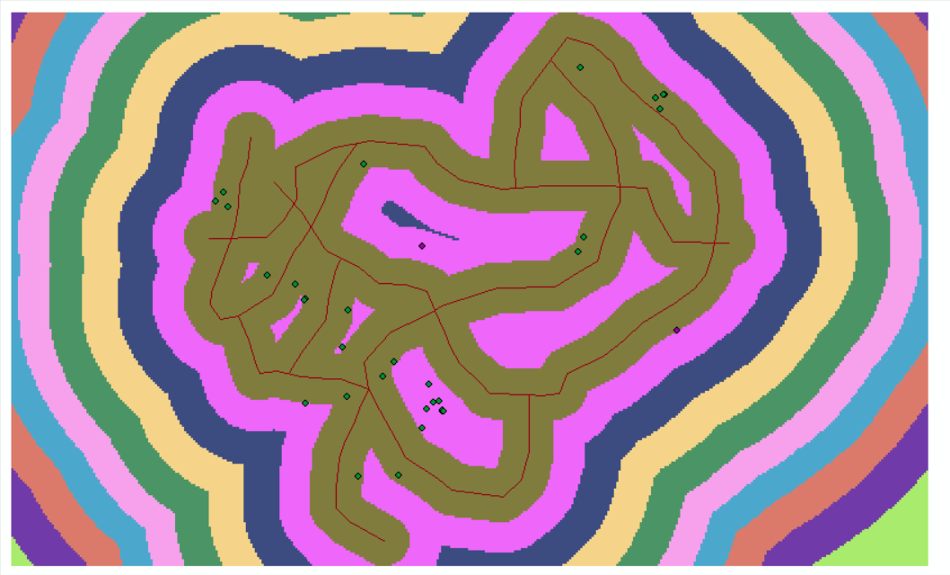

主要道路分类图

(4)根据三种因素的不同权重，利用栅格计算器合并数据集，找出最适宜的数据。这里设置各数据层权重分别为：学校0.2、设施0.4以及道路0.4。打开【打开【地图代数】→【栅格计算器】工具，计算适宜性。

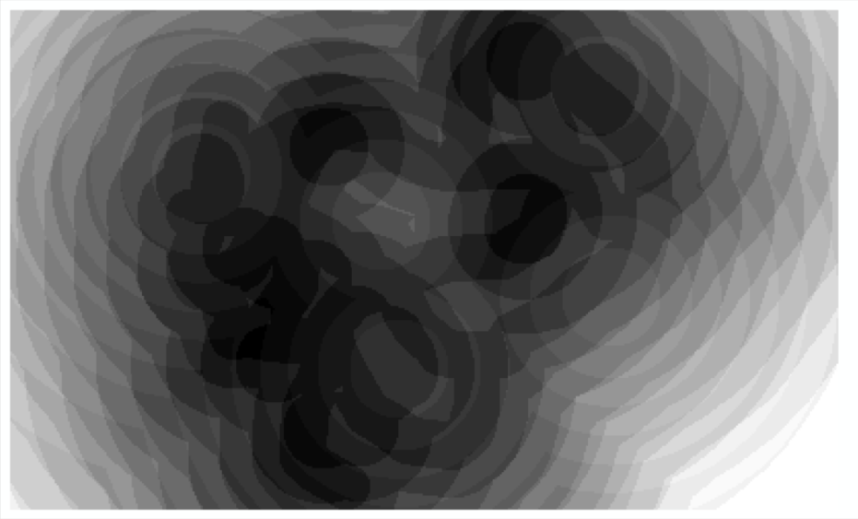

适宜性计算结果（越深越大）

(5)对适宜性计算结果进行重分类后，利用【Spatial Analyst工具】中的【提取】→【按照属性提取】工具提取出图层中值大于9的区域，即为适宜修建学校的区域。



重分类结果



提取结果

其中绿色部分是最适合建学校的区域。和指导书上结果不完全相同，可能是因为重分类方法不同。

2、水源污染防治

1)利用缓冲区工具生成水源污染防治区

(1)打开数据Water.shp，点击缓冲区向导工具或是Buffer工具，设置缓冲环之间距离为2km，环的个数为10个，生成缓冲区图层缓冲_Water。



分析结果

(2)单击缓冲图层缓冲_Water，右键菜单点击属性【属性…】，选择【符号系统】，选择分级色彩，如图。

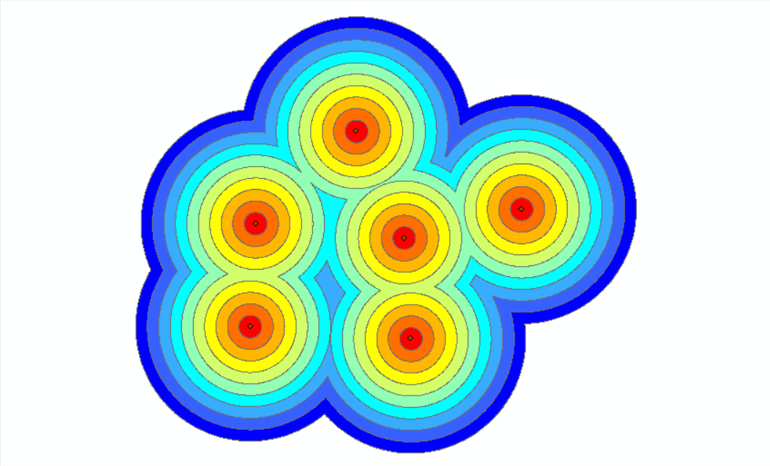

分析结果

(3)调整之后的新图层显示了区域内各处到最近水井的距离，其中红色的部分距各个井的距离最近，对水源的影响最大；蓝色的部分距各个水井的距离最远，影响最小。

(4)在本例中认为距各个水井6km以内的区域对水质的影响和污染最大，因此，可以按属性查询把符合条件的区域提取出来，作为对水井进行污染防治的重点区域。

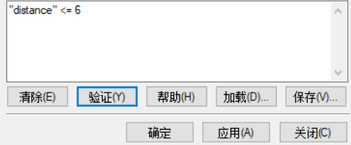

按属性查询

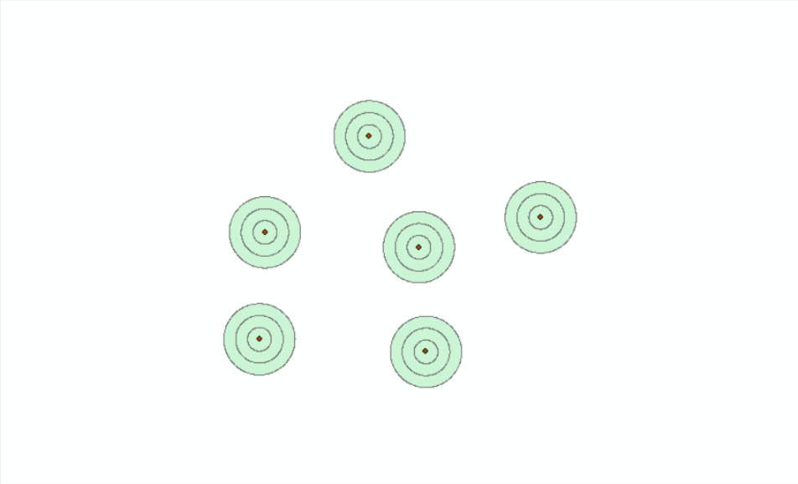

重点防治区

2)利用距离制图生成水源污染防治区

(1)加载表示水源分布点的点图层数据Water.shp。打开ArcToolbox，双击工具【Spatial Analyst工具】→【距离】→【欧氏距离】，点击【环境】按钮，设置【处理范围】为“与显示相同”。处理结果如图5-39。



欧式距离分析结果

(2)本例中认为距各水井6km内的区域对水质影响污染最大。选择ArcToolbox的【Spatial Analyst工具】→【地图代数】，打开【栅格计算器】，设计表达式提取相应的区域作为缓冲区进行污染防治。

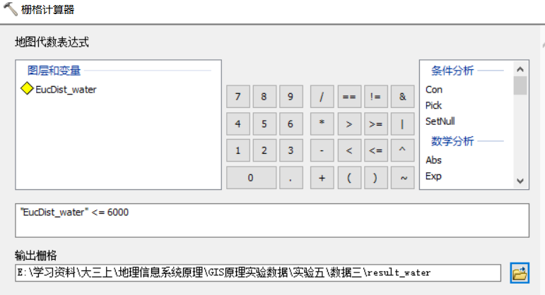

栅格计算器计算

(3)得到需要重点防治的区域，如图。

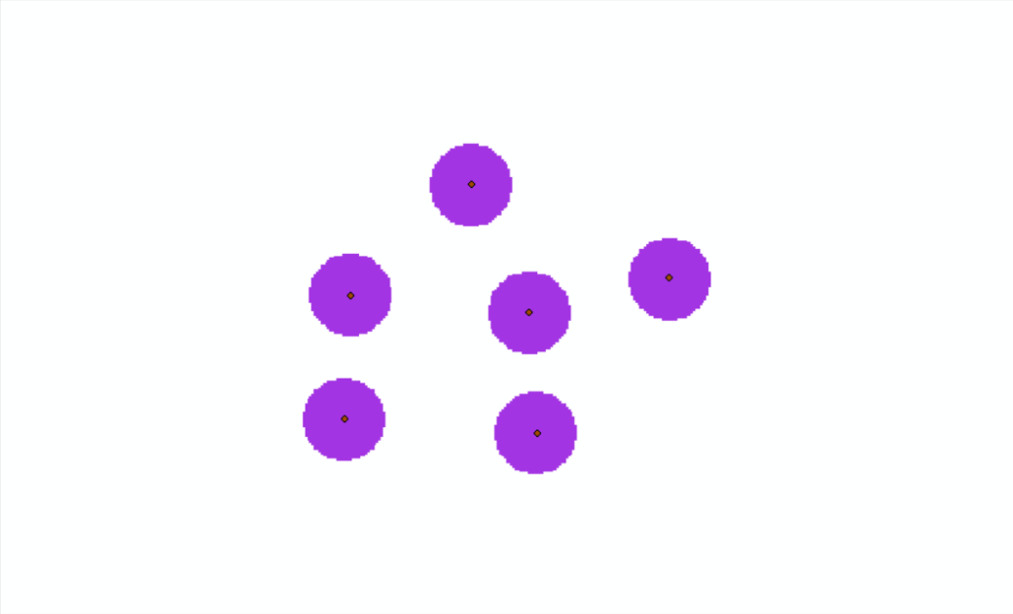

重点防治区

## 实验内容的原理

(1)缓冲区分析的基本原理是什么？  
 先用欧氏距离计算缓冲区边界，再用填充算法进行生成面要素。

(2)缓冲区分析中除了欧氏距离，还可以有哪些作为距离进行计算？  
 还可以根据字段的属性进行计算。

(3)缓冲区分析可以结合哪些GIS功能使用？  
 可用于空间查询与分析，后续可以与相交擦除工具、栅格计算器等相结合。

(4)矢量缓冲区与栅格缓冲制图有什么区别？  
 栅格缓冲制图首先要设置处理范围，它是对一块区域操作，而矢量则无需考虑这个问题，只是在选择的要素周围处理。

## 实验总结

要注意设置处理范围，忘记设置容易出现按照最小外接矩形分析的结果。

# 实验六 叠置分析

## 实验目的与实验内容

### 实验目的

1）加深对叠置分析的基本原理的理解；

2）掌握 GIS 中多层空间数据叠置分析的基本过程；

3）理解利用叠置分析方法解决地学空间问题的思路。

### 实验内容

不同类型数据（矢量数据和栅格数据）的叠加分析。掌握 ArcGIS 中图层擦除、识别叠加、交集操作、对称区别分析、图层合并和修正更新等基本操作。

## 实验结果

### 矢量数据叠加分析

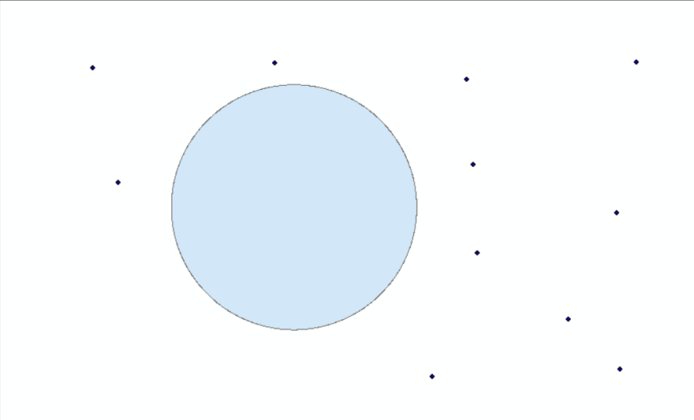

点图层擦除结果

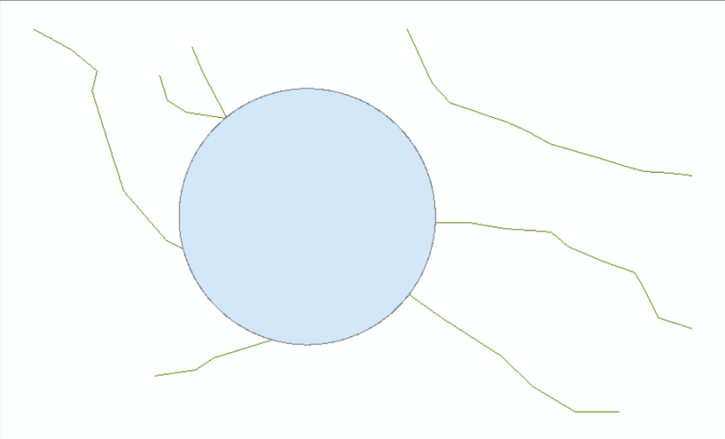

线图层擦除结果

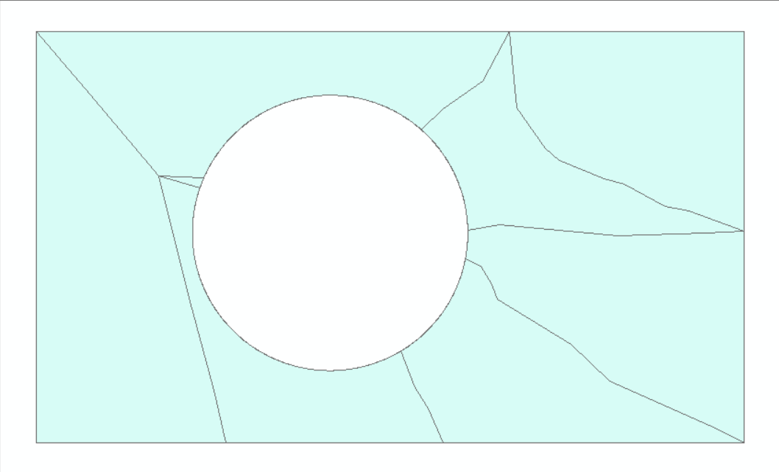

面图层擦除结果

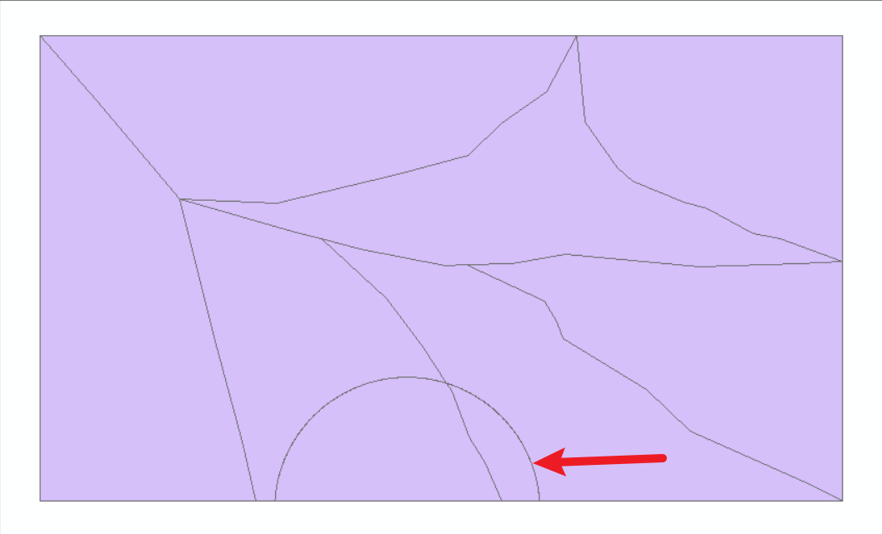

标识叠加处理结果

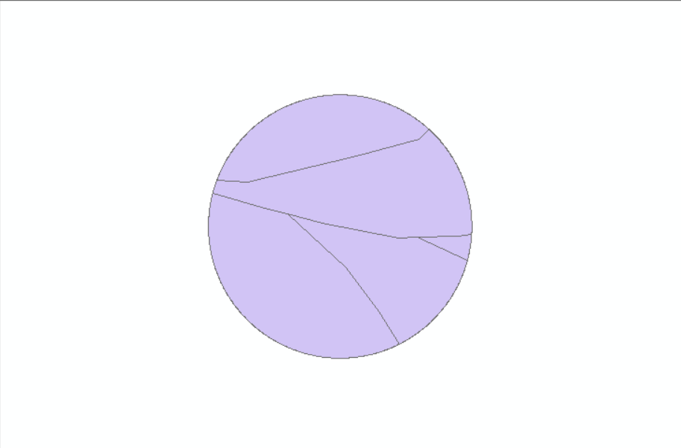

相交操作处理结果

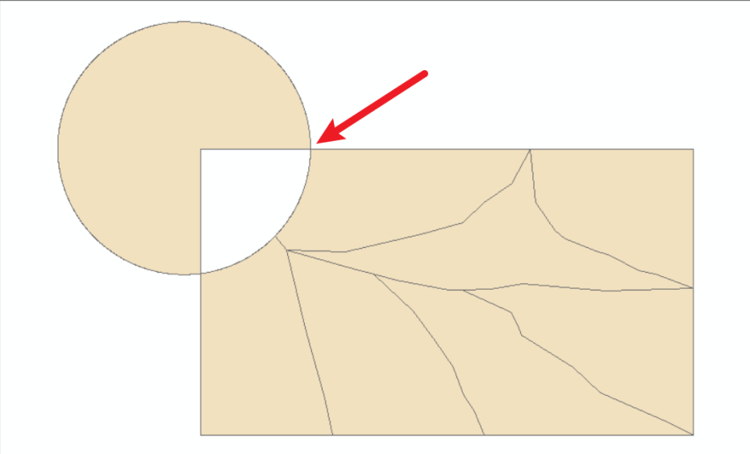

交集取反处理结果

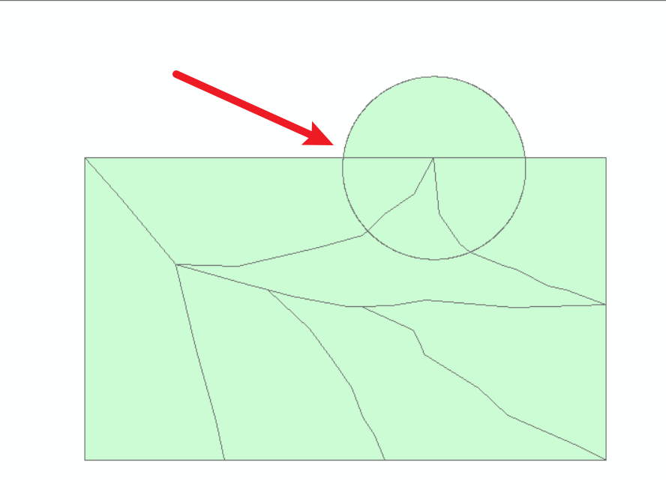

联合分析结果

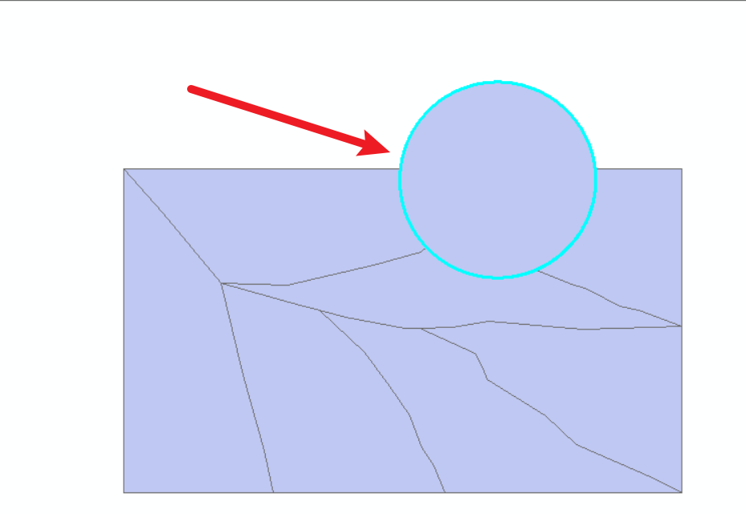

更新分析结果

### 栅格数据分析：

#### 任意多边形裁剪栅格数据

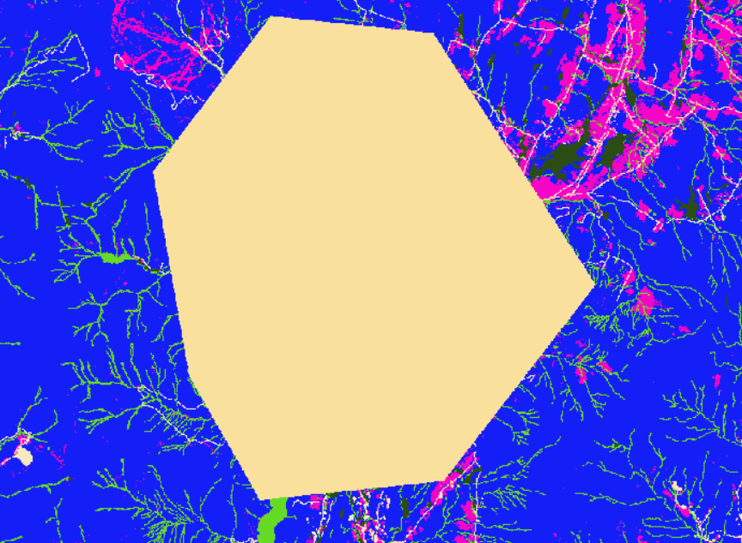

矢量转栅格结果

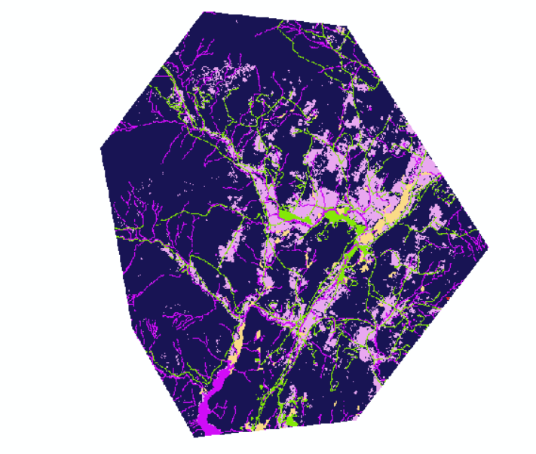

栅格计算结果

#### 局部工具集

通过局部工具，可以合并输入栅格，计算输入栅格上的统计数据。并可以根据多个输入栅格上各像元的值计算输出栅格上像元输出值。下面加载影像数据landuse，选择ArcToolbox中的【转换工具】→【转为栅格】→【要素转栅格】，统计类型选择Maximum，在环境设置中像元大小设为50（原影像为25）。对比如下：

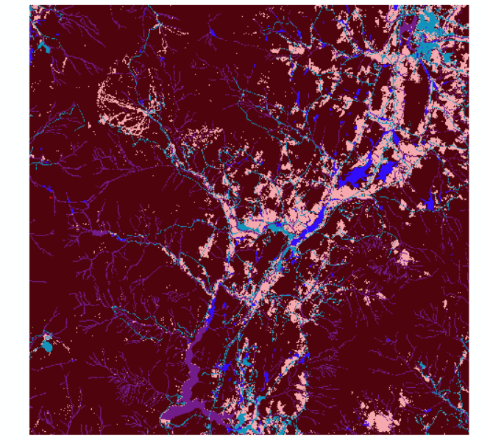

局部分析结果

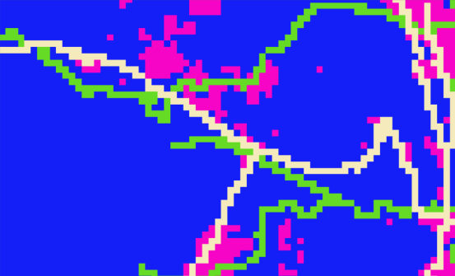

左：栅格大小为25 右：栅格大小为50

### 叠置分析应用

#### 应用 1 ：计算河流面积占乡镇面积比

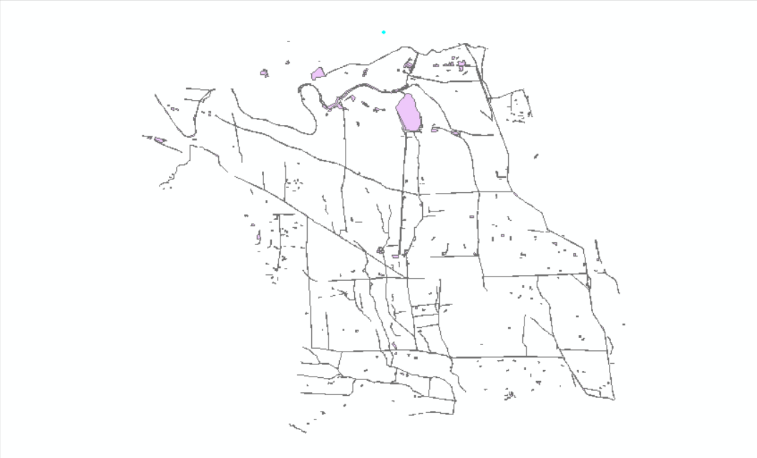

相交结果

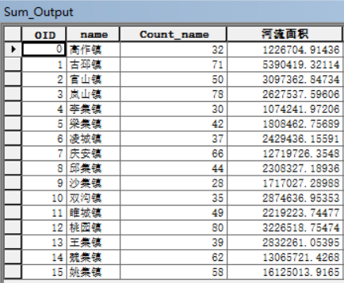

汇总结果

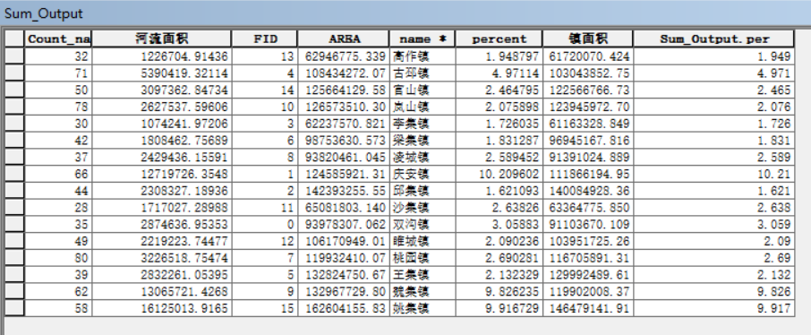

最终结果

精度为5，小数位数为3。

#### 应用 2 ：学校选址



重分类结果

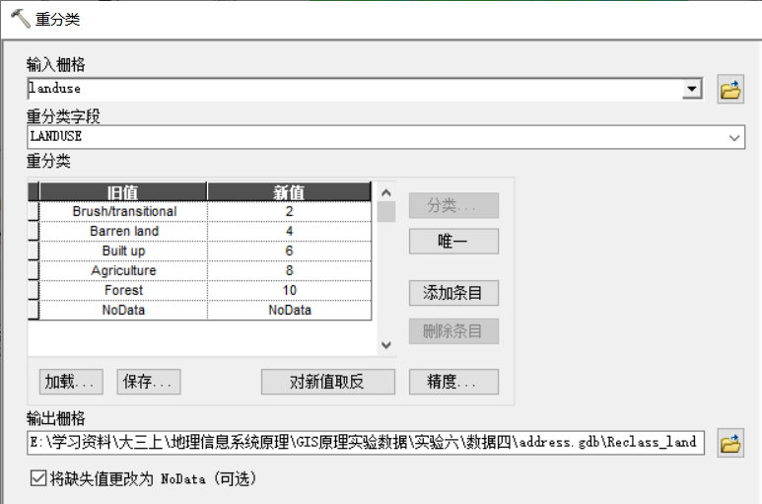

重分类参数

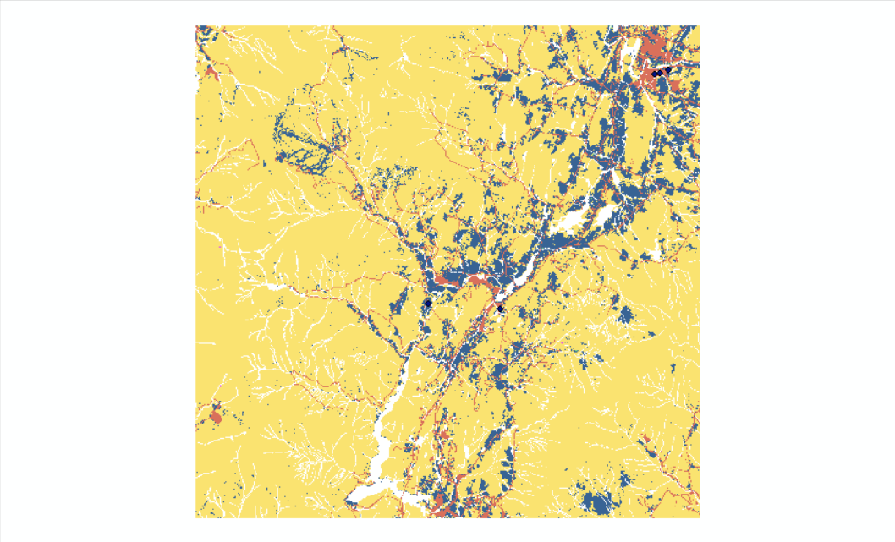

土地利用重分类结果

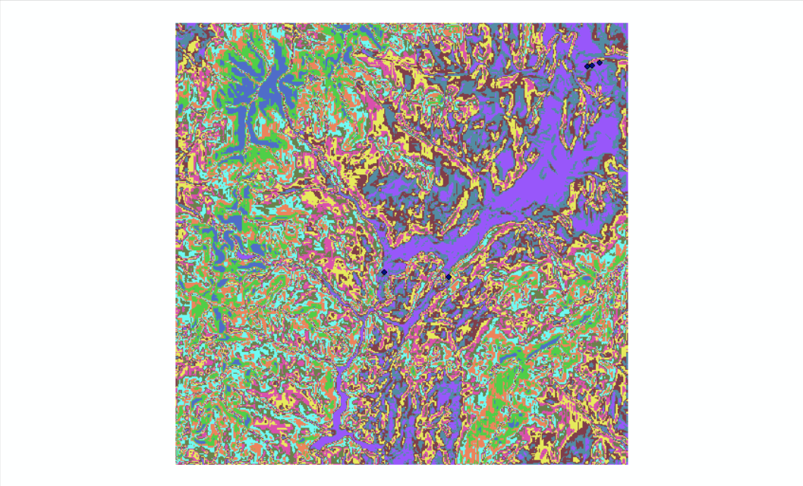

坡度重分类结果

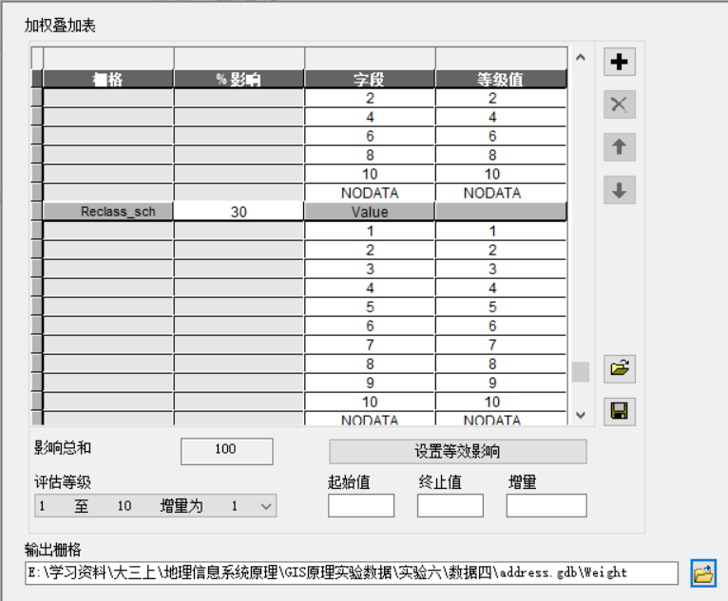

加权叠加表

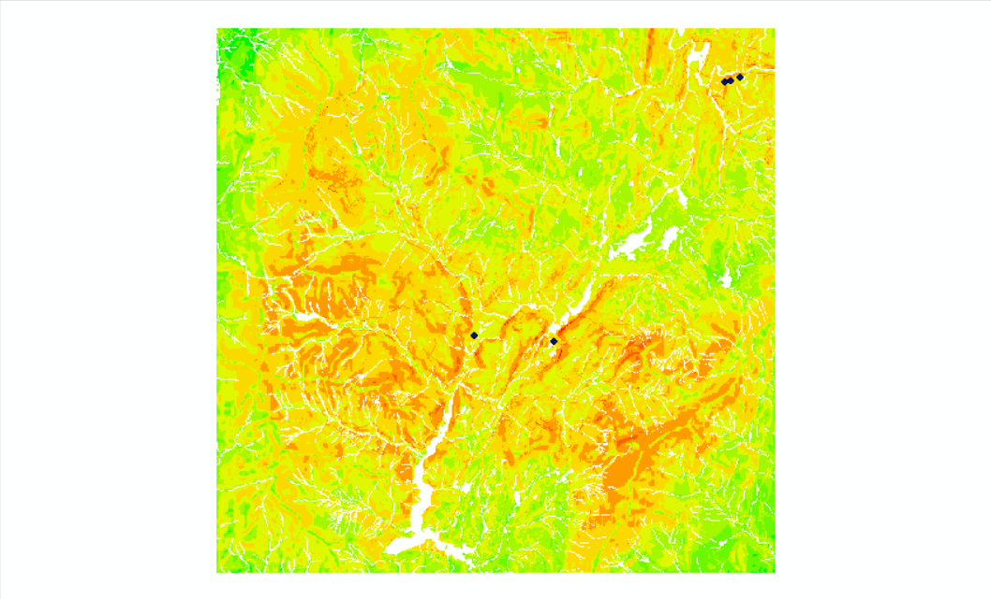

最终分析结果

## 实验内容的原理 叠置分析，原理是几何数据的逻辑运算，对于属性数据，仍需在属性表内通过字段计算器或者连接关联表进行计算。而加权叠加，便是将各图层的某个字段的属性数据提取出来，再进行加权求和，最后通过符号化输出到地图上，理论上应该对每个像元进行处理，关键看其栅格图像内部存储形式，如一个像元，含多个图层的属性值。

## 实验总结

注意设置环境的处理范围，最后结果和指导书不完全一致，可能是因为重分类方法不同。

# 实验七：网络分析

## 实验目的与实验内容

### 实验目的

(1)加深对网络分析基本原理、方法的认识；

(2)熟练掌握GIS中网络分析的过程及技术、方法；

(3)结合实际，掌握利用网络分析方法解决地学空间分析问题的能力。

### 实验内容

(1)几何网络的构建；

(2)无权最短路径计算和搜索；

(3)加权最短路径计算和搜索；

(4)网络分析工具的使用。

## 实验结果

### 几何网络分析

#### 几何网络构建

准备数据：

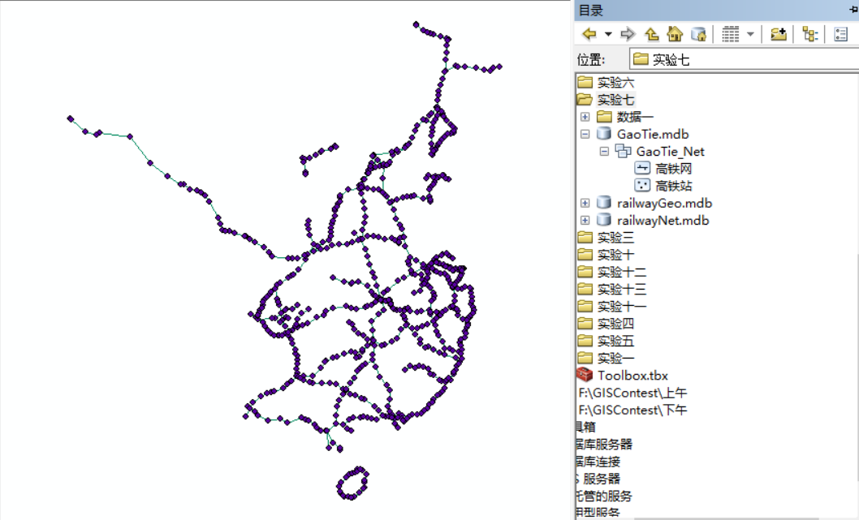

GaoTie.mdb及GaoTie_Net数据集

新建几何网络。设置捕捉容差，选择高铁站、高铁网作为要素，保留已启用值，设置高铁站“源和汇”为“是”，设置几何网络权重，**把高铁网相应字段存储的距离属性作为网络的权重，方便后续加权最短路径分析**，如下图。

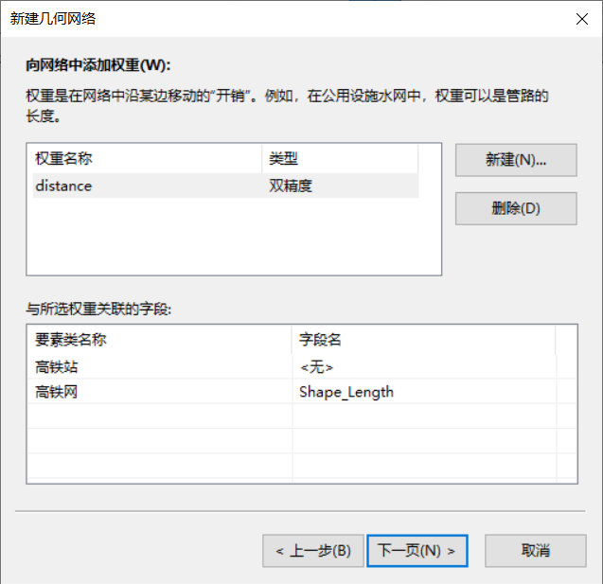

添加新权重

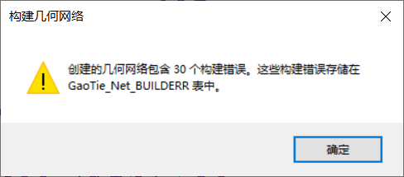

显示存在构建错误

#### 无权最短路径

打开在几何网络分析工具条上，使用图标向几何网络中添加交汇点标记，放在起始点和终点上。打开【权重过滤器】标签项，确认权重为<无>。在追踪任务文本框中选择【网络路径分析】，并单击按钮执行任务，显示最短路径。下图为“镇江”至“福州”的执行效果（无权）。

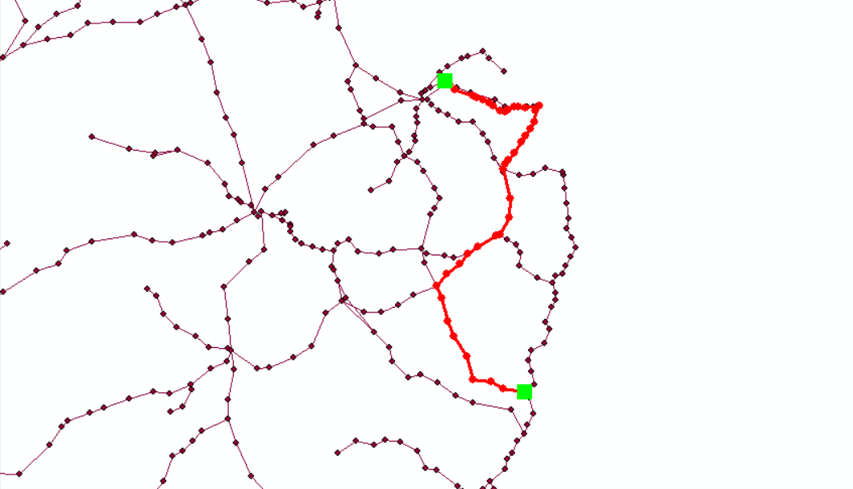

分析结果

#### 加权最短路径

先根据需要清除分析结果和标记，再设置边权重都为distance

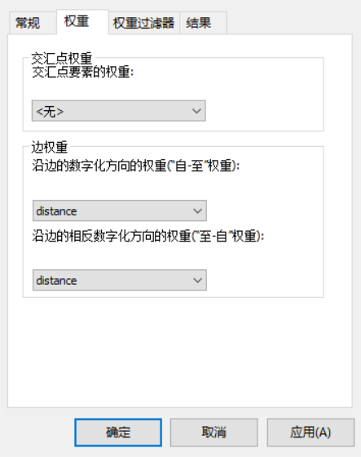

设置边权重

在追踪任务文本框中选择【网络路径分析】，添加一系列标记，求解后会以长度为权重显示最短路径。路径的总成本将显示在左下角状态栏中。

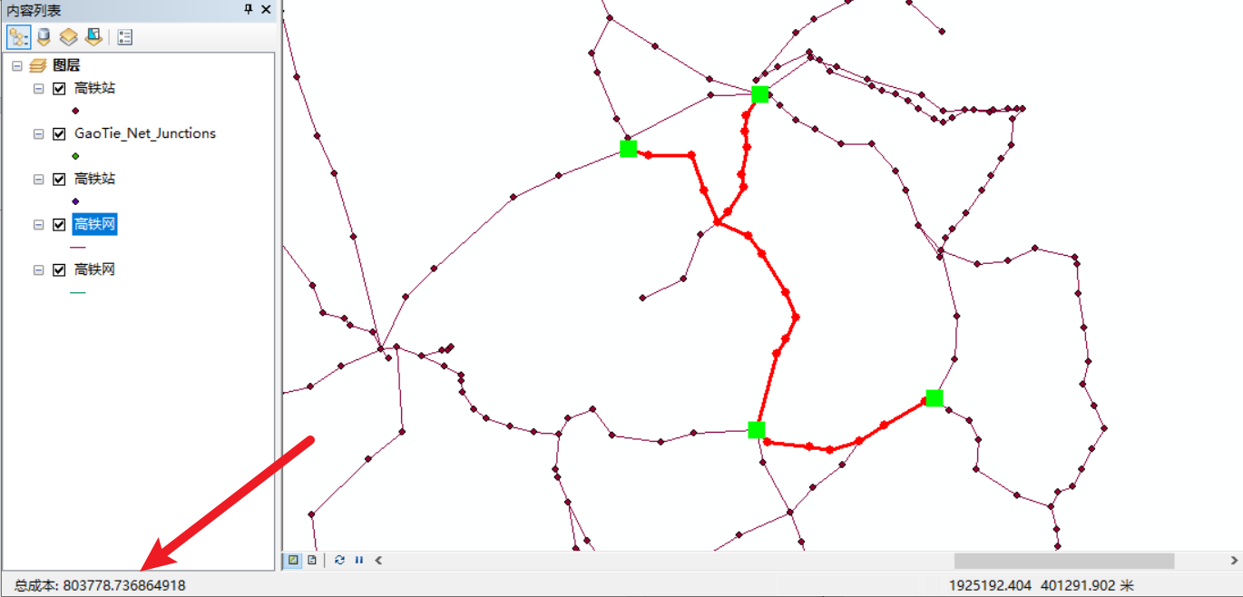

分析结果

#### 阻强问题

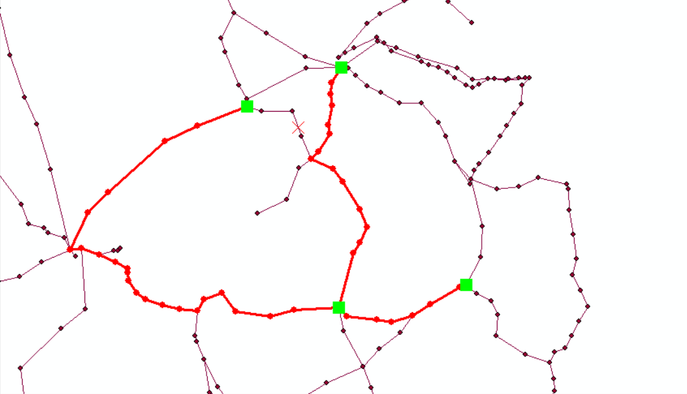

设置边阻强的最短路径求解

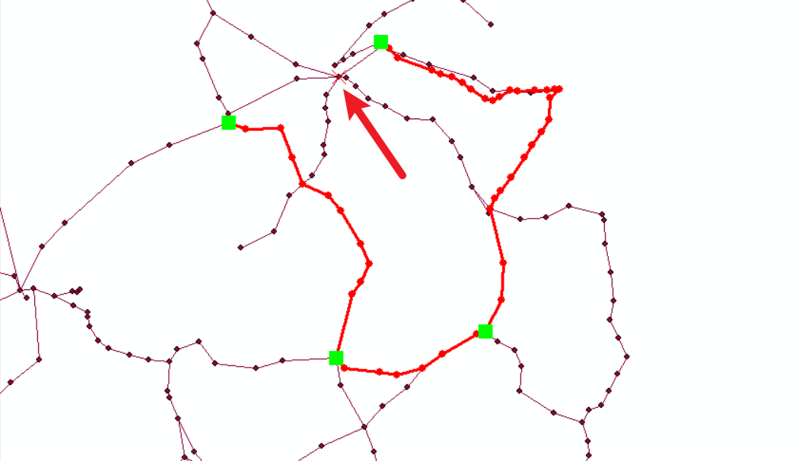

设置交互点阻强的最短路径求解

### 网络分析

#### 网络数据集的构建

需要注意的是，参与构建几何网络的要素类不能参与网络数据集的创建。同样以高铁网络为例，构建网络数据集：

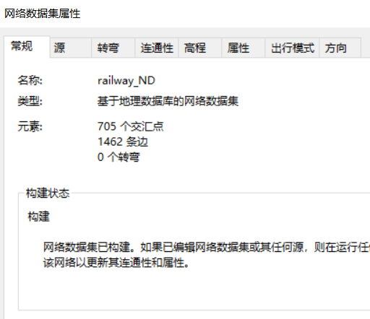

查看网络数据集属性

#### 网络分析应用

路径分析：

在ArcMap中加载网络数据集，打开网络分析工具条。新建路径分析图层。【分析设置】选择【重新排序停靠点以查找最佳路径】复选框。添加停靠点。

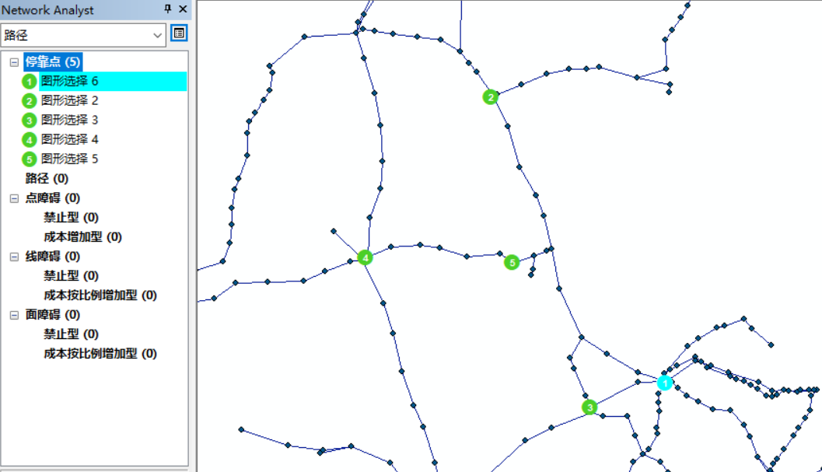

添加停靠点

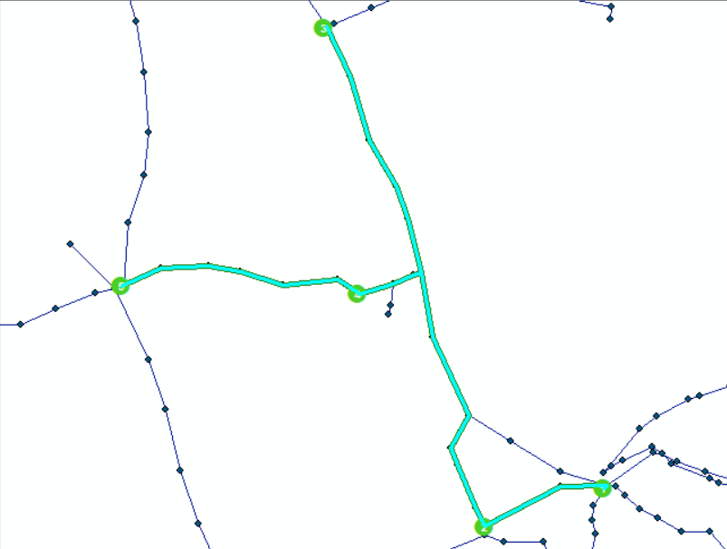

分析结果1

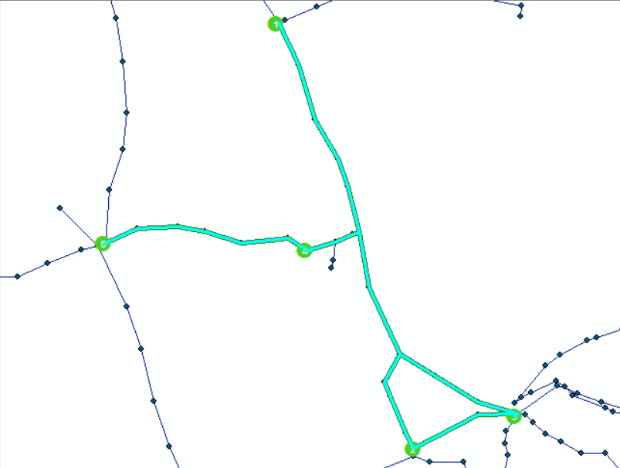

分析结果2

服务区分析：

以到南京南站250km的高铁站点为例分析上海地区服务范围。步骤如下：

加载数据后，在网络分析工具条中单击【Network Analyst】→【新建服务区】，设置【分析设置】选项卡中的中断距离为250km，不生成面，生成线，选择不叠置。添加“上海”网络位置，求解。

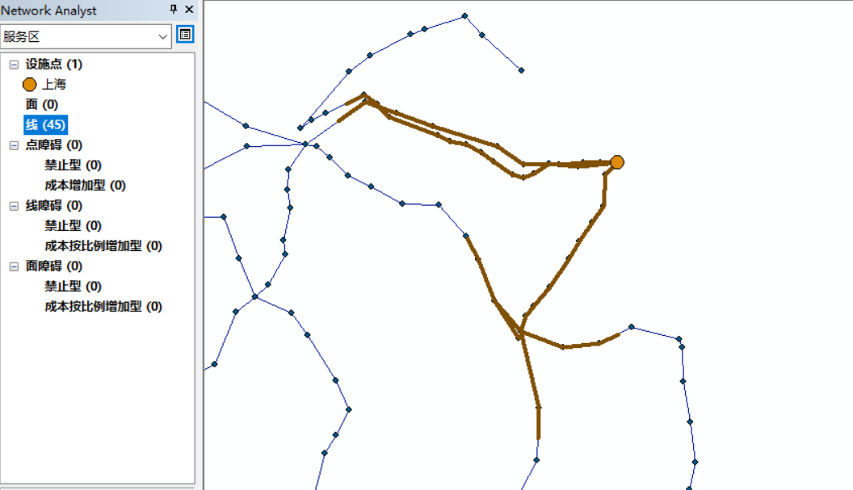

求解结果

最近设施点分析：

新建最近设施点，设置中断值为300km，要查找的设施点为3。设置4个事件点后求解。

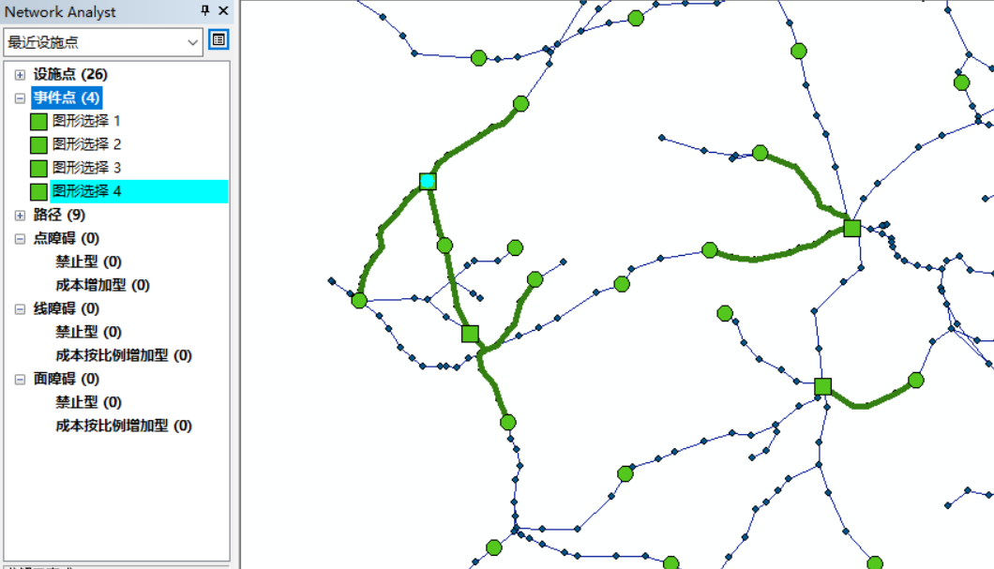

最近设施点分析结果

位置分配分析：

已知需求该种货物的城市点状分布图（requirements图层）并将其设为请求点，设施点则设置为预选城市仓库位置（facility图层）。通过位置分配任务来计算仓库的最佳位置。新建位置分配，进行分析设置，加载设施点，求解结果如下：

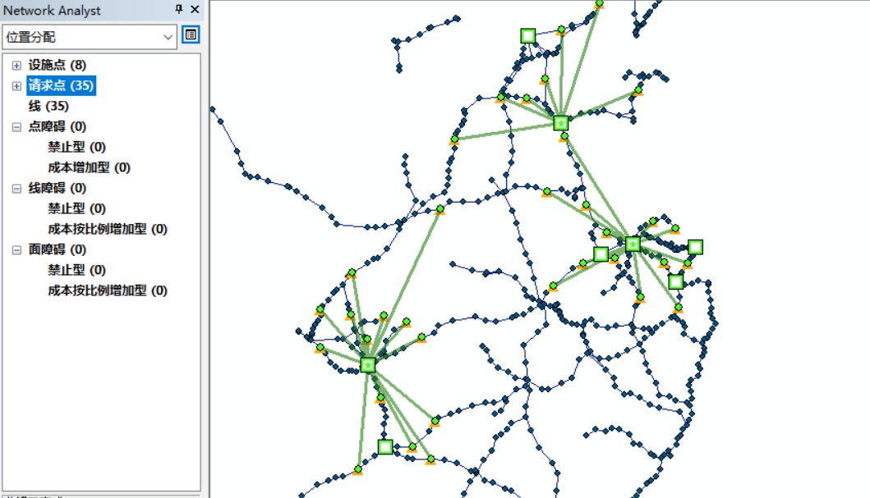

位置分配分析结果

## 实验内容的原理

网络是地理信息系统中一类独特的数据实体，它由若干线性实体通过结点连结而成。网络分析是空间分析的一个重要方面，是依据网络拓扑关系（线性实体之间，线性实体与结点之间，结点与结点之间的连结、连通关系），并通过考察网络元素的空间、属性数据，对网络的性能特征进行多方面的分析计算。

## 实验总结

在几何网络分析时，设置障碍后，出现的结果在现实中绕了相当远的路，这说明网络数据集需要更多的属性，比如时间，来模拟现实世界和求解问题。设置标记或者创建网络位置时，注意缩放图层方便选取要素，必要时使用移动工具，保证定位准确。

# **实验八 地统计分析**

## 实验目的与实验内容

### **实验目的**

熟悉 ArcGIS 地统计分析模块提供的一整套创建表面的工具，以及通过这些表面来可视化、分析及理解各种空间现象。

### **实验内容**

（1）探索性空间数据分析

（2）表面预测（五个插值模型）和误差建模

（3）模型检验与对比。

## **实验结果**

### 探索性空间数据分析

1)直方图

以下是对臭氧的频率分布直方图。

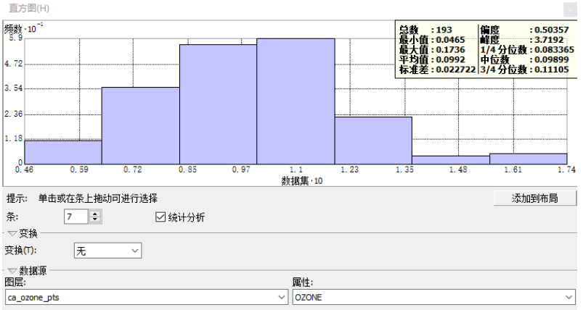

臭氧的频率直方图

### 正态QQ图

通过绘制相对应的臭氧数据的分布点与标准正态分布的分布点，能够检查臭氧数据的正态分布情况，即：数据点越接近45°直线，其越接近正态分布。

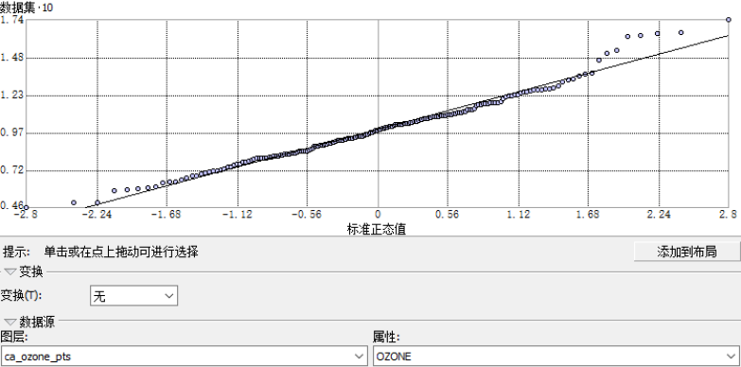

臭氧的正态QQ图

同时，ArcGIS还提供了对数据源进行变换的工具，通过尝试，当对数据进行对数处理后，其更接近正态分布。

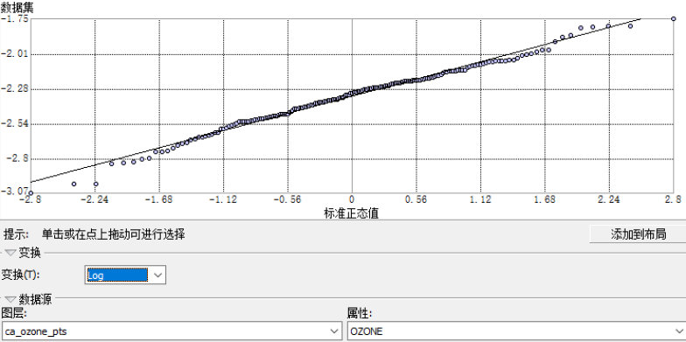

施加变换后的正态QQ图

### 趋势分析

趋势分析图中的每一根竖棒代表了一个数据点的值(高度)和位置。这些点被投影到一个东西向的和一个南北向的正交平面上。通过投影点可以作出一条最佳拟合线(一个多项式)，并用它来模拟特定方向上存在的趋势。如果该线是平直的，则表明没有趋势存在。在图中趋势很明显，呈倒置的 U 形。在这种情况下，趋势的影响力从区域的中心到各个边界逐渐减弱（即，最大值出现在区域的中心，最小值出现在边的附近）。

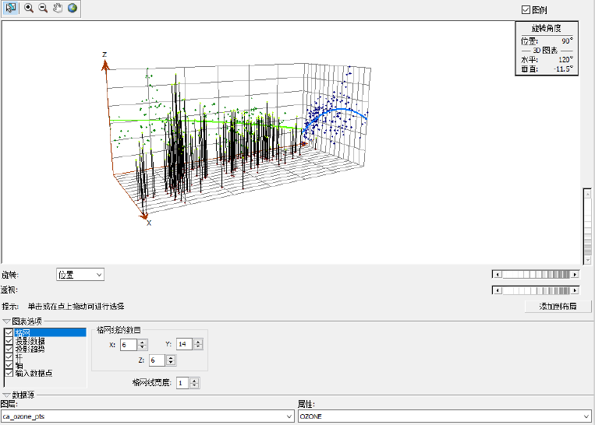

臭氧在空间分布上的趋势

### 半变异函数检查空间自相关

半变异函数能够检测已测样点间的空间自相关。空间自相关理论认为彼此之间距离越近的事物越相似，Y轴表示半变异函数值，即每一样点对间测量值之差的平方，而相应地用X轴表示每对样点之间的距离。

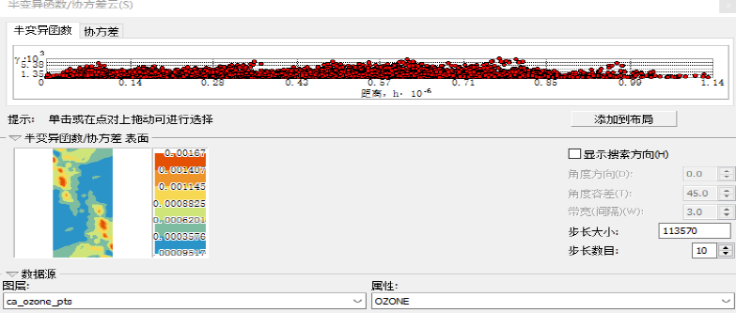

半变异函数

### 空间确定性插值

确定性空间插值是使用数学函数进行插值，以研究区域内部的相似性（如反距离加权插值法）、或者以平滑度为基础（如径向基函数插值法）由已知样点来创建预测表面的插值方法。

1)IDW插值

反距离权重 (IDW) 插值显式假设：彼此距离较近的事物要比彼此距离较远的事物更相似。当为任何未测量的位置预测值时，反距离权重法会采用预测位置周围的测量值。与距离预测位置较远的测量值相比，距离预测位置最近的测量值对预测值的影响更大，臭氧的IDW插值结果。

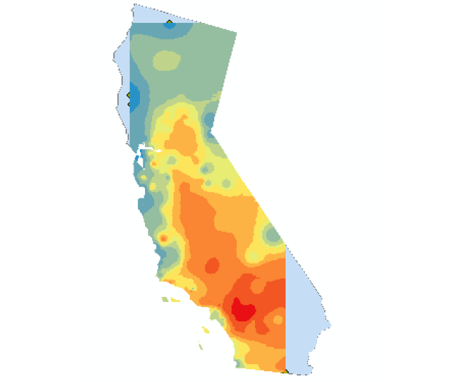

臭氧的IDW插值结果

2)径向基函数插值

径向基函数插值法如同将一个软膜插入并经过各个已知样点，同时又使表面的总曲率最小。它不同于全局多项式和局部多项式插值方法，属于精确插值方法。所谓精确插值方法就是指表面必须经过每一个已知样点。径向基函数插值法适用于对大量点数据进行插值计算，同时要求获得平滑表面的情况。而在一段较短的水平距离内，表面值发生较大的变化，或无法确定采样点数据的准确性，或采样点数据具有很大的不确定性时，径向基函数插值的方法并不适用。

3)克里金插值

克里金是诸多克里金插值模型（如简单克里金、普通克里金和泛克里金等）的总称，克里金是典型的地统计插值模型，某些克里金模型可以生成不同的预测标准误差结果，如普通克里金可以生成预测标准误差和概率误差的表面。

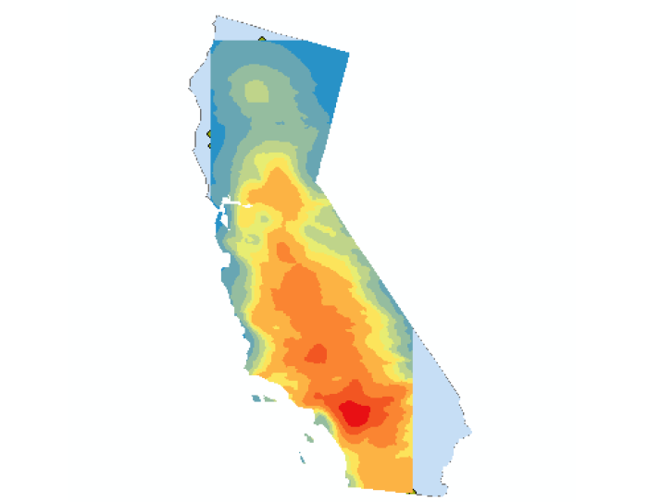

普通克里金计算结果

## **实验内容的原理**

地统计是一个方法集，用于估计未进行采样的位置处的值并评估结果估计的不确定性。对未采样的点可以通过插值来处理，插值方法有很多，其中有些方法十分灵活，可适用于各种不同类型的采样数据；有些方法则具有较大的局限性，要求数据必须满足特定条件。例如，克里金方法十分灵活，但在克里金系列方法的操作过程中，采样数据必须满足不同程度的条件才能使结果输出有效。

## **实验总结**

本次实验主要对数据进行探索性分析以及插值分析，以此了解数据的分布、趋势等基本情况，通过插值分析，可以对未采样点进行插值，并对其进行精度评定，但对于各个模型的取舍仍需继续深入研究思考。

# 实验九：地形分析

## 实验目的和内容

## 1、实验目的

（1）加深对TIN建立过程的原理、方法的认识

（2）掌握ArcGIS中建立DEM、TIN的技术方法

（3）结合实际，掌握基于DEM 地形分析的原理、与算法。

## 2、实验内容

实验内容主要包括TIN的构建以及DEM生成，以及DEM的应用，主要包括坡度、坡向、等高线提取、计算地表阴影以及可视性分析以及地形剖面等。

## 实验结果：

### TIN及DEM的生成

#### 创建 TIN

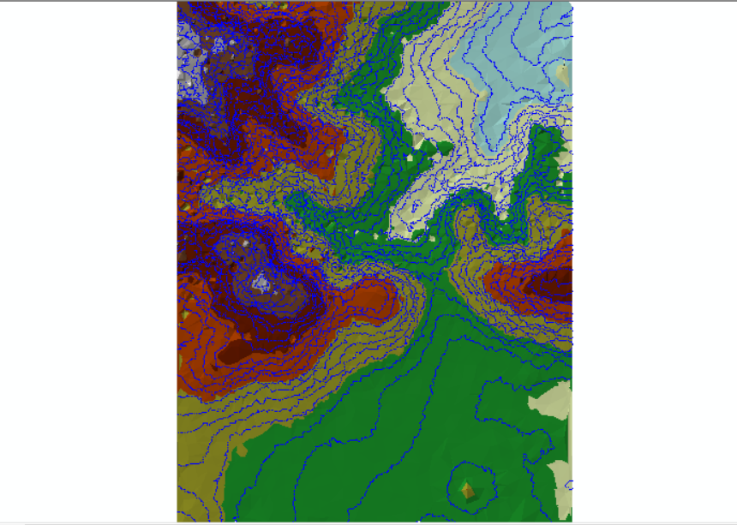

TIN创建结果

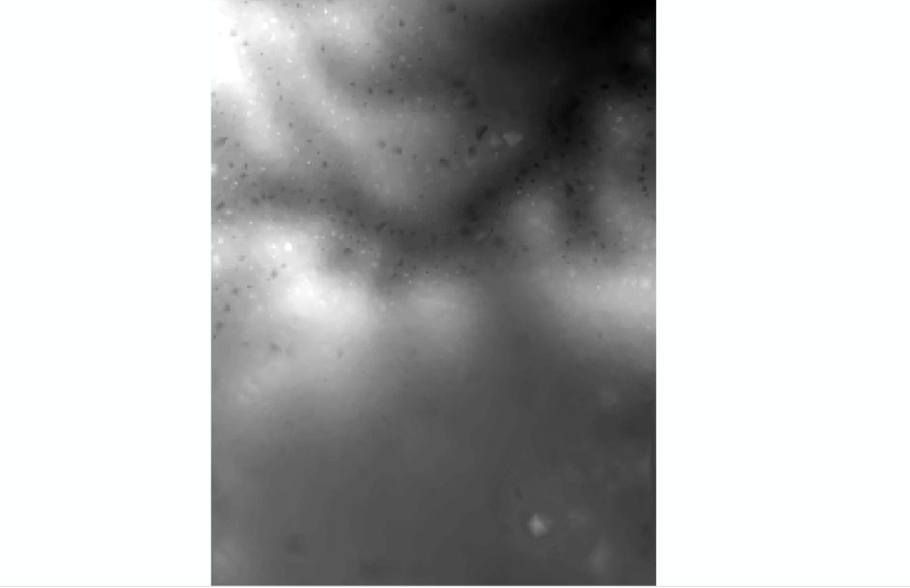

转栅格结果

#### TIN的显示及应用

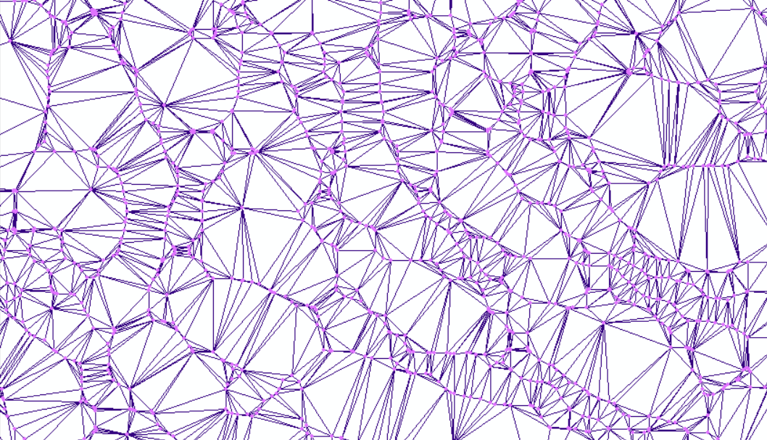

放大查看

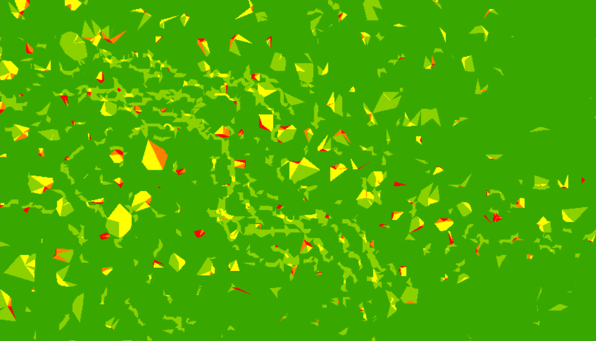

坡度分类显示结果（局部）

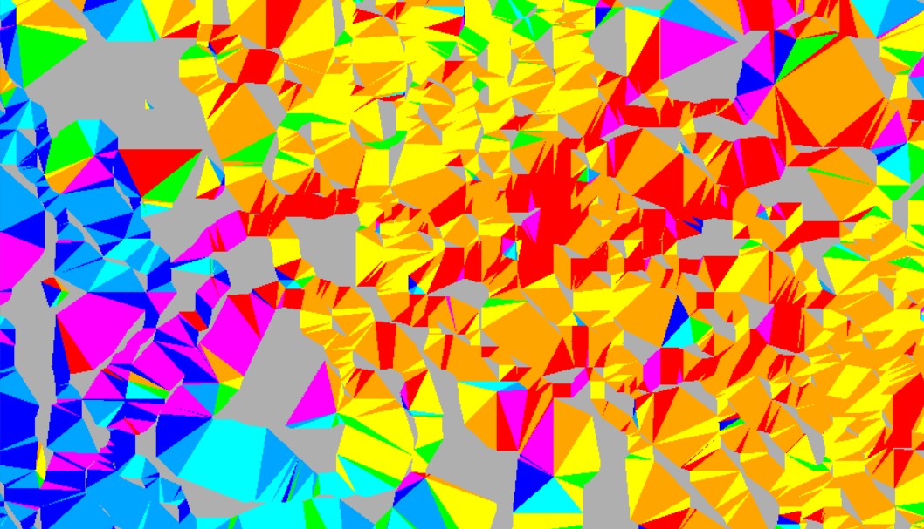

坡向分类显示结果（局部）

### DEM 的应用

#### 求取坡度

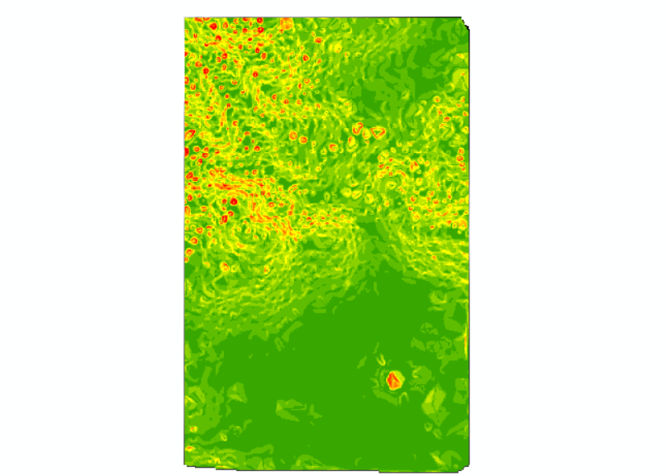

坡度计算结果

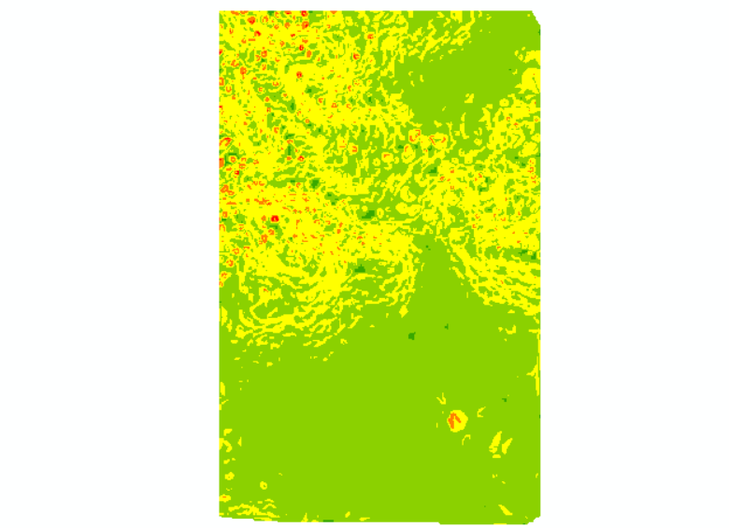

坡度重新分类显示

#### 计算剖面曲率

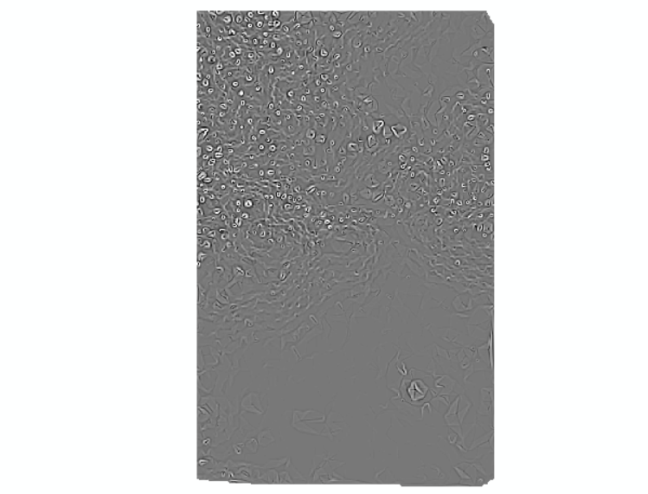

曲率计算结果

#### 计算坡向

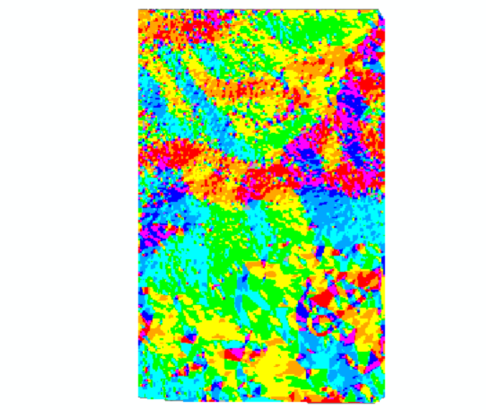

坡向计算结果

#### 计算平面曲率

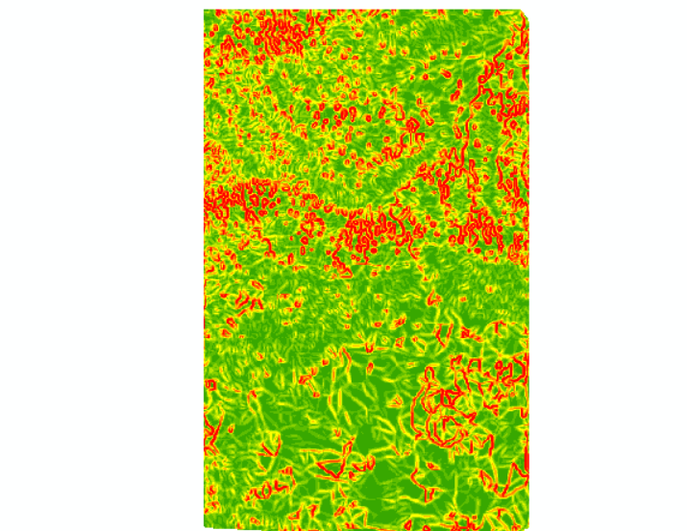

平面曲率栅格

#### 根据 DEM 数据提取等高线

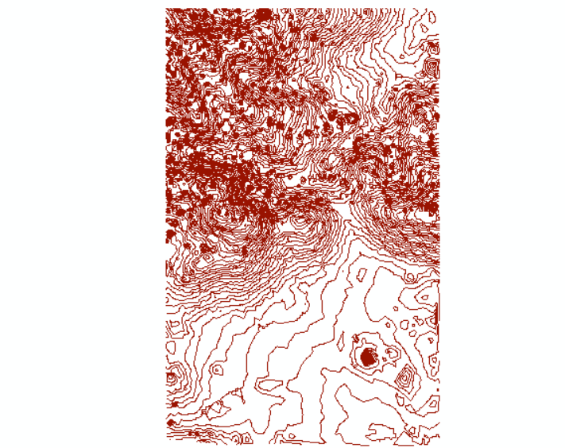

等高线矢量图层

#### 计算地形表面的阴影图

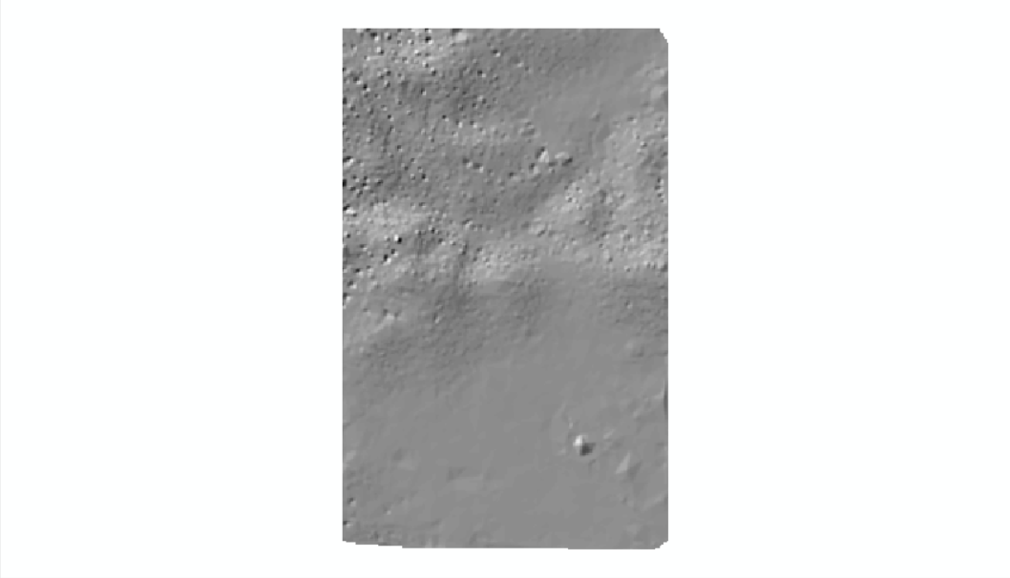

山体阴影

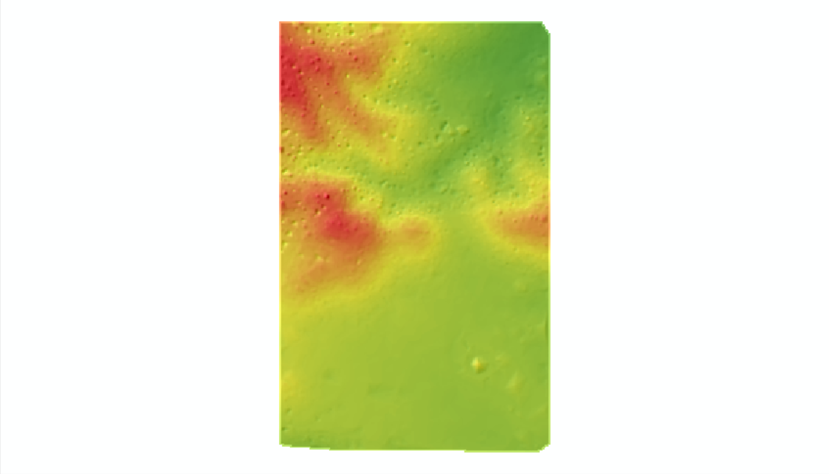

山体阴影渲染显示

#### 可视性分析

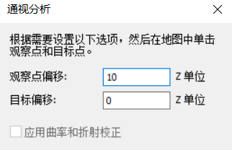

通视分析设置

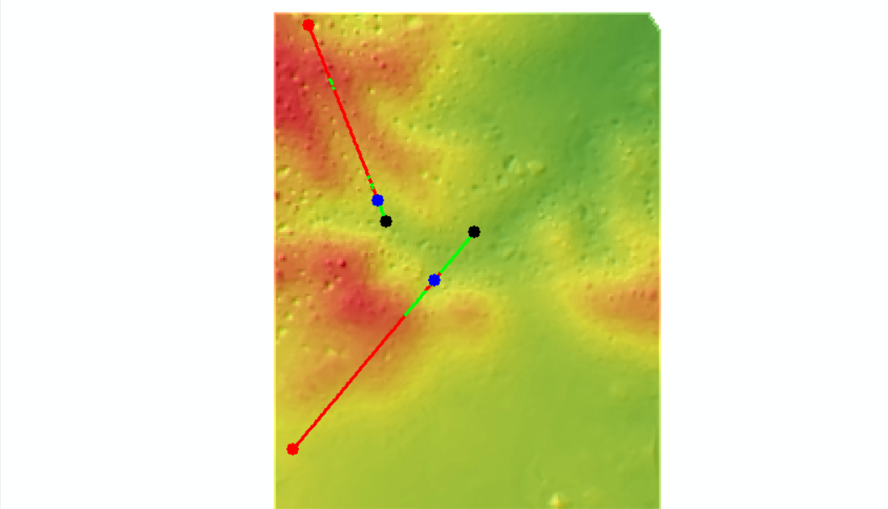

可视性分析结果

#### 地形剖面

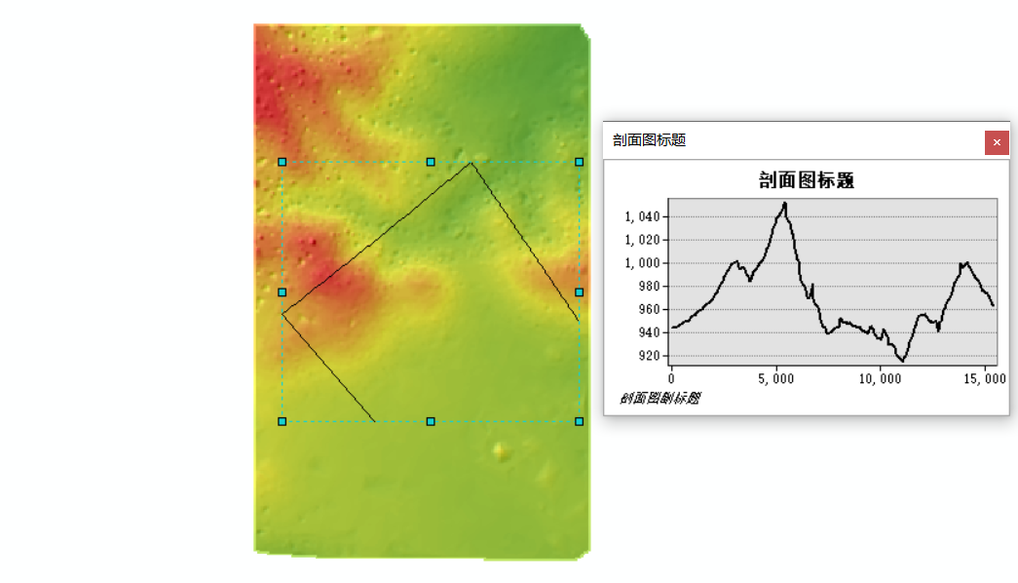

地形剖面结果

## 实验原理

**在TIN中，满足最佳三角形的条件为：尽可能的保证三角形的三个角都是锐角，三角形的三条边近似相等，最小角最大化。**TIN是基于矢量的数字地理数据的一种形式，通过将一系列折点（点）组成三角形来构建。形成这些三角形的插值方法有很多种，例如Delaunay三角测量法或距离排序法。ArcGIS支持Delaunay三角测量方法。TIN通常用于较小区域的高精度建模（如在工程应用中），此时TIN非常有用，因为它们允许计算平面面积、表面积和体积。

## 实验总结：

可视性分析工具非常方便，但是需要了解两个偏移量的实际意义，合理设置。各种分析方法，只有对数学原理有一定的把握，才能不盲目。

# **实验十 地图制图**

## **实验目的与实验内容**

### **实验目的**

（1）掌握地图制图的基本理论以及基本过程

（2）熟悉专题地图制图方法以及版面设计。

### **实验内容**

（1）地图版面设计的主要要素

（2）地图要素的渲染方式

（3）专题地图制图方法以及版面设计

## **实验结果**

### 设置地图符号

通过唯一值渲染（唯一值为name字段），并添加标注，结果如所示。

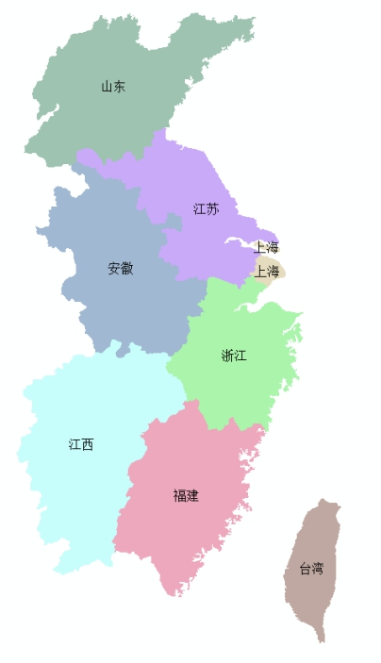

华东行政区

#### 单一符号渲染

分别对华东主要道路、华东国界线用特定的符号进行渲染，同时，选取合适的符号对华东省会城市、华东地级城市驻地、华东线状省界进行表示。

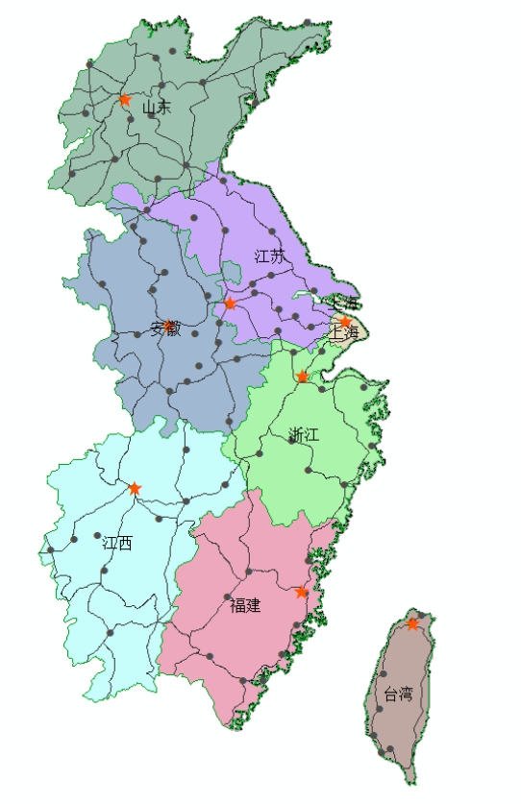

华东地区道路城市图

### 标注要素

分别对华东地级城市驻地、华东行政区进行标注，为了突出省名和城市名的不同，特对省名进行加粗和增大字号。

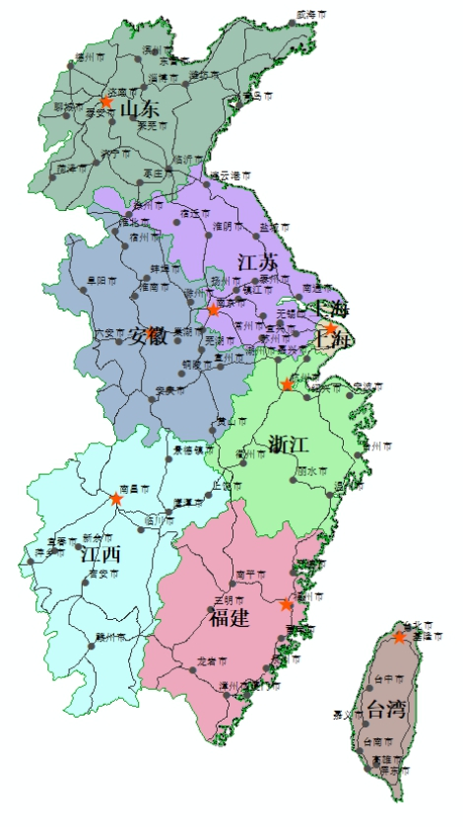

标注效果

### 点密度渲染

点密度渲染是用点来表现与数据值对应的边界或域，一个域对象中点的总个数代表了该域对应分数据值，从图4可以直观看出，华东地区94年的人口分布情况。

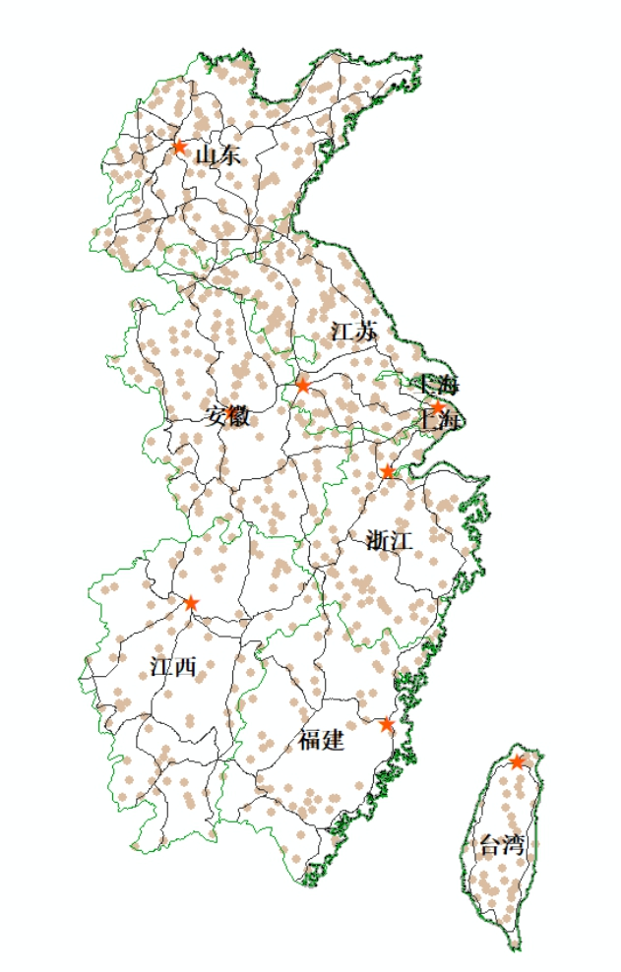

1994年华东地区人口情况

### 图表渲染

选择“华东省级行政区”图层，采用GDP_1997、GDP_1998，GDP_1999，GDP_2000四个字段进行柱状图渲染，结果如所示。

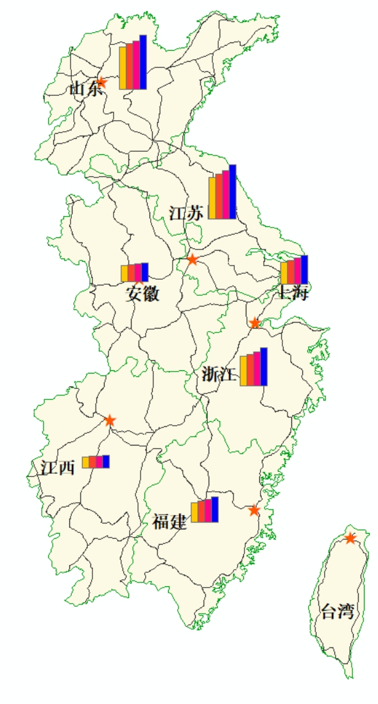

1997-2000四年GDP柱状图

### 专题地图

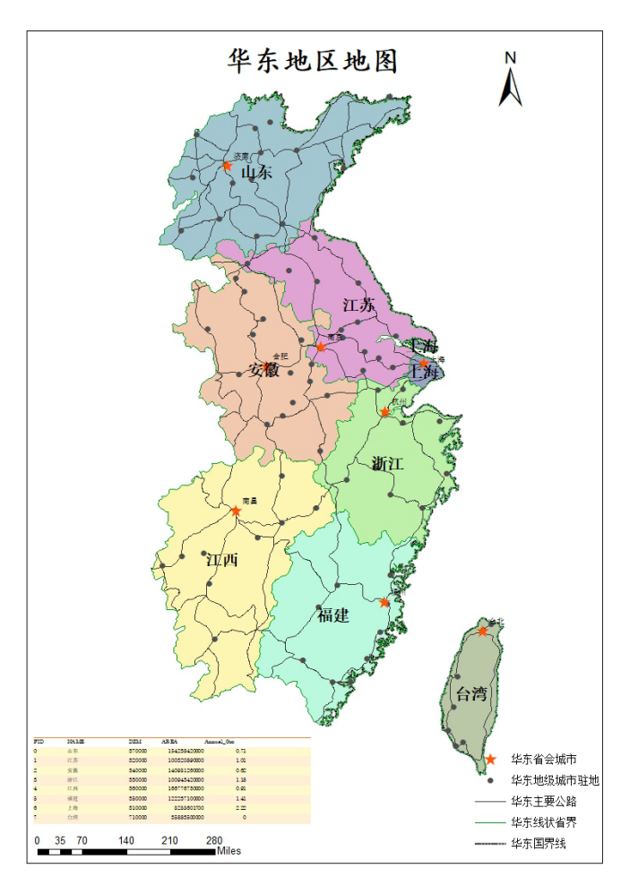

专题地图

## **实验内容的原理**

地图制图是一个可以用数据处理地图的可视化和表达。

符号面向的是空间要素，定义了点、线、面要素的颜色、透明度、边框大小等信息，从形式上可以分为单一符号、文字符号和复合符号；而渲染面向的是图层，定义了整个图层的符号样式，其中的要素按照指定规则批量套用符号。

## **实验总结**

本次实验主要是实现对地图数据的可视化表达，最终结果以专题地图的形式进行呈现。大部分内容已经十分熟悉，不过其背后的原理较为复杂，比如符号系统的制作，不过我们在前人的符号库等基础上，使用起来较为方便。